

**โครงงานทางวิทยาการคอมพิวเตอร์ระดับปริญญาตรี**

**เรื่อง**

**ระบบแนะนำสถานที่ฝึกงานด้านคอมพิวเตอร์ ด้วยเทคโนโลยีการจัดกลุ่มเคมีน (K-Means)**

**COMPUTER INTERNSHIP RECOMMENDATION SYSTEM WITH   
K-MEANS CLUSTERING**

**โดย**

**นายทินกฤต สิงห์แก้ว**

**มหาวิทยาลัยเทคโนโลยีราชมงคลล้านนา น่าน**

**ปีการศึกษา 2565**



**ใบรับรองโครงงานวิทยาการคอมพิวเตอร์**

**มหาวิทยาลัยเทคโนโลยีราชมงคลล้านนา น่าน**

**วิทยาศาสตรบัณฑิต (วิทยาการคอมพิวเตอร์)**

เรื่อง ระบบแนะนำสถานที่ฝึกงานด้านคอมพิวเตอร์ ด้วยเทคโนโลยีการจัดกลุ่มเคมีน (K-Means)

Computer Internship Recommendation System With K-Means Clustering

โดย นายทินกฤต สิงห์แก้ว

**คณะกรรมการพิจารณาเห็นชอบโดย**

อาจารย์ที่ปรึกษา……..……………………………………………….…………… วันที่…………/…………/………..

( ผู้ช่วยศาสตราจารย์ ดร.นงนุช เกตุ้ย )

อาจารย์ที่ปรึกษาร่วม……..………………………………………………..…… วันที่…………/…………/………..

( อาจารย์วรวิทย์ ฝั้นคำอ้าย )

อาจารย์ผู้รับผิดชอบวิชา………………………………………………………….วันที่…………/…………/………..

( อาจารย์ปกรณ์ สุนทรเมธ )

ประธานหลักสูตร……………………………………………………………..……..วันที่…………/…………/………..

( อาจารย์วรวิทย์ ฝั้นคำอ้าย )

**โครงงานทางวิทยาการคอมพิวเตอร์ระดับปริญญาตรี**

**เรื่อง**

**ระบบแนะนำสถานที่ฝึกงานด้านคอมพิวเตอร์ ด้วยเทคโนโลยีการจัดกลุ่ม  
เคมีน (K-Means)**

**Computer Internship Recommendation System With K-Means Clustering**

**โดย**

**นายทินกฤต สิงห์แก้ว**

**คณะวิทยาศาสตร์และเทคโนโลยีการเกษตร**

**มหาวิทยาลัยเทคโนโลยีราชมงคลล้านนา น่าน**

**เพื่อความสมบูรณ์แห่งปริญญาวิทยาศาสตรบัณฑิต สาขาวิทยาศาสตร์**

**พ.ศ. 2565**

# บทคัดย่อ

**ชื่อโครงงาน** : ระบบแนะนำสถานที่ฝึกงานด้านคอมพิวเตอร์ ด้วยเทคโนโลยีการจัด กลุ่มเคมีน (K-Means)

Computer Internship Recommendation System With K-Means Clustering

**ผู้ศึกษา** : นายทินกฤต สิงห์แก้ว

**อาจารย์ที่ปรึกษา** : ผู้ช่วยศาสตราจารย์ ดร.นงนุช เกตุ้ย

**อาจารย์ที่ปรึกษาร่วม** : อาจารย์วรวิทย์ ฝั้นคำอ้าย

**สาขา** : วิทยาศาสตร์

**หลักสูตร** : วิทยาการคอมพิวเตอร์

**ปีการศึกษา** : 2565

ระบบแนะนำสถานที่ฝึกงานด้านคอมพิวเตอร์ ด้วยเทคโนโลยีการจัดกลุ่มเคมีน (K-Means) (Computer Internship Recommendation System With K-Means Clustering) เป็นระบบที่ช่วยแนะนำสถานประกอบการสำหรับการฝึกงานของนักศึกษามหาวิทยาลัยเทคโนโลยีราชมงคลล้านนา น่าน ในรูปแบบของเว็บแอปพลิเคชันที่พัฒนาโดยใช้ Next.js เว็บเฟรมเวิร์ค (Web Framework) สำหรับพัฒนาเว็บแอปพลิเคชัน โดยให้นักศึกษาระบุรายละเอียดความสนใจตามรูปแบบธุรกิจ หรือรูปแบบของงาน เพื่อนำมาวิเคราะห์หาความคล้ายคลึงกับข้อมูลสถานประกอบการที่มีอยู่ในฐานข้อมูล ที่ผ่านกระบวนการจัดกลุ่มข้อมูลเคมีน (K-Means) ซึ่งเป็นส่วนหนึ่งของเทคโนโลยีปัญญาประดิษฐ์ โดยการใช้เทคโนโลยีประมวลผลภาษาธรรมชาติ (Natural Language Processing) เพื่อจัดกลุ่มข้อมูลสถานประกอบการด้านคอมพิวเตอร์จากสมาคมปัญญาประดิษฐ์แห่งประเทศไทย ซึ่งการจัดกลุ่มข้อมูลด้วยเคมีน (K-Means) อยู่ในกลุ่มของการให้คอมพิวเตอร์เรียนรู้โดยไม่มีผู้สอน (Unsupervised Learning) โดยผลการทดลองใช้พบว่านักศึกษาได้ใช้ระบบแนะนำสถานที่ฝึกงานด้านคอมพิวเตอร์ ด้วยเทคโนโลยีการจัดกลุ่มเคมีน (K-Means) (Computer Internship Recommendation System With K-Means Clustering) และได้มีประสิทธิภาพที่ค่าเฉลี่ยค่าความพึงพอใจอยู่ที่ 4.01 ซึ่งอยู่ในระดับดี

# กิตติกรรมประกาศ

โครงงานทางวิทยาการคอมพิวเตอร์ “ระบบแนะนำสถานที่ฝึกงานด้านคอมพิวเตอร์ ด้วยเทคโนโลยีการจัดกลุ่มเคมีน (K-Means) (Computer Internship Recommendation System With K-Means Clustering)” เพื่อการสำเร็จการศึกษาระดับปริญญาตรี สามารถดำเนินการจนประสบความสำเร็จลุล่วงไปด้วยดี เนื่องจากได้รับความกรุณาและคำแนะนำจากคณาจารย์หลาย ๆ ท่านในหลักสูตรวิทยาการคอมพิวเตอร์ ที่ได้กรุณาให้ความรู้ แนะแนวทาง ข้อคิด ข้อแนะนำสู่ความสำเร็จและช่วยแก้ไขปัญหาอุปสรรคต่าง ๆ รวมทั้งรูปเล่มให้สำเร็จไปได้ด้วยดี

ขอขอบพระคุณ ผู้ช่วยศาตราจารย์ ดร.นงนุช เกตุ้ย และอาจารย์วรวิทย์ ฝั้นคำอ้ายอาจารย์ที่ปรึกษา และอาจารย์ประจำวิชาทุกท่าน ผู้ซึ่งกรุณาให้ความรู้ คำแนะนำแนวทางการสร้างผลงานสู่ความสำเร็จ และช่วยแก้ไขปัญหาอุปสรรคต่าง ๆ รวมทั้งตรวจทานแก้ไขรูปเล่มจนเสร็จสมบูรณ์ ขอขอบคุณบิดา มารดา ผู้มีพระคุณทุกท่าน เพื่อนนักศึกษา และบุคคลที่เกี่ยวข้องที่ยังไม่ได้กล่าวถึง ที่ได้ช่วยออกความคิดเห็น ได้ให้ข้อแนะนำ และอำนวยความสะดวกในด้านต่าง ๆ ในการทำโครงงานครั้งนี้ไว้ ณ ที่นี้

สุดท้ายนี้ผู้ศึกษาหวังว่าโครงงานฉบับนี้จะเป็นประโยชน์สำหรับมหาวิทยาลัย และนัก  
ศึกษามหาวิทยาลัยเทคโนโลยีราชมงคลล้านนา น่าน และผู้ที่สนใจที่จะศึกษาต่อไป

# สารบัญ

**หน้า**

บทคัดย่อ ก

กิตติกรรมประกาศ ข

สารบัญ ค

สารบัญตาราง จ

สารบัญภาพ ฉ

บทที่ 1 บทนำ 1

1.1 ความเป็นมาและความสำคัญของปัญหา 1

1.2 วัตถุประสงค์ 1

1.3 ขอบเขตของโครงงาน 1

1.4 ประโยชน์ที่คาดว่าจะได้รับ 2

1.5 อุปกรณ์เครื่องมือที่ใช้ในโครงงาน 2

1.6 นิยามศัพท์ที่ใช้ในโครงงาน 3

บทที่ 2 ทฤษฎีและงานวิจัยที่เกี่ยวข้อง 5

2.1 ทฤษฎีและความรู้ที่เกี่ยวข้อง 5

2.2 งานวิจัยที่เกี่ยวข้อง 18

บทที่ 3 ขั้นตอนการดำเนินงาน 21

3.1 การเตรียมและวิเคราะห์ข้อมูล 21

3.2 การทำงานของระบบ 28

3.3 การวิเคราะห์และออกแบบระบบ 28

3.4 การออกแบบฐานข้อมูล 35

3.5 การออกแบบหน้าจอ 37

3.6 การใช้งานระบบ 41

บทที่ 4 ผลการดำเนินงาน 42

4.1 การวิเคราะห์และการตัดคำ (Word segmentation) 42

4.2 ขั้นตอนการใช้งานสำหรับผู้ใช้งาน 52

4.3 การวัดค่าความคล้ายคลึง 56

บทที่ 5 สรุปผลการดำเนินงาน 58

5.1 สรุปผลการดำเนินงาน 58

5.2 สรุปปัญหาที่เกิดระหว่างการดำเนินงาน 59

5.3 แนวทางพัฒนาระบบในอนาคต 59

# สารบัญ (ต่อ)

**หน้า**

5.4 แบบประเมินความพึงพอใจของผู้ใช้ 59

เอกสารอ้างอิง 61

ภาคผนวก ก คู่มือการติดตั้งระบบ 64

1. การจัดกลุ่มข้อมูลด้วยเทคนิคทางปัญญาประดิษฐ์เคมีน (K-Means) 65

2. การสร้างคลัสเตอร์ (Cluster) ของฐานข้อมูลมองโกดีบี (MongoDB) บนเว็บไซต์ 67

3. การสร้างฐานข้อมูลในโปรแกรมมองโกดีบี (MongoDB) 69

4. การนำข้อมูลเข้าสู่ฐานข้อมูลมองโกดีบี (MongoDB) 71

5. การใช้งาน Cloud computing ของ Amazon Web Services 74

6. การติดตั้งและใช้งาน Web API สำหรับคำนวณค่าความคล้ายคลึง (Cosine similarity) 76

7. การติดตั้งและใช้งานเว็บแอปพลิเคชัน (Web application) 78

ภาคผนวก ข คู่มือการใช้งาน 80

1. ผู้ดูแลระบบ 81

2. ผู้ใช้งาน 83

3. Web API 85

ประวัติผู้ศึกษา 87

# สารบัญตาราง

**ตารางที่ หน้า**

1. ตัวอย่างการคำนวณค่า Term Frequency ที่จำนวนคำทั้งหมดเท่ากับ 7 7
2. ตัวอย่างการคำนวณค่า Inverse Document Frequency ที่จำนวนเอกสารเท่ากับ 10 8
3. *ตัวอย่างการคำนวณค่า* TF-IDF 8
4. การวิเคราะห์ข้อมูล 21
5. คำอธิบาย Use case คู่มือการใช้งาน 29
6. คำอธิบาย Use case ดูรายชื่อบริษัททั้งหมด 29
7. คำอธิบาย Use case ดูรายชื่อบริษัทในกลุ่มทั้งหมด 30
8. คำอธิบาย Use case ดูข้อมูลบริษัท 30
9. คำอธิบาย Use case ค้นหาบริษัทด้วยความสนใจ 31
10. คำอธิบาย Use case แก้ไขคู่มือการใช้งาน 31
11. คำอธิบาย Use case เพิ่ม ลบ แก้ไขข้อมูลบริษัท 31
12. อธิบายเหตุการณ์ที่เกิดขึ้นใน Sequence Diagram การค้นหาบริษัทด้วยความสนใจ 33
13. อธิบายเหตุการณ์ที่เกิดขึ้นใน Sequence Diagram การเพิ่มข้อมูลและจัดกลุ่มใหม่ 34
14. พจนานุกรมข้อมูลบริษัท 36
15. ตารางตัวอย่างการวัดค่าความแม่นยำในการตัดคำ 44
16. ผลการทดสอบความแม่นยำการตัดคำ 45
17. แสดงการนับจำนวนบริษัทแต่ละประเภทในการจัดกลุ่มทั้งหมด 1,643 รายการ 49
18. แสดงจำนวนค่าเฉลี่ยความพึงพอใจต่อระบบ 60

# สารบัญภาพ

**ภาพที่ หน้า**

1. ตัวอย่างการทำ Word segmentation 7
2. การกำหนดสุ่มกำหนดจุด Centroid 9
3. จุด Centroid ที่อยู่ตรงกลางและจุดข้อมูลทุกจุดไม่เปลี่ยนแปลง 10
4. ตัวอย่างการกลุ่มข้อมูลที่มีจุด Centroid เป็นกากบาทสีแดง 10
5. กราฟที่แสดงจำนวนข้อผิดพลาดเพื่อหาจำนวนกลุ่มที่เหมาะสมที่สุด 11
6. ตัวอย่างโค้ดสำหรับการสร้าง Web API ด้วย fastAPI 13
7. ผลลัพธ์แสดงคำว่า Hello project จาก fastAPI 13
8. ตัวอย่างข้อมูลแบบ JSON 15
9. การเตรียมและวิเคราะห์ข้อมูล 22
10. การเรียกใช้ไลบรารี่ (Library) สำหรับคำนวณค่า TF-IDF 23
11. การอ่านข้อมูลจากไฟล์และกำหนดตัวกรองการตัดคำ 23
12. ฟังก์ชันสำหรับใช้ลบตัวเลข และอักขระพิเศษ 24
13. ฟังก์ชันสำหรับใช้ลบคำที่ไม่สื่อความหมายและตัวเลขไทย 24
14. การวนซ้ำข้อมูลเพื่อตัดคำและทำความสะอาดข้อมูล 24
15. การเทรนและการทดสอบโมเดลการคำนวณค่า TF-IDF 25
16. ผลลัพธ์การคำนวณค่า TF-IDF 25
17. การเรียกใช้ไลบรารี่สำหรับการ จัดกลุ่มข้อมูลด้วยเคมีน (K-Means) 26
18. แสดงกำหนดจำนวนกลุ่มที่ตัวแปร k และการจัดกลุ่มข้อมูล 26
19. การเรียกใช้งานไฟล์ clustering.py เพื่อจัดกลุ่มข้อมูลและบันทึกผลลัพธ์ 27
20. การนำเข้าข้อมูลลงสู่ฐานข้อมูล MongoDB 27
21. การทำงานของระบบ 28
22. Use Case Diagram ของระบบ 29
23. Sequence Diagram การค้นหาบริษัทด้วยความสนใจของผู้ใช้ 32
24. Sequence Diagram การเพิ่มข้อมูลและจัดกลุ่มบริษัทใหม่ 33
25. Activity Diagram ของผู้ใช้งาน 34
26. Activity Diagram ของผู้ดูแลระบบ 35
27. ER Diagram ระบบแนะนำบริษัทสำหรับฝึกงานตามความสนใจ 36
28. หน้าแรก 38
29. หน้าเกี่ยวกับ 38
30. หน้าแสดงรายชื่อบริษัทในกลุ่มทั้งหมด 39
31. หน้าแสดงรายชื่อบริษัททั้งหมด 39
32. หน้าแสดงผลลัพธ์รายชื่อบริษัท 40
33. หน้าแสดงข้อมูลบริษัท 40
34. ตัวอย่างผลลัพธ์จากการค้นหาด้วยความสนใจของผู้ใช้ 41
35. ตัวอย่างข้อมูลต้นฉบับ 43

**สารบัญภาพ (ต่อ)**

**ภาพที่ หน้า**

1. ตัวอย่างการตัดคำโดยใช้ Engine newmm 43
2. ตัวอย่างการตัดคำโดยใช้ Engine longest 43
3. ตัวอย่างการตัดคำโดยใช้ Engine deepcut 44
4. ผลการวัดค่าความแม่นยำในการตัดคำของ Engine ในไลบรารี่ Pythainlp 45
5. ตัวอย่างตาราง TF-IDF แสดงน้ำหนักของคำ 46
6. ตัวอย่างการตัดคำและลบ Stop word 46
7. การทำ Elbow method 47
8. จัดกลุ่มข้อมูลจำนวน 9 กลุ่ม 47
9. จัดกลุ่มข้อมูลจำนวน 8 กลุ่ม 48
10. จัดกลุ่มข้อมูลจำนวน 7 กลุ่ม 48
11. จัดกลุ่มข้อมูลจำนวน 6 กลุ่ม 48
12. เปรียบเทียบอัตราการเติบโตการจัดกลุ่มข้อมูล 50
13. หน้าแรกเว็บไซต์ Intern-assistant 52
14. ค้นหาบริษัท 53
15. หน้าแสดงผลลัพธ์การค้นหา 53
16. หน้าเกี่ยวกับ 54
17. หน้าแสดงรายชื่อบริษัททั้งหมด 54
18. หน้าแสดงรายชื่อบริษัทในกลุ่มทั้งหมด 55
19. หน้ารายละเอียดบริษัท 55
20. ตัวอย่างการคำนวณค่า Cosine similarity 56
21. ตัวอย่างการคำนวณค่า Cosine similarity ผ่าน API และคืนค่าความคล้ายคลึง 56
22. [ตัวอย่างการคำนวณค่า Cosine similarity ผ่าน API และคืนค่าเป็นข้อมูลบริษัท  
    ที่อยู่ในกลุ่มที่คล้ายที่สุด 57](#_Toc130463879)
23. โค้ดคำสั่งในไฟล์ clustering.py ใช้ในการจัดกลุ่มข้อมูล 65
24. แสดงกำหนดจำนวนกลุ่มที่ตัวแปร k และการจัดกลุ่มข้อมูล 66
25. แสดงการใช้งานคำสั่งจัดกลุ่มข้อมูลใน Terminal 66
26. แสดงไฟล์ clustered_company.csv 67
27. แสดงหน้าการจัดการ Cluster MongoDB 67
28. แสดงหน้าตั้งค่าและสร้าง Cluster MongoDB 68
29. แสดงหน้าสร้างบัญชีสำหรับจัดการฐานข้อมูล 68
30. แสดงหน้าเพิ่ม IP address ที่สามารถเชื่อมต่อฐานข้อมูลได้ 69
31. แสดงหน้าจัดการ Cluster MongoDB 69
32. แสดงการสร้างฐานข้อมูล MongoDB 70
33. แสดงหน้าต่างการสร้างฐานข้อมูลและ Collection 70
34. ตัวอย่างการเลือกตั้งค่าการดาวน์โหลดโปรแกรม MongoDB compass 71
35. หน้าต่างเลือกเชื่อมต่อกับ Cluster 71

**สารบัญภาพ (ต่อ)**

**ภาพที่ หน้า**

1. หน้าต่างข้อมูลการเชื่อมต่อ Cluster กับ MongoDB compass 72
2. หน้าต่างโปรแกรม MongoDB compass สำหรับเชื่อมต่อ Cluster 72
3. หน้าต่างโปรแกรมแสดงข้อมูลใน Collection 73
4. หน้าต่าง Import ข้อมูลนามสกุลไฟล์ csv 73
5. หน้าต่างแสดงข้อมูลใน Collection ในโปรแกรม MongoDB compass 74
6. หน้าเว็บไซต์ Amazon Web Services 74
7. หน้าแสดงการเลือกสร้าง Instance ใหม่ 75
8. หน้าแสดงการตั้งค่า Instance 75
9. ตัวอย่างการเชื่อมต่อเข้าไปยัง Instance 76
10. การดาวน์โหลดโปรเจคจาก Github ด้วยคำสั่ง git clone 76
11. สร้างไฟล์ใหม่ชื่อ .env และสร้างตัวแปรเพื่อเก็บค่าเชื่อมต่อฐานข้อมูล 77
12. ตัวอย่างการเริ่มต้น Server Web API เพื่อคำนวณค่า Cosine similarity บน AWS 77
13. สร้างโปรเจคใหม่ใน Vercel 78
14. หน้าแสดงรายชื่อ Repository 78
15. หน้าการตั้งค่าโปรเจคก่อน Deploy 79
16. ตัวอย่างหน้าเว็บไซต์ 79
17. แสดงกำหนดจำนวนกลุ่มที่ตัวแปร k 81
18. แสดงการใช้คำสั่งจัดกลุ่มข้อมูลใน Terminal 81
19. แสดงไฟล์ clustered_company.csv 82
20. หน้าต่าง Import ข้อมูลนามสกุลไฟล์ csv 82
21. ข้อมูลใน Collection ในโปรแกรม MongoDB compass 83
22. หน้าเว็บไซต์ intern-assistant.vercel.app 83
23. หน้าแสดงผลลัพธ์เมื่อค้นหาบริษัท 84
24. หน้าแสดงข้อมูลบริษัท 84
25. ตัวอย่างการส่งคำขอไปยัง https://iamonze.tech/allcompanies 85
26. ตัวอย่างการส่งคำขอไปยัง https://iamonze.tech/company/1 85
27. ตัวอย่างการส่งคำขอไปยัง https://iamonze.tech/cluster 86
28. ตัวอย่างการส่งคำขอไปยัง https://iamonze.tech/search 86
29. ตัวอย่างการส่งคำขอไปยัง https://iamonze.tech/searchcompany 87

# บทที่ 1 บทนำ

## 1.1 ความเป็นมาและความสำคัญของปัญหา

ในระบบการศึกษาระดับปริญญาตรีนั้นรายวิชาที่มีในการศึกษาปีสุดท้ายของหลักสูตรคือ รายวิชาที่จะต้องให้นักศึกษาแต่ละคนนั้นออกไปฝึกทำงานที่สถานประกอบการต่าง ๆ ในช่วงระยะเวลาหนึ่ง ซึ่งเป็นสิ่งที่มีความสำคัญและความท้าทายเนื่องจากเป็นการที่นักศึกษาจะได้ทดลองทำงานจริง สถานการณ์จริง สถานที่จริง ในสถานประกอบการที่นักศึกษาได้เลือก

ดังนั้นการเลือกสถานประกอบการสำหรับฝึกงานจึงเป็นเรื่องที่ต้องให้ความสำคัญเป็นอย่างมากเนื่องจากหากสถานประกอบการที่เลือกนั้นรูปแบบธุรกิจหรืองานที่ทำนั้น ตรงกันกับความสามารถของนักศึกษาก็จะเป็นผลดี เนื่องจากความรู้และทักษะที่ได้จากการทำงานนั้นสามารถนำไปต่อยอดและใช้งานจริงเมื่อจบการศึกษาและเข้าทำงาน แต่หากสถานประกอบการที่เลือกนั้นรูปแบบธุรกิจหรืองานที่ทำไม่ตรงกับความต้องการหรือทักษะของนักศึกษาอาจทำให้การฝึกงานนั้นล้มเหลว หรืออาจไม่ได้ความรู้และทักษะที่ต้องการได้ และด้วยเทคโนโลยีปัญญาประดิษฐ์ในด้านของการประมวลผลภาษาธรรมชาตินั้นพัฒนาก้าวหน้าขึ้นมาก ทั้งในแง่ของเทคนิค เครื่องมือ และ  
องค์ความรู้ ทำให้เกิดตัวอย่างการนำข้อมูลมาประมวลผลที่มีประสิทธิภาพมากมายในปัจจุบัน

ด้วยเหตุนึ้จึงได้มีการเริ่มโครงงานการพัฒนาเว็บแอปพลิเคชันที่นักศึกษามีความสนใจในรูปแบบธุรกิจของสถานประกอบการนั้น เพื่อช่วยอำนวยความสะดวกแก่นักศึกษามหาวิทยาลัยเทคโนโลยีราชมงคลล้านนา น่าน ในการค้นหาสถานประกอบการสำหรับออกฝึกงาน โดยการใช้วิธีประมวลผลภาษาธรรมชาติเข้ามาช่วยจัดกลุ่มสถานประกอบการและเสนอรายชื่อสถานประกอบการที่เหมาะสมแก่นักศึกษาผ่านทางเว็บแอปพลิเคชัน

## 1.2 วัตถุประสงค์

1.2.1 เพื่อศึกษาและพัฒนาเว็บแอปพลิเคชันเพื่อแนะนำสถานประกอบการตามความสนใจของนักศึกษา

1.2.2 เพื่อศึกษาและวิเคราะห์ความสนใจของนักศึกษาในการหาสถานประกอบการสำหรับฝึกงาน

1.2.3 เพื่อศึกษาประสิทธิภาพการแบ่งกลุ่มของข้อมูลสถานประกอบการด้วยวิธีประมวลผลภาษาธรรมชาติ

## 1.3 ขอบเขตของโครงงาน

1.3.1 ผู้ใช้สามารถค้นหาสถานประกอบการได้ด้วยรายละเอียดของงานหรือรูปแบบธุรกิจที่สนใจ

1.3.2 เว็บแอปพลิเคชันสามารถให้ข้อมูลบริษัทเพื่อการตัดสินใจในการเลือกบริษัทฝึกงานได้

1.3.3 ใช้เทคโนโลยีการประมวลผลภาษาธรรมชาติ เพื่อจัดการคำและแบ่งกลุ่มข้อมูลโดยใช้เทคโนโลยีการจัดกลุ่มเคมีน (K-Means) และหาความคล้ายของข้อความด้วยการคำนวณค่าความคล้ายคลึง (Cosine similarity)

## 1.4 ประโยชน์ที่คาดว่าจะได้รับ

1.4.1 ได้พัฒนาเว็บแอปพลิเคชันสำหรับการค้นหาสถานประกอบการสำหรับฝึกงาน

1.4.2 สามารถนำระบบประมวลผลภาษาธรรมชาติมาใช้ในการจุดกลุ่มข้อมูลได้อย่างแม่นยำ

1.4.3 เป็นช่องทางสำหรับการเลือกและหาข้อมูลของสถานประกอบการสำหรับออกฝึกงานของนักศึกษา

## 1.5 อุปกรณ์เครื่องมือที่ใช้ในโครงงาน

1.5.1 Programing language

1. Python

2. Javascript

3. HTML

4. CSS

1.5.2 Framework

1. Next.js

2. fastAPI

1.5.3 Database

1. MongoDB

1.5.4 Program

1. Microsoft Excel

2. Visual studio code

3. Postman

4. Firefox

5. Figma

6. Notion

1.5.5 Version control

1. Git

2. Github

1.5.6 Python library

1. Pythainlp

2. Matplotlibs

3. Pandas

4. Numpy

5. Sci-kit learn

6. nltk

7. python-dotenv

1.5.7 Javascript library

1. Tailwind CSS

2. cors

3. dotenv

4. sweetalert2

5. headlessui

6. heroicons

1.5.8 Global network

1. Cloudflare

1.5.9 Cloud computing

1. Amazon Web Services

2. Vercel

## 1.6 นิยามศัพท์ที่ใช้ในโครงงาน

1.6.1 การประมวลผลภาษาธรรมชาติ (Natural language processing:NLP) เป็นเทคนิคแขนงหนึ่งในศาสตร์ของเทคโนโลยีปัญญาประดิษฐ์ ซึ่งเป็นการทำให้คอมพิวเตอร์เข้าใจ ตีความ และสื่อสารภาษาของมนุษย์ได้

1.6.2 การจัดกลุ่มข้อมูล (Clustering) หมายถึง เป็น Machine learning model ชนิดหนึ่งที่อยู่ในประเภท Unsupervised คือเป็นการที่นำข้อมูลเข้าไปให้ Model ประมวลผลโดยที่ไม่ได้จำกัดคำตอบไว้แต่ให้คอมพิวเตอร์ประมวลผลและกำหนดเองว่าคำตอบควรจะเป็นลักษณะใดบ้าง

1.6.3 การตัดคำ (Word segmentation) หมายถึง ด้วยที่การเขียนภาษาไทยนั้นไม่มีการแยกคำด้วยการเว้นวรรคเหมือนภาษาอังกฤษ หรือ ภาษาอื่นๆ ดังนั้นจึงจำเป็นต้องทำการตัดคำจากประโยคออกมาเป็นคำ ๆ เพื่อให้นำไปประมวลหรือใช้งานต่อได้ด้วยอัลกอริทึมต่าง ๆ

1.6.4 การหาค่าความคล้ายคลึง (Cosine similarity) ระหว่างเวกเตอร์เอ (Vector A) และ เวกเตอร์บี (Vector B) ว่าไปทิศทางเดียวกันหรือไม่โดยการใช้สูตรของกฎสามเหลี่ยมเพื่อหาผลลัพธ์แล้วนำมาเปรียบเทียบกัน

1.6.5 ช่องทางสำหรับการสื่อสารกัน (Application programing interface:API) ระหว่างเครื่องแม่ข่าย (Server) และ เครื่องลูกข่าย (Client) สร้างขึ้นมาเพื่อเป็นตัวกลางให้โปรแกรม หรือผู้ใช้อื่นๆ ใช้ติดต่อสื่อสารเชื่อมต่อแลกเปลี่ยนข้อมูลกัน

1.6.6 การเช่าใช้ระบบคอมพิวเตอร์ (Cloud computing) และทรัพยากรแบบครบวงจรจาก  
ผู้ให้บริการต่าง ๆ เช่น Amazon, Google, Microsoft, Huawei โดยสามารถกำหนดรูปแบบของฮาร์ดแวร์และซอฟต์แวร์ที่ต้องการได้ มีให้บริการทั้งเครื่องแม่ข่าย (Server) ฐานข้อมูล (Database) การทดสอบระบบ (Testing) หรือแอปพลิชันสำเร็จรูปในหลายระบบปฏิบัติการ (Platform)

1.6.7 สถานประกอบการ หมายถึง บริษัทที่ประกอบอาชีพทางด้านศาสตร์ของคอมพิวเตอร์และเทคโนโลยีต่าง ๆ

1.6.8 ตรงกับความต้องการ หมายถึง การนำความต้องการของผู้ใช้มาเปรียบเทียบกับข้อมูลและคำนวณค่าความคลายคลึง

# บทที่ 2 ทฤษฎีและงานวิจัยที่เกี่ยวข้อง

การศึกษาค้นคว้าเพื่อจัดทำโครงงานทางวิทยาการคอมพิวเตอร์ ระบบแนะนำสถานที่ฝึกงานด้านคอมพิวเตอร์ ด้วยเทคโนโลยีการจัดกลุ่มเคมีน (K-Means) ผู้ศึกษาได้ศึกษาค้นคว้าเอกสารและงานวิจัยที่เกี่ยวข้องตามหัวข้อลำดับต่อไปนี้

2.1 ทฤษฎีและความรู้ที่เกี่ยวข้อง

2.1.1 ทฤษฎี การประมวลผลภาษาธรรมชาติ หรือ Natural language processing

2.1.2 ทฤษฎี การตัดคำในภาษาไทยหรือ Word segmentation

2.1.3 ทฤษฎี การสกัดใจความของข้อความด้วยเทคนิค TF-IDF

2.1.4 ทฤษฎี การจัดกลุ่มข้อความด้วยอัลกอริทึม K-Means

2.1.5 ทฤษฎี การหาจำนวนกลุ่มที่เหมาะสมด้วยวิธี Elbow method

2.1.6 ทฤษฎี การคำนวณค่าความคล้ายคลึงด้วยเทคนิค Cosine similarity

2.1.7 ทฤษฎี การจัดการระบบคลาวด์ (Amazon web service)

2.1.8 ทฤษฎี API

2.1.9 ทฤษฎี Cloudflare

2.1.10 ทฤษฎี Cors

2.1.11 ทฤษฎี Fastapi

2.1.12 ทฤษฎี Git

2.1.13 ทฤษฎี Node.js

2.1.14 ทฤษฎี Matplotlibs

2.1.15 ทฤษฎี Mongodb

2.1.16 ทฤษฎี Next.js

2.1.17 ทฤษฎี Numpy

2.1.18 ทฤษฎี Pandas

2.1.19 ทฤษฎี Pythainlp

2.1.20 ทฤษฎี Scikit-learn

2.1.21 ทฤษฎี Vercel

2.2 งานวิจัยที่เกี่ยวข้อง

## 2.1 ทฤษฎีและความรู้ที่เกี่ยวข้อง

2.1.1 ทฤษฎี การประมวลผลภาษาธรรมชาติ หรือ Natural language processing

การประมวลผลภาษาธรรมชาติ (Natural Language Processing:NLP) หรือภาษาของมนุษย์ที่ใช้สื่อสารกัน เป็นเทคนิคหนึ่งในเทคโนโลยีปัญญาประดิษฐ์ ที่จะทำให้คอมพิวเตอร์สามารถเข้าใจและเรียนรู้ ประมวลผลภาษาของมนุษย์ได้ ในด้านของการวิเคราะห์ภาษาศาสตร์ การตีความจากบทความ หรือกระทั่งการแปลภาษา NLP นั้นจำเป็นต้องใช้ความรู้จากหลาย ๆ ศาสตร์เข้ามาเช่น Mathematics, Linguistics, Psychology เพื่อพัฒนาประสิทธิภาพการทำงานและความฉลาดของคอมพิวเตอร์

จุดเริ่มต้นของ NLP นั้นมีมาตั้งแต่ประมาณปี 1950-1980 ในยุคนั้นวิธีการที่จะให้คอมพิวเตอร์เข้าใจภาษาของมนุษย์นั้นใช้ “Rule-based” เป็นการใช้ if-else ในโปรแกรมที่ตั้งไว้ตามคำที่กำหนด และในต่อมาประมาณปี 1981-2001 เริ่มมีการใช้ ML หรือ Machine leaning ที่ใช้อัลกอริทึมในการประมวลผลเช่น “Decision Tree” เข้ามาช่วยในการประมวลผล และฝึกสอนคอมพิวเตอร์โดยข้อมูลที่เป็น Dataset ทำให้ความแม่นยำเพิ่มขึ้น และในยุคปัจจุบันยุคที่มี   
Deep Neural Network เนื่องจากปัจจุบันคอมพิวเตอร์มีความเร็วที่เพิ่มขึ้นและปริมาณข้อมูลนั้นมีมากขึ้นตามทำให้การใช้ Deep Neural Network มาสร้างโมเดลสำหรับการทำ NLP เป็นที่นิยมมากยกตัวอย่างเช่น word embeddings คือการหา semantic กับข้อความนั้น ๆ

กระบวนการทำงานของ NLP นั้น มีประกอบไปด้วยหลายส่วนของการประมวลผลและใช้แปลความหมาย ประกอบด้วยดังนี้

1. Tokenization เป็นการตัดคำออกเป็นคำ ๆ เพื่อที่จะนำไปประมวลผลต่อตามรูปแบบของแต่ละภาษา

2. Parsing เป็นการระบุโครงสร้างของข้อความ

3. Lemmatization/stemming คือ การแปลงคําให้อยู่ในรูปแบบเดิม

4. Part-of-speech tagging คือ การอธิบายหรือการกำกับว่าในแต่ละคำนั้นมีความหมาย หรือประเภทของคำเป็นอย่างไร

5. Language detection การตรวจสอบภาษาว่าเป็นภาษาอะไร

6. Identification of semantic relationships คือการระบุความสัมพันธ์ของคําต่าง ๆ  
ในประโยค

ปัจจุบัน NLP นั้นอยู่ในหลายรูปแบบรอบตัวถูกนำไปใช้ในหลาย ๆ ด้านทั้งในด้านการทำ  
Digital marketing, ทางการแพทย์ การแปลภาษา Chatbot และอื่น ๆ (ตาเยะ, 2022)

2.1.2 ทฤษฎี การตัดคำในภาษาไทย (Word segmentation)

การที่นำประโยคมาตัดออกเป็นคำ ๆ (Word segmentation) เนื่องจากในบางภาษาเช่นภาษาไทยรูปแบบการเขียนนั้นไม่มีการเว้นวรรคของคำ ต่างจากภาษาอังกฤษที่ใช้การเว้นวรรคในแต่ละคำดังนั้นถ้าจะทำ NLP ที่เป็นภาษาไทยนั้นจำเป็นต้องทำ Word segmentation เพื่อให้ได้ชุดคำที่จะนำไปใช้งานต่อ ในปัจจุบันการทำ Word segmentation นั้นมีเครื่องมือให้ใช้อยู่จำนวนมากยกตัวอย่างเช่น Python library pythainlp, nltk หรือสามารถใช้บริการ web API ของ aiforthai

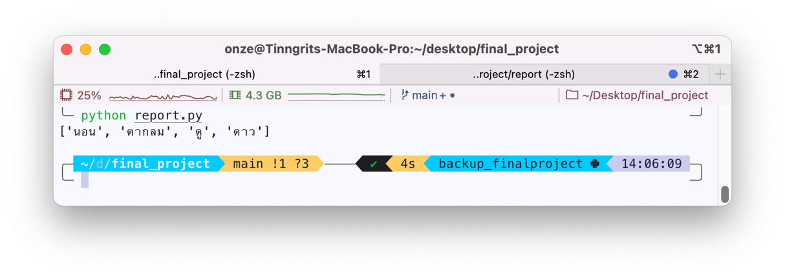

**ภาพที่ 1** ตัวอย่างการทำ Word segmentation

จากภาพที่ 1 เป็นการทำ Word segmentation ด้วย Python library pythainlp จากคำว่า “นอนตากลมดูดาว” ได้ผลลัพธ์ออกมาเป็น นอน,ตากลม,ดู,ดาว (L, 2019)

2.1.3 ทฤษฎี การสกัดใจความของข้อความด้วยเทคนิค TF-IDF

การสกัดใจความของข้อความ (Term Frequency – Inverse Document Frequency:  
TF-IDF) เป็นเทคนิคที่พิจารณาองค์ประกอบของคำภายในประโยค เทคนิคนี้มากจาก 2 องค์ประกอบต่อกันคือ Term Frequency (TF) และ Inverse Document Frequency (IDF) องค์ประกอบแรก   
Term Frequency (TF) นั้นหมายถึงการที่หาคำที่มีการใช้ซ้ำบ่อยที่สุดในเอกสารนั้น ๆ ซึ่งแสดงไปถึงว่าคำนั้นเป็นคำที่มีความสำคัญมากเอกสารนั้น วิธีคำนวณค่าความถี่ของคำใช้การนำจำนวนครั้งของคำที่ปรากฏในเอกสารมาหารด้วยจำนวนคำทั้งหมดในเอกสาร เช่น ต้องการหาค่าความถี่ของคำว่า “เว็บไซต์” ในเอกสาร (CHAKRIT, 2019)

$$TF\left(ของคำคำหนึ่ง\right)=\frac{จำนวนของคำนั้นที่มีในเอกสาร}{จำนวนคำทั้งหมดที่มีในเอกสาร}$$

**ตาราง 1** ตัวอย่างการคำนวณค่า Term Frequency ที่จำนวนคำทั้งหมดเท่ากับ 7

|  |  |  |  |
| --- | --- | --- | --- |
| **คำ** | **จำนวนคำ** | **Term Frequency** | **ผลลัพธ์** |
| เว็บไซต์ | 5 | 5 ÷ 7 | 0.71 |
| หนังสือ | 1 | 1 ÷ 7 | 0.14 |
| ออนไลน์ | 2 | 2 ÷ 7 | 0.29 |
| ขาย | 2 | 2 ÷ 7 | 0.29 |
| เข้าชม | 1 | 1 ÷ 7 | 0.14 |
| มือถือ | 4 | 4 ÷ 7 | 0.57 |
| และ | 3 | 3 ÷ 7 | 0.43 |

จากตัวอย่างจะเห็นได้ว่าคำว่า “เว็บไซต์” ปรากฏบ่อยในเอกสารทำให้มีค่า Term Frequency สูงจึงเรียกได้ว่าเป็นคำสำคัญของเอกสาร แต่การใช้ค่า Term Frequency เพื่อหาใจความสำคัญเพียงอย่างเดียวนั้นยังไม่ดีพอ จึงต้องใช้องค์ประกอบ Inverse Document Frequency (IDF) เข้ามาช่วยเพิ่มเติม Inverse Document Frequency (IDF) หมายถึง การคำนวณหาน้ำหนักของคำโดยการนำคำสำคัญค้นหาจากหลาย ๆ เอกสารหากคำนั้นมีค่า Inverse Document Frequency (IDF) ต่ำ แสดงว่าคำนั้นไม่ได้เป็นคำสำคัญของเอกสารทั้งหมด สมการที่ใช้คำนวณหาค่า Inverse Document Frequency (IDF)

$$IDF\left(ของคำคำหนึ่ง\right)=log\left(\frac{จำนวนเอกสารทั้งหมด}{จำนวนเอกสารที่มีคำคำนั้นปรากฏ}\right)$$

**ตาราง 2** ตัวอย่างการคำนวณค่า Inverse Document Frequency ที่จำนวนเอกสารเท่ากับ 10

|  |  |  |  |
| --- | --- | --- | --- |
| **คำ** | **จำนวนเอกสารที่ปรากฏ** | **Inverse Document Frequency** | **ผลลัพธ์** |
| เว็บไซต์ | 5 | $$log\left(105\right)$$ | 0.31 |
| หนังสือ | 2 | $$log\left(102\right)$$ | 0.70 |
| ออนไลน์ | 2 | $$log\left(102\right)$$ | 0.70 |
| ขาย | 2 | $$log\left(102\right)$$ | 0.70 |
| เข้าชม | 1 | $$log\left(101\right)$$ | 1.00 |
| มือถือ | 3 | $$log\left(103\right)$$ | 0.52 |
| และ | 2 | $$log\left(102\right)$$ | 0.70 |

จากนั้นคำนวณค่า Term Frequency – Inverse Document Frequency (TF-IDF) ได้โดยสมการ

$$TF-IDF=TF×IDF$$

**ตาราง 3** *ตัวอย่างการคำนวณค่า* TF-IDF

|  |  |  |  |
| --- | --- | --- | --- |
| **คำ** | **TF** | **IDF** | **TF-IDF** |
| เว็บไซต์ | 0.71 | 0.31 | 0.22 |
| หนังสือ | 0.14 | 0.70 | 0.10 |
| ออนไลน์ | 0.29 | 0.70 | 0.20 |
| ขาย | 0.29 | 0.70 | 0.20 |
| เข้าชม | 0.14 | 1.00 | 0.14 |
| มือถือ | 0.57 | 0.52 | 0.30 |
| และ | 0.43 | 0.70 | 0.30 |

*ดังตัวอย่างจะเห็นได้ว่าบางคำที่มีค่า* TF-IDF *สูงแต่ไม่ได้บ่งบอกถึงลักษณะของข้อความในเอกสารเช่นคำว่า* “*และ*” *ซึ่งถือว่าเป็น* Stop word *ซึ่งเป็นคำที่ไม่สื่อความหมาย โดยปกติแล้วคำเหล่านี้มักถูกกรองออกก่อนที่จะมีการนำข้อความมาทำการประมวลผลทางภาษา จากตัวอย่างจะเห็นว่าเมื่อคำนวณหาค่า* Term Frequency – Inverse Document Frequency (TF-IDF) โดยที่ตัดคำที่ไม่มีความหมายหรือ Stop word ออกแล้วจะเหลือคำว่า “มือถือ” “เว็บไซต์” “ออนไลน์” เรียงลำดับความสำคัญจากมากไปน้อยตามลำดับ (Patipan, 2020)

2.1.4 ทฤษฎี การจัดกลุ่มข้อความด้วยอัลกอริทึม K-Means

K-Means เป็นวิธีการหนึ่งใน Data mining อยู่ในกลุ่มของ Unsupervised Learning คือการให้คอมพิวเตอร์เรียนรู้โดยไม่ต้องมีผู้สอน (Chakrit, ว่าด้วย-k-means-และการประยุกต์, 2018) เป็นอัลกอริทึมสำหรับการทำ Clustering Model เป็นการจัดกลุ่มข้อมูลด้วยการกำหนดจำนวนกลุ่มก่อนการทำ Clustering ซึ่งแทนด้วยค่า K จากนั้นคำนวณหาจุดกึ่งกลางของแต่ละกลุ่มเรียกว่าจุด Centroid ตามจำนวนกลุ่มที่กำหนดไว้เว้นระยะห่างด้วยการคำนวณระยะห่างด้วยสมการ  (Chakrit, ว่าด้วย-k-means-และการประยุกต์, 2018)

$$Distance= \sqrt{\sum_{i=1}^{n}{{(x_{i}-y_{i})}^{2}}}$$

*ตัวอย่างการคำนวณค่าการกำหนดจุด* Centroid *เมื่อกำหนด* k *เท่ากับ* 2 *ทำการสุ่มจุดข้อมูลจากข้อมูลทั้งหมด*

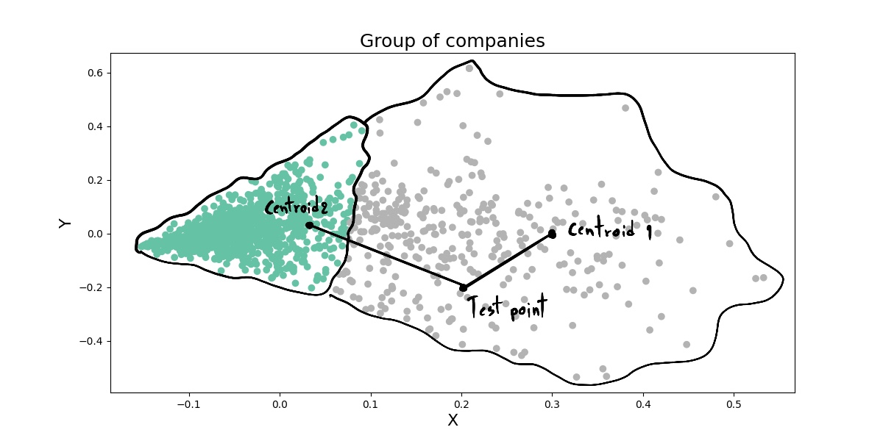



**ภาพที่ 2** การกำหนดสุ่มกำหนดจุด Centroid

*ทำการทำซ้ำการกำหนดจุด* centroid *จนกว่าตำแหน่งของข้อมูลทุกตัวจะไม่เปลี่ยนแปลง*

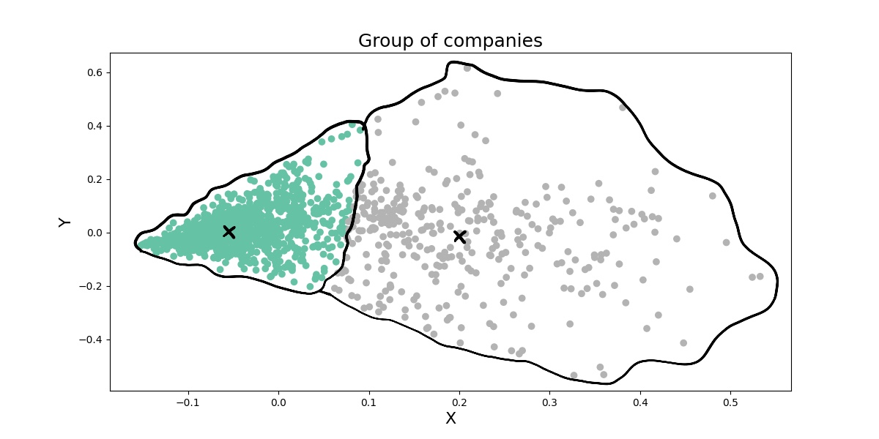

**ภาพที่ 3** จุด Centroid ที่อยู่ตรงกลางและจุดข้อมูลทุกจุดไม่เปลี่ยนแปลง

ทำการคำนวณและย้ายจุด Centroid และหาค่าเฉลี่ยจนค่าเฉลี่ยไม่มีการเปลี่ยนแปลงจะได้จุดกึ่งกลางของข้อมูลในแต่ละกลุ่ม

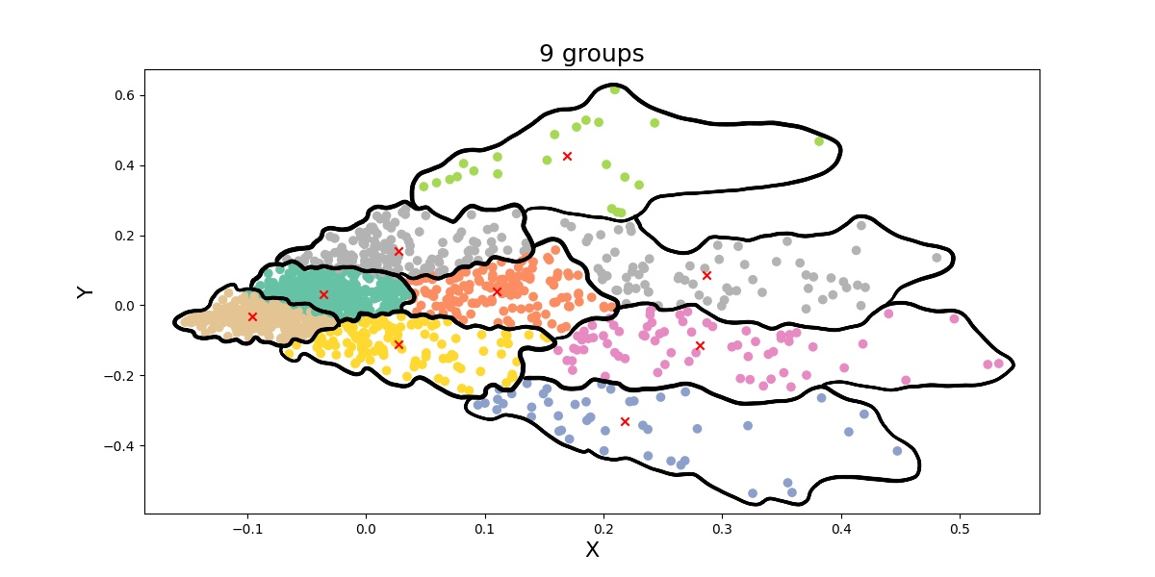

**ภาพที่ 4** ตัวอย่างการกลุ่มข้อมูลที่มีจุด Centroid เป็นกากบาทสีแดง

2.1.5 ทฤษฎี การหาจำนวนกลุ่มที่เหมาะสมด้วยวิธี Elbow method

Elbow method เป็นวิธีหนึ่งที่ใช้หาจำนวนของกลุ่มที่เหมาะสมด้วยการวัดข้อผิดพลาด (Error measurement) ผลรวมระยะห่างระหว่างข้อมูลกับจุด Centroid เมื่อข้อผิดพลาดน้อยลงความชันของเส้นโค้งก็จะแบนราบไปตามแกน X จนทำให้เกิดมุมลักษณะเหมือนกับข้อศอกก็จะถือจุดที่อยู่ตรงมุมข้อศอกเป็นจำนวนของกลุ่มข้อมูลที่เหมาะสมดังในภาพตัวอย่างภาพที่ 5 จะเห็นได้ว่าจำนวนกลุ่มที่เหมาะสมคือ 6-7 กลุ่ม (Paul, 2021)



Elbow point

**ภาพที่ 5** กราฟที่แสดงจำนวนข้อผิดพลาดเพื่อหาจำนวนกลุ่มที่เหมาะสมที่สุด

2.1.6 ทฤษฎี การคำนวณค่าความคล้ายคลึงด้วยเทคนิค Cosine similarity

การวัดความเหมือนของ Vector 2 (Cosine Similarity) ว่าไปในทิศทางเดียวกันหรือไม่ โดยที่เป็นการตัดขนาด หรือ Magnitude ของ Vector ออกไปหาค่าได้จากสมการน

$$similarity=\cos\left(θ\right)= \frac{A∙B}{\left\|A\right\|\left\|B\right\|}$$

ี้

อธิบายโดยง่ายคือเป็นการวัดระยะห่างระหว่าง Object A และ Object B ว่ามีความคล้ายกันแค่ไหน ยกตัวอย่างเปรียบเทียบระหว่างคำว่า “ยินดีที่ได้รู้จักครับ” และ “ยินดีที่ได้รู้จักค่ะ” ทำการตัดเพื่อหาคำทั้งหมดก่อนคือ “ยินดี” , “ที่” , “ได้” , “รู้จัก” , “ครับ” , “ค่ะ” จากนั้นจะได้ Object A และ B เขียนเป็นชุดข้อมูล ได้ดังนี้ (Supalerk, 2020)

1. “ยินดีที่ได้รู้จักครับ” = [ 1 , 1 , 1 , 1 , 1 , 0]
2. “ยินดีที่ได้รู้จักค่ะ” = [ 1 , 1 , 1 , 1 , 0 , 1]

$$similarity= \frac{4}{\sqrt{(1^{2}+1^{2}+1^{2}+1^{2}+1^{2}+0^{2})}×\sqrt{(1^{2}+1^{2}+1^{2}+1^{2}+0^{2}+1^{2})}}$$

$$similarity= \frac{4}{0.8}$$

$$similarity=0.8$$

2.1.7 ทฤษฎี การจัดการระบบคลาวด์ (Amazon web service)

AWS เป็นตัวย่อของ Amazon Web Services ซึ่งเป็นบริการบนระบบคลาวด์ ที่มีบริการหลากหลายมากกว่า 200 โซลูชัน ถูกใช้งานในธุรกิจและองค์กรทุกประเภทไม่ว่าจะเป็นบริษัท  
สตาร์ทอัป องค์กรขนาดใหญ่ ไปจนถึงหน่วยงานของรัฐ AWS ให้บริการโครงสร้างพื้นฐานด้านไอที การใช้บริการ Server และ Storage การสร้างและดูแลเว็บไซต์ ไปจนถึง ระบบอี-คอมเมิร์ซ การสร้างแอปพลิเคชัน การส่งเสริมการทำงานแบบ Remote Working การใช้ระบบ IoT เพื่อการสร้างนวัตกรรมใหม่ ๆ รวมถึงโซลูชันอื่น ๆ ในปัจจุบันนี้ AWS เป็นระบบประมวลผลบนคลาวด์ที่มีผู้ใช้บริการมากที่สุดในโลก เพราะได้รับความไว้วางใจจากผู้คนทั่วโลก เนื่องจาก AWS เป็นบริษัทในเครือของ Amazon เว็บไซต์ซื้อขายสินค้าออนไลน์ชื่อดังจากประเทศสหรัฐอเมริกา (CloudHM, 2022)

2.1.8 ทฤษฎี API

API ย่อมาจาก (Application Program Interface) ส่วนต่อประสานโปรแกรมประยุกต์ในบริบทของ API คำว่า “Application” หมายถึงทุกซอฟต์แวร์ที่มีฟังก์ชันชัดเจน ส่วน “Interface” อาจถือเป็นสัญญาบริการระหว่างสองแอปพลิเคชัน ใช้สื่อสารกันโดยใช้คำขอ (Request) และการตอบกลับ (Response) ระหว่างเครื่องแม่ข่ายและแอปพลิเคชันอื่น ๆ API คือกลไกที่ช่วยให้ส่วนประกอบซอฟต์แวร์สองส่วนสามารถสื่อสารกันได้โดยใช้ชุดคำจำกัดความและโปรโตคอล ตัวอย่างเช่น ระบบซอฟต์แวร์ของสำนักพยากรณ์อากาศประกอบด้วยข้อมูลสภาพอากาศรายวัน (API คืออะไร)

2.1.9 ทฤษฎี Cloudflare

คลาวแฟร์ (Cloudflare) คือ Global Network ที่ถูกออกแบบมาเพื่อให้ทุกสิ่งที่เชื่อมอยู่บนอินเทอร์เน็ต มีความปลอดภัย (Security) มีประสิทธิภาพ (Performance) และพร้อมใช้งาน (Availability) ซึ่ง Cloudflare จะทำหน้าที่เป็นตัวกลางระหว่างผู้เข้าใช้งานและ Server ที่เก็บข้อมูล โดยผู้เข้าใช้งานจะมาทั้งในรูปแบบของ Visitor, Crawlers & Bots และ Attackers แต่เมื่อใช้งาน Cloudflare การเข้าถึงทุกรูปแบบจะต้องผ่านระบบของ Cloudflare แทนโดย Cloudflare จะเข้ามาช่วยใน 3 เรื่องหลัก ๆ คือ (Cloudflare คืออะไร จะเข้ามาช่วยองค์กรของคุณได้อย่างไร?, 2021)

1. Web Application Firewall (WAF) ป้องกันการโจมตีเว็บไซต์ในรูปแบบ Cloud Security โดย WAF จะช่วยกัน HTTP/HTTPS Traffic ที่เป็นอันตรายออกโดยอัตโนมัติ เช่น Code Injection, Cross-Site-Scripting และ Sensitive Data Exposure

2. Distributed Denial-of-Service (DDoS) คือการโจมตีโดยการส่ง Traffic ปริมาณมากไปยังเว็บไซต์ เพื่อขัดขวางความสามารถในการให้บริการ หรือทำให้ไม่สามารถใช้งานได้ โดย Cloudflare จะเข้ามารับการโจมตีดังกล่าวแทนเว็บไซต์

3. Content Delivery Network (CDN) คือ การกระจายเนื้อหาออกไปตาม Server   
จุดต่าง ๆ หากมี Traffic ระบบก็จะส่งข้อมูลโดยใช้ Server ที่อยู่ใกล้ที่สุดโดย Cloudflare มี POPs ในไทยมากถึง 6 POPs และมากกว่า 200 POPs ทั่วโลก ช่วยให้เว็บไซต์สามารถใช้งานได้อย่างรวดเร็ว และ สเถียร

2.1.10 ทฤษฎี Cors

การอนุญาตการแบ่งปันข้อมูลกัน (Cross-Origin Resource Sharing:CORS) เป็นกลไกที่ใช้เพิ่มเติมเพื่อให้เบราว์เซอร์ได้รับสิทธิ์ในการเข้าถึงทรัพยากรที่เลือกจากเซิร์ฟเวอร์บนโดเมนอื่นมาแสดงบนหน้าเว็บเบราว์เซอร์ได้ คอมพิวเตอร์แต่ละเครื่องต้องมี Protocol ที่เหมือนกัน ถึงจะสื่อสารกันรู้เรื่อง เว็บเบราว์เซอร์จะส่ง HTTP request เมื่อต้องการขอข้อมูลข้ามโดเมนหรือ port ที่ต่างกัน และต้องทำตามข้อตกลงการสื่อสาร (Protocol) เพราะปัจจุบันเรามักจะแยกฝั่ง Front-end และ Back-end ออกจากกันเป็นคนละโดเมน ด้วยเหตุผลเรื่องความปลอดภัยของ Browsers HTTP การอนุญาตให้เข้าถึงแหล่งข้อมูลจะต้องอยู่โดเมนเดียวกันเท่านั้น เว้นแต่ว่าแหล่งข้อมูลนั้นจะอนุญาตให้โดเมนของ Browsers สามารถเข้าถึงข้อมูลเหล่านั้นได้ (TAeng Trirong, 2017)

2.1.11 ทฤษฏี Fastapi

เฟรมเวิร์คสำหรับพัฒนาส่วนต่อประสานเครื่องแม่ข่ายกับเครื่องลูกข่ายด้วยภาษา  
ไพทอน (Python) เฟรมเวิร์ค fastAPI ถูกออกแบบมาให้ง่ายต่อการพัฒนา และสามารถที่จะสร้าง API ขึ้นมาได้อย่างรวดเร็ว โดยประสิทธิภาพการทำงานนั้นเร็ว fastAPI นั้นรองรับการทำงานแบบ Asynchronous และมี Uvicorn เป็นตัว run server ข้อดีของการใช้งาน fastAPI คือ (Natakorn, 2021)

1. มีความเร็วของการทำงานเทียบเท่า Node.js และ Go

2. รูปแบบการเขียนฟังก์ชันต่าง ๆ เข้าใจง่ายต่อการศึกษา

3. ง่ายต่อการใช้งานและพัฒนาต่อ

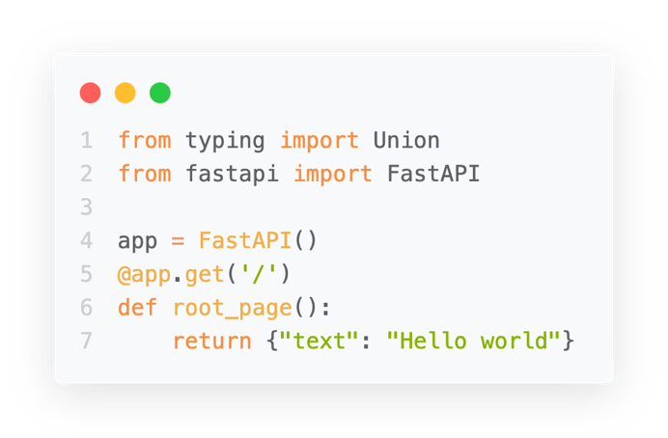

**ภาพที่ 6** ตัวอย่างโค้ดสำหรับการสร้าง Web API ด้วย fastAPI



**ภาพที่ 7** ผลลัพธ์แสดงคำว่า Hello project จาก fastAPI

2.1.12 ทฤษฎี Git

Git คือ Version Control ที่ถูกพัฒนาขึ้นมาเพื่อใช้ในกระบวนการพัฒนาซอฟต์แวร์ อธิบายให้เข้าใจโดยง่าย คือ ระบบที่ถูกพัฒนาขึ้นมาเพื่อใช้สำหรับการติดตาม ตรวจสอบ   
การพัฒนา แก้ไข ซอร์สโค้ด ซอร์สไฟล์ต่าง ๆ ในขั้นตอนการพัฒนา ที่สามารถตรวจสอบได้ทุกตัวอักษร ทุกบรรทัด ทุกไฟล์ ที่มีการแก้ไข ใครเป็นคนแก้ไข และแก้ไข ณ วันที่เท่าไหร่

ระบบการทำงานของ Git ไม่ได้อยู่แค่การตรวจสอบการแก้ไขเท่านั้น ยังสามารถรวมการแก้ไขทั้งหมดเข้าด้วยกันได้อย่างชาญฉลาดเรียกขั้นตอนนี้ว่า CI (Continuous Integration) และในปัจจุบัน Git VCS (Version Control System) มีการควบรวมฟีเจอร์ที่ทำให้นักพัฒนาทำงานได้สะดวกมากขึ้น สามารถทำงานได้ตั้งแต่ขั้นตอนการพัฒนาไปจนถึงการ Deploy งานขึ้นใช้งานบน Serverเรียกขั้นตอนนี้ว่า CD (Continuous Deployment) รูปแบบการใช้งานของ Git มีด้วยกัน 2 รูปแบบ คือ (codebee, 2020)

* ใช้งานผ่าน Git Command Line (ใช้งานผ่านการพิมพ์คำสั่งด้วยตัวหนังสือ)
* ใช้งานผ่านโปรแกรม Git GUI (ใช้งานผ่านโปรแกรมสำเร็จรูป)

2.1.13 ทฤษฎี Node.js

Node.js คือสภาพแวดล้อมการทำงานของภาษา JavaScript นอกเว็บเบราว์เซอร์ที่ทำงานด้วย V8 engine นั่นหมายถึงสามารถใช้ Node.js ในการพัตนาแอปพลิเคชันแบบ   
Command line แอปพลิเคชัน Desktop หรือแม้แต่เว็บเซิร์ฟเวอร์ได้โดยที่ Node.js จะมี APIs ที่สามารถใช้สำหรับทำงานกับระบบปฏิบัติการ เช่น การรับค่าและการแสดงผล การอ่านเขียนไฟล์ และการทำงานกับเน็ตเวิร์ก เป็นต้น

Node.js ถูกพัฒนาและทำงานด้วยใช้ Chrome V8 engine สำหรับคอมไพล์ภาษา JavaScript ให้เป็นภาษาเครื่องด้วยการคอมไพล์แบบ Just-in-time (JIT) เพื่อเพิ่มประสิทธิภาพการทำงานของภาษา JavaScript จากที่แต่เดิมมันเป็นภาษาที่มีการทำงานแบบ Interpreted Node.js เป็นโปรแกรมที่สามารถใช้ได้ทั้งบน Windows, Linux และ Mac OS X นั่นหมายความว่าสามารถเขียนโปรแกรมในภาษา JavaScript และนำไปรันได้ทุกระบบปฏิบัติการที่สนับสนุนโดย Node.js นี่เป็นแนวคิดของการเขียนครั้งเดียวแต่ทำงานได้ทุกที่ (Write once, run anywhere) ข้อดีอีกอย่างหนึ่งในการใช้ภาษา JavaScript ของ Node.js คือทำให้การพัฒนาเว็บไซต์ทำได้ง่ายขึ้นสำหรับนักพัฒนา เนื่องจากสามารถใช้ภาษา JavaScript สำหรับทั้ง Front-end และ Back-end ได้โดยไม่ต้องศึกษาภาษาเฉพาะในแต่ละด้าน ตัวอย่างของการพัฒนาเว็บไซต์ในรูปแบบนี้ เช่น React.js ซึ่งเป็นไลบรารีโดย Facebook (ทำความรู้จักกับ Node.js, 2021)

2.1.14 ทฤษฎี Matplotlibs

Matplotlib เป็นโมดูลที่เป็นพื้นฐานของ Python สำหรับการวาดกราฟจากข้อมูลซึ่งจำเป็นมากสำหรับงานทางด้าน Data Analysis, Science, Engineering เป็นตัวช่วยในการวิเคราะห์ข้อมูลโดยใช้รูปแบบของกราฟตัวอย่างประเภทกราฟที่มีให้ใช้ 1.Scatter 2.Bar 3.Stem 4.Step และอื่น ๆ (หัด Python สำหรับคนเป็น Excel : ตอนที่ 8 – การสร้างกราฟด้วย Matplotlib)

2.1.15 ทฤษฎี Mongodb

MongoDB เป็น open-source document database โดยเป็นฐานข้อมูลแบบ NoSQL คือไม่มีความสัมพันธ์ (No relationship) ของตารางแบบ SQL ทั่วไป แต่จะเก็บข้อมูลเป็นแบบ JSON   
(JavaScript Object Notation) แทนการบันทึกข้อมูลทุก ๆ Record ใน MongoDB และเรียกว่า Document ซึ่งจะเก็บค่าเป็น key และ value จะเห็นว่าคือ JSON (Chai, 2015) ตัวอย่างเช่น

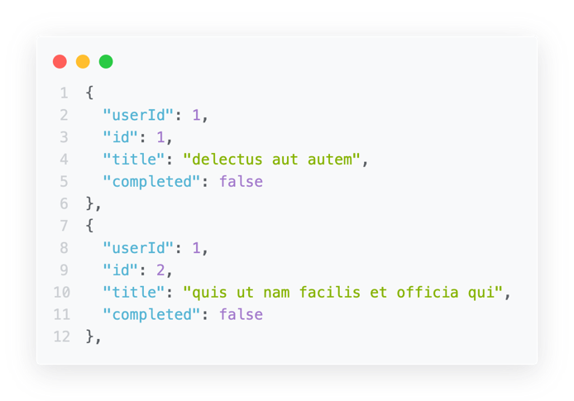

**ภาพที่ 8** ตัวอย่างข้อมูลแบบ JSON

โดยหลัก ๆ เหมาะกับองค์กรที่อยากจะเข้าถึงข้อมูลได้อย่างรวดเร็ว อีกทั้งยังเหมาะกับการทำ   
Big Data และอื่น ๆ ดังนี้ (PLC, 2022)

1. ตัว MongoDB สามารถที่จะสร้างเป็น Cluster เพื่อที่จะตอบสนองของคำว่า High Availability (HA) ได้ ซึ่งสามารถเลือก Region ที่อยากจะ Deploy บน Cloud Provider นั้น ๆ ได้
2. ความรวดเร็วในการเข้าถึงข้อมูลเพราะว่าตัว Database ของมันไม่มี Schema ซึ่งจะต่างกับ SQL โดยแบบนั้นจะอิงจากฐานข้อมูลที่มาจาก Table
3. สามารถทำ Auto Scale ได้ไม่ว่าจะมีการใช้งานมากน้อยแค่ไหนก็สามารถปรับใช้กับ Environment นั้น ๆ ได้
4. รองรับการทำ Multiple Cloud Provider ซึ่งข้อดีข้อนี้สามารถทำให้ Database ที่ใช้นั้นมี   
   High Availability มากขึ้นโดยเราไม่จำเป็นที่จะต้องยึดติดกับ Cloud Provider เจ้าใดเจ้าหนึ่ง

2.1.16 ทฤษฎี Next.js

Next.js เป็น React Web Framework คล้าย ๆ กับ Create React App ที่ช่วยให้เขียนเว็บไซต์ได้สะดวกขึ้น เพราะ Setup และ Config ให้เรียบร้อยครบถ้วน ยกตัวอย่างข้อดีของ Next.js เช่น (Pallop, 2017)

1. SSR (server-side rendering)
2. Hot rendering
3. Static HTML file exportable
4. Project Structure
5. Routing
6. Easy setting up & installation

สามารถทำเว็บไซต์ได้ทั้งแบบ static และ dynamic ซึ่งข้อดีของการเป็น server side rendering คือ ช่วยในเรื่อง SEO หรือ search engine optimization เพราะถ้าทำการ inspect เว็บไซต์ที่สร้างโดย Next.js จะเห็นว่า source จะเป็น html ส่วนใหญ่ซึ่งทำให้ SEO ค้นผ่าน source เพื่อให้ได้ข้อมูลและจัดหมวดหมู่ได้ง่ายกว่า React ที่เป็น JavaScript มากกว่า ทำให้ Next.js เป็นที่นิยมในหลาย ๆ บริษัท นอกจากนี้ ข้อดีก็คือ render ได้เร็วกว่า React เพราะ Next.js มีสิ่งที่เรียกว่า get static path ซึ่งการสร้าง path แบบ static แบบเว็บไซต์ html โดยไม่ต้องทำการเชื่อมต่อกับ backend เพื่อให้ได้ data ยิ่งไปกว่านั้น Next.js สามารถรวมเข้ากับ backend ได้ง่าย ๆ เพราะ Next.js มีสิ่งที่เรียกว่า API routes ในการรับส่ง request ใน folder ของ page จะมีอีก folder ที่เรียกว่า API ที่ถูกปฏิบัติเป็น endpoint แทนที่จะเป็น page ซึ่ง folder API นี้จะเป็นในส่วนหนึ่งของ server-side เท่านั้น ทำให้ไม่ไปเพิ่ม size ของ client side (frevation, 2021)

2.1.17 ทฤษฎี Numpy

NumPy เป็น ไลบรารี่ (Library) ที่รู้จัก และเป็นที่นิยมใช้ในการคำนวณเช่น ใช้คำนวณ Matrix หรือ คำนวณกับ Array ในงาน Data Science, Data analytics และในการเรียนรู้ของเครื่องจักร (Machine Learning) หรือ ดีพ เลิร์นนิ่ง (Deep Learning) ก็ต้องใช้ NumPy ด้วยที่ NumPy เป็น Library พื้นฐานที่ใช้คำนวณทางคณิตศาสตร์ด้วยภาษา Python สามารถคำนวณ หรือ ดำเนินการทางตรรกะใน Array หลายมิติหรือ Matrix ได้อย่างรวดเร็วเพราะ Library เขียนด้วยภาษา C ที่ Compile ไว้แล้ว (mindphp, NumPy คืออะไร)

Numpy นั้นได้แรงบันดาลใจมาจาก MATLAB ดังนั้นผู้ที่มีประสบการณ์ด้าน MATLAB อยู่แล้วจะทำความเข้าใจ Numpy ได้ไม่ยาก โดยหลักการคือการนิยามตัวแปร Array หลายมิติที่คุ้นเคยในคณิตศาสตร์ อาทิเช่น เวกเตอร์ (1 มิติ) เมตริก (2 มิติ) เทนเซอร์ (3 มิติขึ้นไป) เป็นต้น และ operations ของมัน ในการทำความเข้าใจ Numpy นั้นควรมีความรู้พื้นฐาน Linear algebra ในเรื่องของ vector / matrix ในระดับหนึ่ง (JUNG, 2019)

2.1.18 ทฤษฎี Pandas

Pandas คือ หนึ่งใน Library สำคัญของภาษา Python เริ่มพัฒนาโดย Wes McKinney นักพัฒนาซอฟต์แวร์ชาวอเมริกัน ปัจจุบัน Pandas เป็น open source ให้ทุกคนสามารถใช้ได้แบบฟรี Pandas มาจากคำว่าชุดข้อมูลหลายมิติ (Panel Data) มีจุดเด่นด้านการวิเคราะห์ข้อมูล   
(Data Analysis) และการทำความสะอาด (Data Cleaning) ซึ่งเป็น Process ที่สำคัญมากในการทำงานกับข้อมูล Pandas มีความสามารถในการจัดการ และวิเคราะห์ข้อมูลได้อย่างมีประสิทธิภาพตั้งแต่ข้อมูลขนาดเล็กไปจนถึงข้อมูลขนาดใหญ่ทำให้ Pandas ตอบโจทย์งานในยุคที่ข้อมูลมีขนาดใหญ่มากขึ้นเรื่อย ๆ ได้ ไม่มีปัญหาติดขัดเหมือนกับ Spreadsheets อื่น ๆ เช่น Excel หรือ Google Sheets ซึ่งจะทำงานได้ช้าลงหากข้อมูลมีขนาดใหญ่ขึ้น ขั้นตอนการเตรียมข้อมูลนั้นมีความสำคัญมาก และ   
Data Scientist อาจจะใช้เวลาส่วนใหญ่หมดไปกับขั้นตอนนี้ เพราะหากข้อมูลที่เตรียมได้ไม่มีประสิทธิภาพการนำ Insights ไปใช้งานหรือนำข้อมูลไปสร้างโมเดลย่อมทำให้ได้ข้อมูลที่ไม่น่าเชื่อถือ

นอกจากนี้ เมื่อเปรียบเทียบกับ Tools วิเคราะห์ข้อมูลอื่น ๆ อย่าง Excel หรือ Google Sheets อาจไม่ตอบโจทย์เต็มที่หากต้องการเชื่อมต่อกับแหล่งข้อมูลบางประเภท หรือทำระบบจัดการอัตโนมัติ (Automation) ในขณะที่ pandas ซึ่งเป็นส่วนหนึ่งของ Python นั้นสามารถใช้การเขียนโค้ด เพื่อปรับแต่ง หรือเชื่อมต่อกับโปรแกรมอื่น ๆ ได้สะดวก (Panchart, 2021)

2.1.19 ทฤษฎี Pythainlp

โมดูล pythainlp เป็นเหมือนกับตัว library ที่รวมคำสั่งเกี่ยวกับที่เกี่ยวกับภาษาไทยใน Python ซึ่งก็เป็นตัวช่วยให้การทำงานเกี่ยวกับตัวของภาษาไทย มีประสิทธิภาพและสะดวกมากขึ้น ในการทำงานของ pythainlp ก็จะมีการทำงานเช่น การตัดคำ การแปลไทยเป็นอังกฤษ และการเข้าถึงรหัส Soundex และยังมีการทำงานที่เกี่ยวกับตัวของภาษาไทย มีการแสดง เกี่ยวกับเซ็ตของภาษาไทยทั้งหมด ยังมีในส่วนของการแยกด้วย เช่น เป็นส่วนของพยัญชนะ สระ วรรณยุกต์ เป็นต้น ยังมีในส่วนของเลขไทย มีการเช็คว่าเป็นคำภาษาไทยหรือไม่ มีการรนับตัวอักษร ว่าเป็นภาษาไทยกี่เปอร์เซ็นต์ และยังมีส่วนของการแสดงคำอ่านที่เป็นพวกเวลาและยังมีการจัดเรียงคำใน List ให้เรียงกันเป็นลำดับได้ เป็นต้น (mindphp, 2022) นอกจากนี้ยังใช้สำหรับประมวลผลข้อความ และการวิเคราะห์ทางภาษาคล้ายกับ NLTK แต่ใช้กับภาษาไทยโดยเฉพาะ มีฟังก์ชันการทำงานที่หลากหลาย เช่น   
Character Set อักษรไทย คำไทย, เรียงคำภาษาไทย, Stop Words ภาษาไทย, ตัดคำภาษาไทย, วิเคราะห์ชนิดของคำทางไวยากรณ์, ตรวจตัวสะกด แก้คำผิด และอีกมากมาย (Surapong, 2020)

2.1.20 ทฤษฎี Scikit-learn

Scikit-learn หรือ sklearn นำเสนอแบบจำลองทางสถิติและการเรียนรู้ของเครื่องที่หลากหลายแตกต่างจากโมดูลส่วนใหญ่ sklearn ได้รับการพัฒนาใน Python มากกว่า C แม้จะได้รับการพัฒนาใน Python ก็ตาม ประสิทธิภาพของ sklearn นั้นถูกกำหนดให้ใช้ NumPy สำหรับการดำเนินการพีชคณิตเชิงเส้นและอาร์เรย์ที่มีประสิทธิภาพสูง (เจย์, 2021)

Scikit-Learn ถูกสร้างขึ้นโดยเป็นส่วนหนึ่งของโครงการ Summer of Code ของ Google และทำให้ชีวิตของนักวิทยาศาสตร์ข้อมูลที่มี Python เป็นศูนย์กลางนับล้านทั่วโลกง่ายขึ้น ส่วนนี้ของ  
ซีรีส์มุ่งเน้นไปที่การนำเสนอไลบรารีและมุ่งเน้นไปที่องค์ประกอบเดียว นั่นคือการแปลงชุดข้อมูล ซึ่งเป็นขั้นตอนสำคัญและสำคัญที่ต้องทำก่อนพัฒนาแบบจำลองการทำนาย Scikit-learn เป็นแพ็คเกจ Python โอเพ่นซอร์สพร้อมการวิเคราะห์ข้อมูลที่ซับซ้อน และมาพร้อมกับอัลกอริทึมในตัวมากมายที่จะช่วยให้คุณได้รับประโยชน์สูงสุดจากโครงการวิทยาศาสตร์ข้อมูลของคุณไลบรารี่ Scikit-learn มีให้เลือกใช้ได้รายการดังนี้ 1. Classification 2. Regression 3. Clustering 4. Dimensionality reduction   
5. Model selection 6. Preprocessing

2.1.21 ทฤษฎี Vercel

Vercel คือ Cloud Platform ที่ให้บริการทำ Static Hosting Website ต่าง ๆ และสามารถทำ Serverless Functions บน Cloud รวมทั้งยังสามารถ Integrate และสร้าง Workflow ผ่าน GitHub เพื่อทำ Automated Deployment โค้ดได้อย่างง่าย Vercel Inc. เดิมชื่อ Zeit เป็นแพลตฟอร์มคลาวด์ของอเมริกาในฐานะบริษัทผู้ให้บริการบริษัทรักษากรอบการพัฒนาเว็บไซต์ Next.js สถาปัตยกรรมของ Vercel สร้างขึ้นจาก Jamstack และการจัดการการปรับใช้ผ่านที่เก็บ Git Vercel เป็นสมาชิกของ MACH Alliance (Huangsri, 2021)

## 2.2 งานวิจัยที่เกี่ยวข้อง

จักรินทร์ สันติรัตนภักดี และศุภกฤษฏิ์ นิวัฒนากูล ศึกษาเรื่อง การออกแบบและพัฒนากระบวนการจำแนกข้อร้องเรียนรถโดยสารสาธารณะเพื่อติดแท็กปัญหาการให้บริการ องค์การขนส่งมวลชนกรุงเทพ (ขสมก.) มีช่องทางในการร้องเรียนรถโดยสารสาธารณะผ่านเว็บบอร์ด ที่ผู้ใช้งานสามารถแสดงความคิดเห็นได้อย่างอิสระ ผู้วิจัยจึงออกแบบและพัฒนากระบวนการจำแนกข้อร้องเรียนรถโดยสารสาธารณะ จากข้อร้องเรียนผ่านเว็บบอร์ดขององค์การขนส่งมวลชนกรุงเทพด้วยกระบวนการตัดคำภาษาไทยโดยใช้พจนานุกรม แล้วคัดเลือกคำศัพท์ด้วยการวิเคราะห์น้ำหนักของคำ มาสร้างเป็นคลังคำศัพท์ แบ่งเป็น 4 คลาส ได้แก่ คลาสการขับขี่ คลาสผู้ขับขี่และพนักงานผู้ให้บริการ คลาสยานพาหนะและอุปกรณ์ให้บริการ และคลาสเวลาและการเดินรถโดยใช้มอดูลการตัดคำภาษาไทย (Thai Word Segmentation) ด้วยข้อความทั่วไปซึ่งอยู่ในรูปแบบประโยคมาแบ่งออกเป็นคำหรือคุณลักษณะ (Term/Feature) เพื่อแยกส่วนของข้อความออกจากกันก่อนนำไปประมวลผลในขั้นต่อไป แบ่งตามกระบวนการทำงานออกเป็น 3 กลุ่ม ได้แก่ 1) การตัดคำโดยใช้กฎ (Rule-Based Approach) 2) การตัดคำโดยใช้พจนานุกรม (Dictionary-Based Approach) 3) การตัดคำโดยใช้  
คลังคำศัพท์ (Corpus-Based Approach) จากการทดลองพบว่าอัลกอริทึมโครงข่ายประสาทเทียมแบบเพอร์เซ็ปตรอนหลายชั้น มีค่าความถูกต้อง ค่าความแม่นยำ ค่าความระลึก และค่าประสิทธิภาพโดยรวมสูงที่สุด (จักรินทร์ สันติรัตนภักดี, 2021)

วุฒิชัย วิเชียรไชย ศึกษาเรื่อง การเปรียบเทียบวิธีการแบงแยกคําภาษาไทยดวยโครงสรางการเขียนกับโครงสรางพยางค์ งานวิจัยนี้นำเสนอการแบงแยกคําภาษาไทยโดยเทียบกับโครงสรางการเขียนของภาษาไทยและอัลกอริทึมการแบงแยกคําภาษาไทยโดยโครงสรางพยางค์ เพื่อศึกษาและเปรียบเทียบวิธีการประมวลผลของการแบ่งแยกคําภาษาไทย และประสิทธิภาพความถูกตองของอัลกอริทึม โดยสามารถแบงงานวิจัยในการแบงแยกคําภาษาไทยไดเปนดังนี้คือวิธีการใชกฎ   
(Rule base approach) วิธีการใชอัลกอริทึม (Algorithm ap-proach) วิธีการใชพจนานุกรม (Dictionary base approach) และวิธีการใชคลังขอความ (Corpus based approach) ผูวิจัยจึงไดเสนอวิธีการ  
แบงแยกคําภาษาไทย โดยใชโครงสรางการเขียนภาษาไทยเพื่อแกไขลดพื้นที่ในการจัดเก็บคําศัพทในพจนานุกรม และวิธีการแบงแยกคําภาษาไทยดวยโครงสรางพยางคเพื่อลดการสิ้นเปลืองพื้นที่ในการจัดเก็บพจนานุกรม ยกตัวอยางการแบงแยกคําและพยางคของคําวา “ประเทศไทย” จะสามารถ  
แบงแยกคําไดเปน “ประเทศไทย” และแบงพยางคไดเปน “ประ|เทศ|ไทย” จากผลลัพธในการ  
แบงแยกคํานั้นยังขาดความถูกตองในการแบงแยกคําซึ่งสามารถพัฒนาแนวคิดในการศึกษาและ  
สรางกฎเพื่อแบงแยกคําใหถูกตองมากยิ่งขึ้น(วุฒิชัย, 2013)

ปารณีย์ พึ่งวิชา อานนท์ ทับเที่ยง และธัญญา สัตยาอภิธาน (2019) ศึกษาการแบ่งกลุ่มพฤติกรรมของผู้บริโภคที่ซื้อเครื่องประดับผ่านเครือข่ายสังคมออนไลน์ ผู้วิจัยเก็บรวบรวมข้อมูลจากกลุ่มตัวอย่างจำนวน 400 คน ทำการวิเคราะห์แบ่งกลุ่ม ผู้บริโภคด้วยวิธีการจัดกลุ่มด้วยเคมีน   
(K-Means Clustering) เป็น 2 กลุ่ม ซึ่งมีลักษณะเฉพาะในแต่ละกลุ่ม จากการวิเคราะห์ความแตกต่างระหว่างกลุ่มของทัศนคติด้านพฤติกรรมการซื้อและด้านส่วนประสมทางการตลาดที่มีผลต่อการตัดสินใจซื้อเครื่องประดับผ่านเครือข่ายสังคมออนไลน์เมื่ออยู่ต่างกลุ่มกัน โดยการวิเคราะห์ความแปรปรวนทางเดียว (One-way ANOVA) พบว่า ด้านพฤติกรรมการซื้อทั้ง 2 กลุ่ม มีความถี่ในการซื้อต่างหูแฟชั่นไม่แตกต่างกันอย่างมีนัยสำคัญทางสถิติที่ระดับ .05 ส่วนตัวแปรอื่น ๆ นั้นมีความแตกต่างกัน จากการวิเคราะห์แบ่งกลุ่มผู้บริโภคที่ซื้อเครื่องประดับผ่านเครือข่ายสังคมออนไลน์ด้วยวิธี K-mean clustering สามารถจำแนกเป็น 2 กลุ่มโดยแต่ละกลุ่มมีลักษณะเฉพาะดังนี้ กลุ่มที่1 : กลุ่มกระเป๋าหนักจ่ายได้ถ้าชอบ ไม่ค่อยชอบออกสื่อ ลักษณะด้านประชากรศาสตร์ โดยส่วนใหญ่เป็นคน Generation X เพศหญิงมากกว่าเพศชาย มีระดับการศึกษาสูงกว่าปริญญาตรี กลุ่มที่2 : กลุ่มวัยสะอ้อน ชอบออกสื่อ ซื้อน้อยแต่บ่อยครั้ง ลักษณะด้านประชากรศาสตร์ โดยส่วนใหญ่เป็นคนGeneration Y เพศหญิงมากกว่าเพศชาย ส่วนใหญ่มีระดับการศึกษาสูงแต่จะน้อยกว่ากลุ่ม 1 โดยมีระดับปริญญาตรีมากที่สุดโดยส่วนใหญ่เป็นพนักงานบริษัทเอกชน (ปารณีย์ พึ่งวิชา, 2019)

ธงชัย คลายคลึง วุฒิชัย สงางาม กิตติวงศ สุธรรมโน และพันธพงศอภิชาตกุลศ (2019) ศึกษาเรื่อง เทคนิคการคัดเลือกกลุม โหลดรายอาคารสําหรับรองรับแผนการติดตั้งระบบผลิตไฟฟาพลังงานแสงอาทิตย บนหลังคาเพื่อเพิ่มคาดรรชนีประสิทธิภาพการใชพลังงานไฟฟ้า บทความนี้ตองการนําเสนอเทคนิควิธีการคัดเลือกกลุมโหลดในแต่ละอาคารที่มีความเหมาะสมสำหรับรับติดตั้งระบบผลิตไฟฟาจากพลังงานแสงอาทิตยกรณีที่ติดตั้งบนหลังคาของอาคารในศูนย์กลาง  
มหาวิทยาลัยเทคโนโลยีราชมงคลอีสานนครราชสีมา ในวิธีการของ K-Means Clustering   
เริ่มตนดวยการจัดแบงขอมูลออกเปน K กลุม กําหนดจุดศูนยกลางเริ่มตนจํานวน K จุดขั้นตอนตอไปคือการสรางกลุมขอมูลและความสัมพันธกับจุดศูนยกลางที่ใกลมากที่สุด จากผลการวิเคราะหการใชพลังงานไฟฟาทั้งหมด 34 อาคารดวยวิธีการ K-Mean Clustering ทําใหสามารถแยกแยะจัด  
กลุมโหลดรายอาคารไดอยางมีประสิทธิภาพซึ่งแบงได 3 กลุมโดยกลุมที่ 3 จํานวน 19 อาคารนั้น  
เปนกลุมอาคารที่มีความเหมาะสมทั้งดานพฤติกรรมการใชพลังงานไฟฟา และมีพื้นที่รองรับการติดตั้งระบบผลิตไฟฟาจากพลังงานแสงอาทิตยบนหลังคาได้ (Thongchai Klayklueng, 2019)

วรากร ประดิษฐ์กุล ปราลี มณีรัตน์ และ นิเวศ จิระวิชิตชัย (2021) ศึกษาเรื่อง ระบบแนะนํารถยนต์ให้กับลูกค้าโดยกํารวิเคราะห์จากการอ้างอิงถึงพฤติกรรมของผู้ใช้ (Collaborative Filtering) กรณีศึกษาบริษัท โตโยต้า บัสส์ จำกัด ผู้วิจัยได้พัฒนาระบบแนะนำรถยนต์ให้กับลูกค้าโดยการวิเคราะห์จากการอ้างอิงถึงพฤติกรรมของผู้ใช้ เพื่อช่วยให้ลูกค้าได้รับการแนะนำรุ่นรถยนต์ที่เหมาะสม ตรงตามความต้องการของลูกค้า ผู้วิจัยใช้อัลกอริทึมการหาความคล้ายคลึงกันของผู้ใช้ โดยวิเคราะห์จากลูกค้าที่มีพฤติกรรมใกล้เคียงกันด้วยสมการการหาความคล้ายโคไซน์ ซึ่งเป็นฟังก์ชันในภาษา Python ในการพัฒนาระบบแนะนำรถยนต์ให้กับลูกค้า ด้วยสมการความคล้ายโคไซน์ (cosine similarity) จากการทดลองเมื่อนำข้อมูลมาจัดลำดับคะแนนความชอบของผู้ใช้แต่ละคน เพื่อเป็นการเพิ่มความเร็วให้อัลกอริทึมของวิธีการกรองแบบร่วมมือ อีกทั้งระบบจะนำค่าความคล้ายคลึงโคไซน์ของผู้ใช้ในระบบกับผู้ใช้เป้าหมายมาทดสอบความแม่นยำของระบบด้วยค่าเฉลี่ยความคลาดเคลื่อนสมบูรณ์ พบว่ามีค่าเท่ากับ 0.97 เมื่อกำาหนดค่า k ไว้เท่ากับ 5 สรุปได้ว่าระบบมีประสิทธิภาพในการแนะนำรุ่นรถยนต์ที่รวดเร็วและความแม่นยำอยู่ในระดับที่ดี (Warakorn Pradiskul, 2021)

# บทที่ 3 ขั้นตอนการดำเนินงาน

การจัดทำโครงงานทางวิทยาการคอมพิวเตอร์ ระบบแนะนำสถานที่ฝึกงานด้านคอมพิวเตอร์ ด้วยเทคโนโลยีการจัดกลุ่มเคมีน (K-Means) ผู้จัดทำได้กำหนดขั้นตอนการดำเนินงานดังนี้

3.1 การเตรียมและวิเคราะห์ข้อมูล

3.2 การทำงานของระบบ

3.3 การวิเคราะห์และออกแบบระบบ

3.4 การออกแบบฐานข้อมูล

3.5 การออกแบบหน้าจอ

3.6 การใช้งานระบบ

## 3.1 การเตรียมและวิเคราะห์ข้อมูล

**ตาราง 4** การวิเคราะห์ข้อมูล

|  |  |  |
| --- | --- | --- |
| **ข้อมูล** | **จำนวน** | **หน่วย** |
| จำนวนข้อมูลสถานประกอบการทั้งหมด | 1,643 | รายการ |
| artificial Intelligence | 31 | รายการ |
| internet of things | 105 | รายการ |
| chatbot | 46 | รายการ |
| big data | 84 | รายการ |
| machine learning | 61 | รายการ |
| data science | 102 | รายการ |
| face recognition | 20 | รายการ |
| face detection | 5 | รายการ |
| optical character recognition | 3 | รายการ |
| data mining | 9 | รายการ |
| natural language processing | 11 | รายการ |
| data visualization | 1 | รายการ |
| image processing | 20 | รายการ |
| robotics | 45 | รายการ |
| computer vision | 14 | รายการ |
| speech recognition | 2 | รายการ |
| automatic license plate recognition | 1 | รายการ |
| e-kyc | 1 | รายการ |

**ตาราง 4 (ต่อ)**

|  |  |  |
| --- | --- | --- |
| **ข้อมูล** | **จำนวน** | **หน่วย** |
| biometrics | 9 | รายการ |
| biometric authentication | 3 | รายการ |
| sentiment analysis | 3 | รายการ |
| text mining | 2 | รายการ |
| embedded system | 1 | รายการ |
| machine translation | 1 | รายการ |
| ไม่มีประเภท | 1,318 | รายการ |
| จำนวนคำทั้งหมด | 9.856 | คำ |



**ภาพที่ 9** การเตรียมและวิเคราะห์ข้อมูล

จากภาพที่ 9 แสดงการเตรียมและวิเคราะห์ข้อมูลได้ดังนี้

1. ข้อมูลบริษัทจากสมาคมปัญญาประดิษฐ์แห่งประเทศไทยโดยเป็นไฟล์ข้อมูลแบบ CSV (Comma-Separated Value)
2. ทำความสะอาดข้อมูลลบข้อมูลที่ไม่มีความหมายในตัว ลบตัวเลขที่ไม่จำเป็น แก้คำพิมพ์ผิดและอักษรพิเศษต่าง ๆ
3. จัดกลุ่มข้อมูลด้วยวิธี K-Means clustering
4. ตั้งชื่อของกลุ่มข้อมูลโดยอ้างอิงจากประเภทงานด้านไอทีจากเว็บไซต์ th.jobsdb.com
5. นำผลการจัดกลุ่มจัดเก็บลงฐานข้อมูล MongoDB

3.1.1 การนำเข้าข้อมูลไฟล์ .csv เพื่อทำการจัดกลุ่มข้อมูล

1. ดาวน์โหลดโปรเจคจาก <https://github.com/slapexs/final_project>
2. นำเข้าไฟล์ข้อมูลลงในโฟลเดอร์ data_csv

3.1.2 การทำ Word segmentation

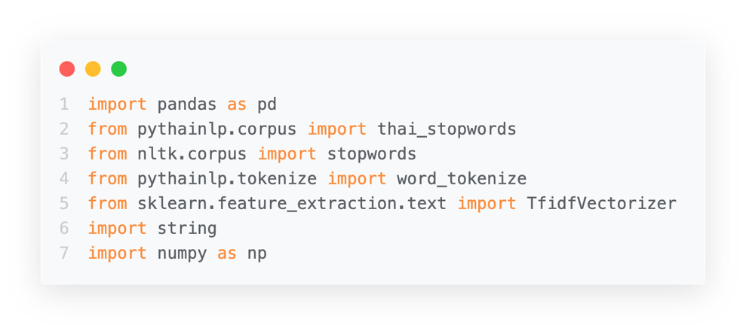

**ภาพที่ 10** การเรียกใช้ไลบรารี่ (Library) สำหรับคำนวณค่า TF-IDF

จากภาพที่ 10 แสดงการเรียกใช้ฟังก์ชันจากไลบรารี่ (Library) ที่ใช้ในการคำนวณค่า TF-IDF ประกอบไปด้วย

1. Pandas ใช้ในการอ่านข้อมูลในไฟล์
2. thai_stopword เป็นรายการคำที่ไม่สื่อความหมายในภาษาไทย
3. stopword เป็นรายการคำที่ไม่สื่อความหมายในภาษาอังกฤษ
4. word_tokenize เป็นฟังก์ชันที่ใช้ในการตัดคำแยกเป็นคำ ๆ จากประโยค
5. TfidfVectorizer เป็นฟังก์ชันสำหรับคำนวณหาค่า TF-IDF จากประโยคที่ตัดคำแล้ว
6. String เป็นคลาสของภาษาไพทอนที่ใช้แสดงข้อมูลตัวอักษรต่าง ๆ
7. Numpy ใช้ในการสร้างอาเรย์สำหรับการใช้งานในการอ่านข้อมูล

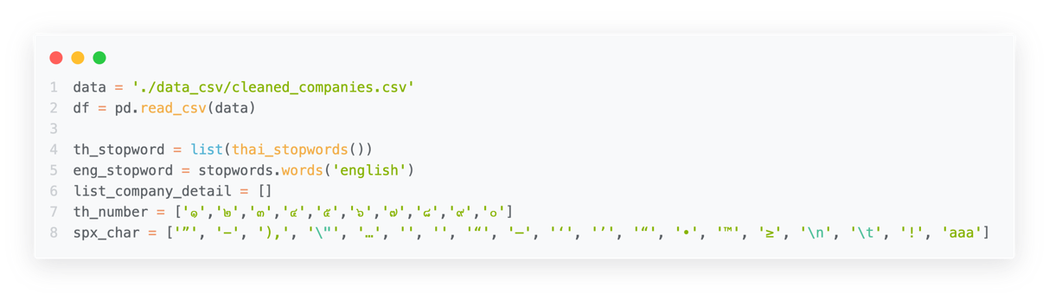

**ภาพที่ 11** การอ่านข้อมูลจากไฟล์และกำหนดตัวกรองการตัดคำ

จากภาพที่ 11 แสดงการอ่านข้อมูลจากไฟล์ และการกำหนดตัวกรอกในการตัดคำทั้งคำที่ไม่สื่อความหมายในภาษาไทย ภาษาอังกฤษ ตัวเลขไทย และอักขระพิเศษ พร้อมทั้งประกาศตัวแปรเพื่อเก็บค่าการจากการตัดคำ

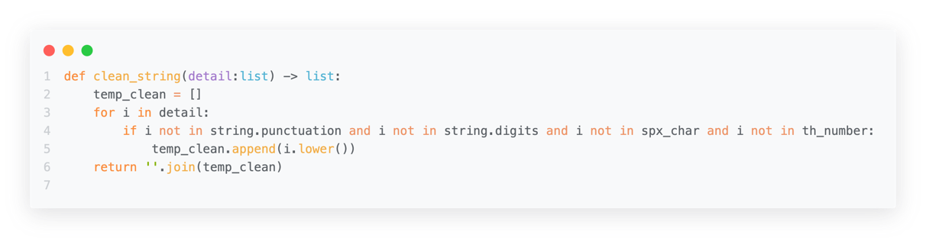

**ภาพที่ 12** ฟังก์ชันสำหรับใช้ลบตัวเลข และอักขระพิเศษ

จากภาพที่ 12 แสดงการลบตัวเลข และอักขระพิเศษออกจากประโยคที่รับเข้ามาและทำการเชื่อมประโยคและคืนค่ากลับออกไป

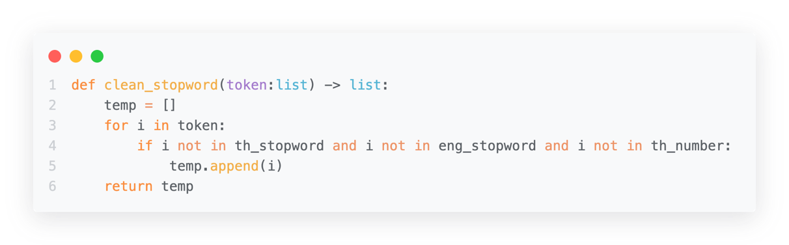

**ภาพที่ 13** ฟังก์ชันสำหรับใช้ลบคำที่ไม่สื่อความหมายและตัวเลขไทย

จากภาพที่ 13 แสดงการลบคำที่ไม่สื่อความหมายในภาษาไทย ภาษาอังกฤษ และตัวเลขไทยออกไปจากข้อมูลที่รับเข้ามาและคืนค่ากลับออกไป

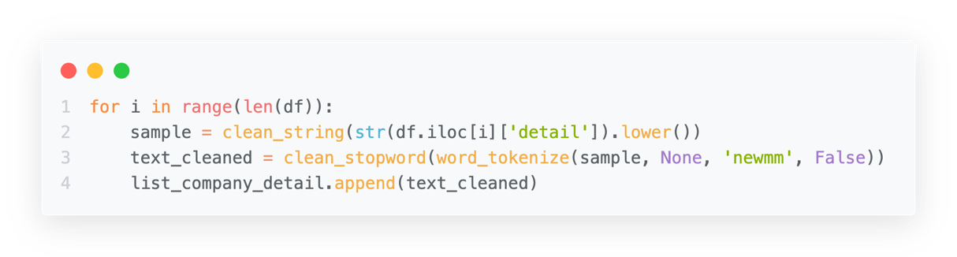

**ภาพที่ 14** การวนซ้ำข้อมูลเพื่อตัดคำและทำความสะอาดข้อมูล

จากภาพที่ 14 แสดงการวนซ้ำการส่งข้อมูลที่อ่านจากไฟล์เพื่อนำไปลบคำที่ไม่สื่อความหมาย ตัวเลข และอักขระพิเศษออกจากข้อมูลตัวแรกถึงตัวสุดท้าย และนำผลลัพธ์ไปเก็บไว้ในตัวแปร

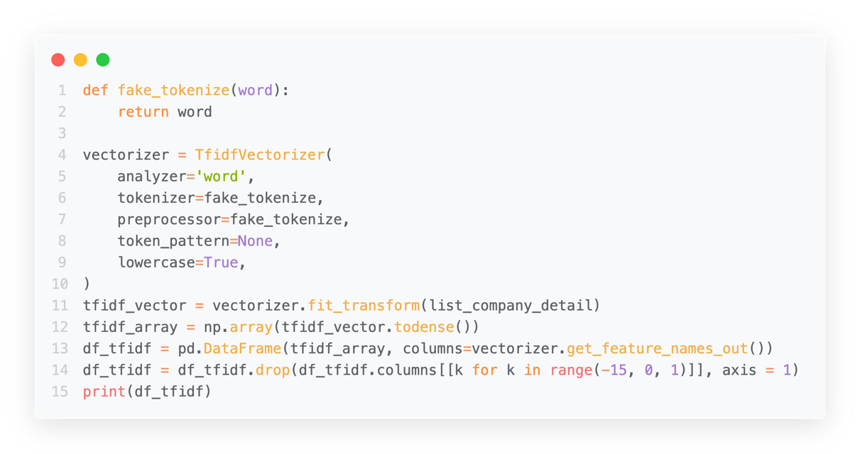

**ภาพที่ 15** การเทรนและการทดสอบโมเดลการคำนวณค่า TF-IDF

จากภาพที่ 15 แสดงการสร้างเวกเตอร์ของการคำนวณค่า TF-IDF การเทรนข้อมูล และการทดสอบการประมวลผลจากโมเดลที่เทรนประกอบไปด้วย

1. vectorizer เป็นการเทรนโมเดลสำหรับการคำนวณค่า TF-IDF
2. tfidf_vector เป็นการทดสอบและสร้างเวกเตอร์ของคำในแต่ละประโยค
3. tfidf_array เป็นการนำเวกเตอร์มาเปลี่ยนให้อยู่ในรูปแบบของอาเรย์
4. df_tfidf เป็นการนำข้อมูลในอาเรย์มาสร้างเป็นตารางข้อมูล

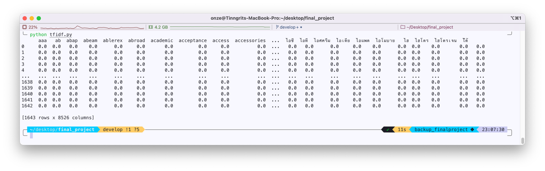

**ภาพที่ 16** ผลลัพธ์การคำนวณค่า TF-IDF

จากภาพที่ 16 แสดงผลลัพธ์น้ำหนักแต่ละคำจากที่ผ่านการคำนวณค่า TF-IDF และแสดงออกมาเป็นตารางข้อมูลเรียงลำดับข้อมูลตั้งแต่ประโยคแรกถึงสุดท้าย

3.1.3 การจัดกลุ่มข้อมูล (Clustering)

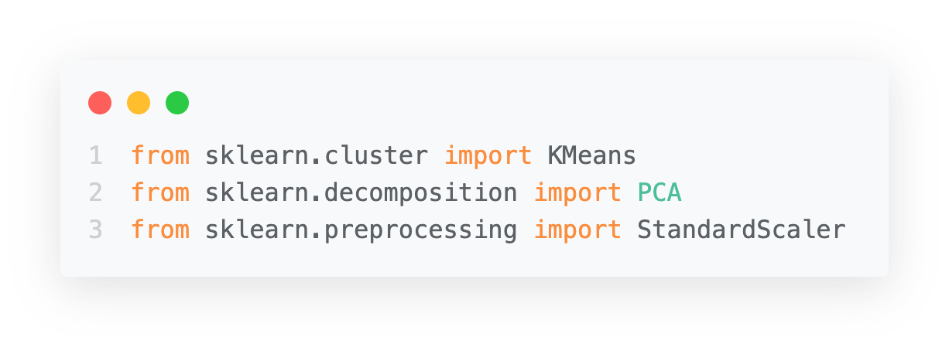

**ภาพที่ 17** การเรียกใช้ไลบรารี่สำหรับการ จัดกลุ่มข้อมูลด้วยเคมีน (K-Means)

จากภาพที่ 17 แสดงการนำเข้าไลบรารี่จาก Scikit-learn เพื่อทำการจัดกลุ่มข้อมูลโดยมีรายละเอียดดังนี้

1. KMeans เป็นการเรียกใช้อัลกอริทึมสำหรับการจัดกลุ่ม
2. PCA (Principle Components Analysis) ซึ่งเป็นวิธีการลด dimension ของ Feature ลงช่วยลดทอนความซ้ำซ้อนของข้อมูลทำให้ train model ได้ง่ายขึ้น
3. StandardScaler เป็นตัวแปลงค่าตัวเลขให้อยู่ในปริมาณที่ใกล้เคียงกัน

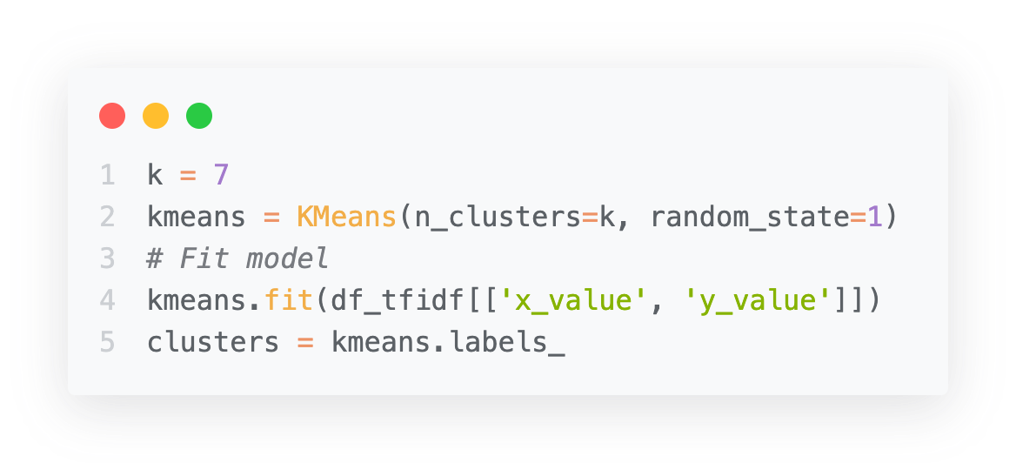

**ภาพที่ 18** แสดงกำหนดจำนวนกลุ่มที่ตัวแปร k และการจัดกลุ่มข้อมูล

1. เมื่อกำหนดค่าการจัดกลุ่มเรียบร้อยเรียกใช้ไฟล์ clustering.py ใน Terminal เพื่อทำการจัดกลุ่มและบันทึกผลลัพธ์

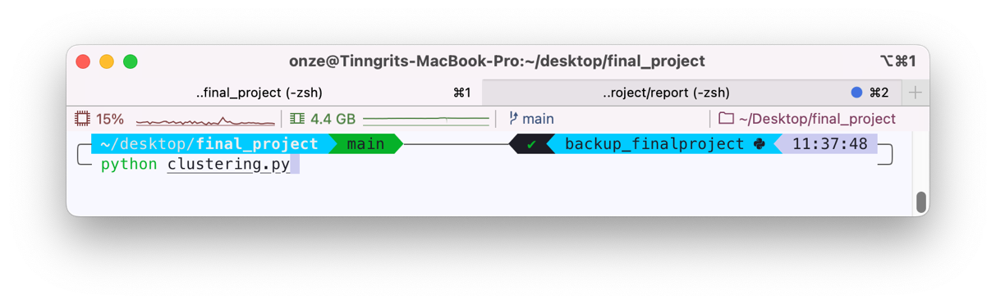

**ภาพที่ 19** การเรียกใช้งานไฟล์ clustering.py เพื่อจัดกลุ่มข้อมูลและบันทึกผลลัพธ์

3.1.4 การนำเข้าข้อมูล Clustering เข้าสู่ฐานข้อมูล

1. นำเข้าข้อมูลลงฐานข้อมูล MongoDB ได้โดยโปรแกรม MongoDB Compass
2. เชื่อมต่อ MongoDB Compass กับ Mongodb Atlas
3. นำเข้าข้อมูลด้วยไฟล์ .CSV ที่เป็นผลลัพธ์จากการจัดกลุ่มข้อมูล

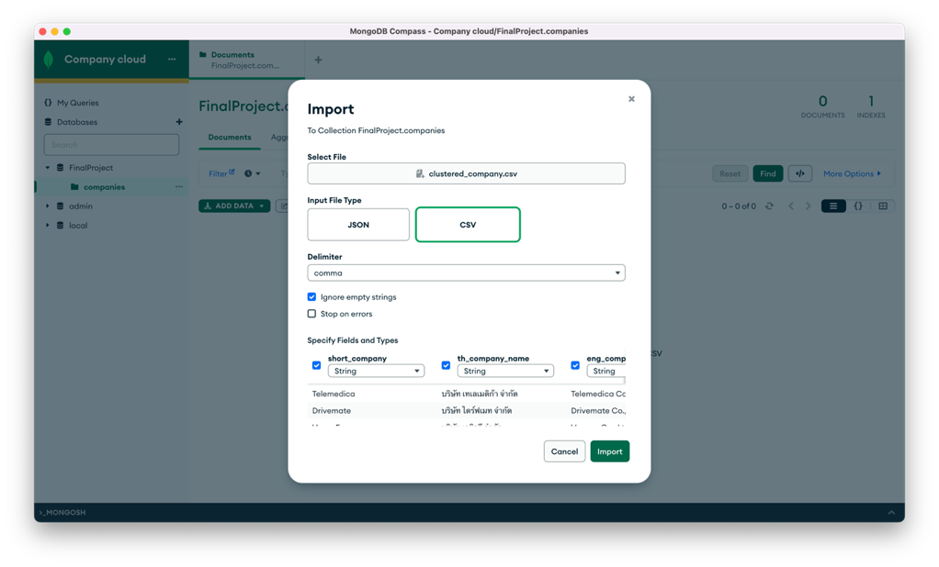

**ภาพที่ 20** การนำเข้าข้อมูลลงสู่ฐานข้อมูล MongoDB

## 3.2 การทำงานของระบบ

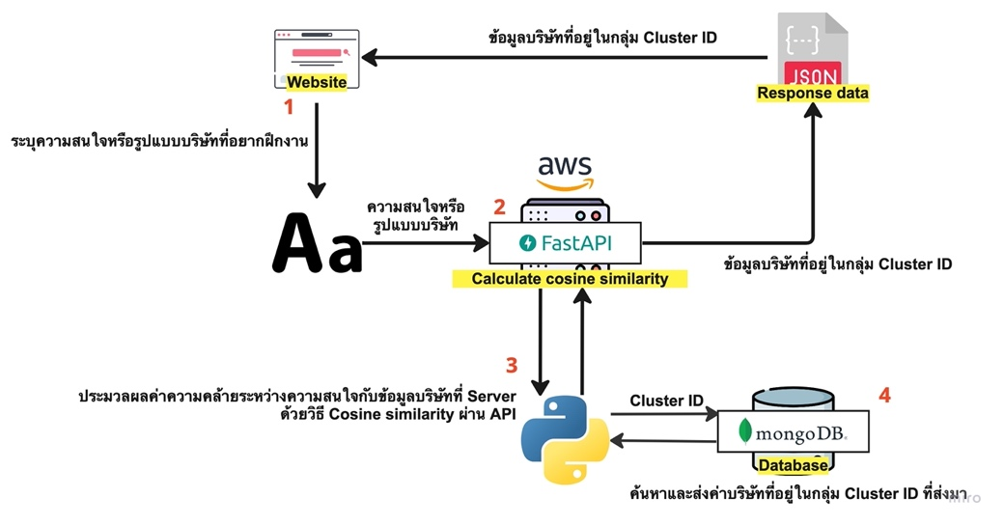

**ภาพที่ 21** การทำงานของระบบ

จากภาพที่ 21 แสดงการทำงานของระบบได้ดังนี้

1. Website ใช้ระบุความสนใจเพื่อส่งค่าไปประมวลผลความคล้ายคลึงกับข้อมูลบริษัท
2. Server ใช้ประมวลผลความคล้ายคลึงกันระหว่างความสนใจที่ได้รับมา และข้อมูลบริษัทที่อยู่ในฐานข้อมูลด้วยเทคนิค Cosine similarity โดยภาษา Python และส่งค่ากลับไปเป็น Cluster ID
3. เมื่อได้ Cluster ID แล้วนำไปค้นหาบริษัทที่ Cluster ID ตรงกันในฐานข้อมูลและคืนค่า Response API เป็นข้อมูลในรูปแบบ JSON ที่มีข้อมูลบริษัทที่อยู่ใน Cluster ID นั้น
4. MongoDB เป็นฐานข้อมูลที่เก็บข้อมูลบริษัทไว้ และรอให้เซิร์ฟเวอร์เรียกใช้ข้อมูลเพื่อนำไปแสดงผล

## 3.3 การวิเคราะห์และออกแบบระบบ

3.3.1 การวิเคราะห์ระบบ

การวิเคราะห์ระบบและการออกแบบ (System Analysis and Design) คือ วิธีการที่ใช้ในการสร้างระบบสารสนเทศขึ้นมาใหม่ในธุรกิจใดธุรกิจหนึ่งหรือระบบย่อยของธุรกิจ นอกจากการสร้างระบบสารสนเทศใหม่แล้ว การวิเคราะห์ระบบ ช่วยในการแก้ไขระบบสารสนเทศเดิมที่มีอยู่แล้วให้ดีขึ้น การวิเคราะห์ระบบ คือ การหาความต้องการ (Requirements) ของระบบสารสนเทศว่าคืออะไร หรือต้องการเพิ่มเติมอะไรเข้ามาในระบบ การออกแบบ คือ การนำเอาความต้องการของระบบมาเป็นแบบแผน หรือเรียกว่าพิมพ์เขียวในการสร้างระบบสารสนเทศนั้นให้ใช้งานได้จริง

3.3.2 ยูสเคสไดอะแกรม (Use Case Diagram)

ยูสเคสไดอะแกรม (Use Case Diagram) คือเเผนภาพที่ใช้เเสดงปฎิสัมพันธ์ระหว่างระบบงานและสิ่งที่อยู่นอกระบบงาน และเเสดงให้เห็นถึงส่วนประกอบทั้งหมด หรือ ภาพรวมของระบบ เป็นรากฐานในการเริ่มต้นการวิเคราะห์ระบบ โดยค้นหาคำว่าระบบทำอะไร โดยไม่สนใจกลไกการทำงานหรือเทคนิคการทำงานเปรียบเสมือน “กล่องดำ” โดย Use Case Diagram จะช่วยให้ผู้พัฒนาระบบมสามารถแยกแยะกิจกรรมที่อาจจะเกิดขึ้นในระบบ เป็น Diagram พื้นฐาน ที่สามารถอธิบายสิ่งต่าง ๆ ได้โดยใช้รูปภาพที่ไม่ซับซ้อน



**ภาพที่ 22** Use Case Diagram ของระบบ

**ตาราง 5** คำอธิบาย Use case คู่มือการใช้งาน

|  |  |
| --- | --- |
| Use case id: | 1 |
| Use case name: | คู่มือการใช้งาน |
| Actor: | ผู้ใช้งาน |
| Scenario: | การดูวิธีการใช้งานเว็บไซต์ |
| Trigger event: | None |
| Brief Description: | อ่านวิธีการใช้งานเว็บไซต์ |
| Purpose: | เพื่อใช้งานเว็บไซต์ |
| Pre-condition: | เมื่อต้องการใช้งานเว็บไซต์ |
| Main flow: | 1. ผู้ใช้งานเปิดเว็บไซต์เข้าไปยังหน้าเกี่ยวกับ  2. อ่านวิธีการใช้งานเว็บไซต์ |
| Alternate/Exceptional Flow: | None |

**ตาราง 6** คำอธิบาย Use case ดูรายชื่อบริษัททั้งหมด

|  |  |
| --- | --- |
| Use case id: | 2 |
| Use case name: | ดูรายชื่อบริษัททั้งหมด |
| Actor: | ผู้ใช้งาน |
| Scenario: | การดูรายชื่อบริษัททั้งหมดที่มีในฐานข้อมูล |
| Trigger event: | None |
| Brief Description: | ดูรายชื่อบริษัททั้งหมดที่มีในฐานข้อมูล |

**ตาราง 6** **(ต่อ)**

|  |  |
| --- | --- |
| Purpose: | ดูรายชื่อบริษัททั้งหมดที่มีในฐานข้อมูล |
| Pre-condition: | เมื่อต้องการดูรายชื่อบริษัททั้งหมดที่มีในฐานข้อมูล |
| Main flow: | 1. ผู้ใช้งานเปิดเว็บไซต์เข้าไปยังหน้ารายชื่อบริษัททั้งหมด  2. ดูรายชื่อบริษัททั้งหมดที่มีในฐานข้อมูล |
| Alternate/Exceptional Flow: | None |

**ตาราง 7** คำอธิบาย Use case ดูรายชื่อบริษัทในกลุ่มทั้งหมด

|  |  |
| --- | --- |
| Use case id: | 3 |
| Use case name: | ดูรายชื่อบริษัทในกลุ่มทั้งหมด |
| Actor: | ผู้ใช้งาน |
| Scenario: | การดูรายชื่อบริษัทในกลุ่มทั้งหมด |
| Trigger event: | กรณีที่แสดงผลจากการค้นหาด้วยความสนใจ หรือกรณีที่คลิกเมนูกลุ่มของบริษัท |
| Brief Description: | ดูรายชื่อบริษัทในกลุ่มที่ต้องการทั้งหมด |
| Purpose: | เพื่อดูรายชื่อบริษัทในกลุ่มทั้งหมด |
| Pre-condition: | เมื่อต้องการดูรายชื่อบริษัทในกลุ่มทั้งหมด |
| Main flow: | 1. ผู้ใช้งานเปิดเว็บไซต์เข้าไปยังหน้ากลุ่มบริษัทที่ต้องการ  2. ดูรายชื่อบริษัทในกลุ่มทั้งหมด |
| Alternate/Exceptional Flow: | None |

**ตาราง 8** คำอธิบาย Use case ดูข้อมูลบริษัท

|  |  |
| --- | --- |
| Use case id: | 4 |
| Use case name: | ดูข้อมูลบริษัท |
| Actor: | ผู้ใช้งาน |
| Scenario: | การดูข้อมูลบริษัท |
| Trigger event: | None |
| Brief Description: | ดูข้อมูลบริษัท เช่น ข้อมูลติดต่อ จังหวัด และรูปแบบธุรกิจ |
| Purpose: | เพื่อดูข้อมูลบริษัท |
| Pre-condition: | เมื่อต้องการดูข้อมูลบริษัท |
| Main flow: | 1. ผู้ใช้งานคลิกที่เมนูชื่อของบริษัทที่ต้องการดูข้อมูล  2. ดูข้อมูลบริษัท |
| Alternate/Exceptional Flow: | None |

**ตาราง 9** คำอธิบาย Use case ค้นหาบริษัทด้วยความสนใจ

|  |  |
| --- | --- |
| Use case id: | 5 |
| Use case name: | ค้นหาบริษัทด้วยความสนใจ |
| Actor: | ผู้ใช้งาน |
| Scenario: | การค้นหาบริษัทด้วยความสนใจ |
| Trigger event: | None |
| Brief Description: | ค้นหาบริษัทด้วยความสนใจหรือรูปแบบธุรกิจ |
| Purpose: | เพื่อค้นหาบริษัทด้วยความสนใจ |
| Pre-condition: | เมื่อต้องการค้นหาบริษัทด้วยความสนใจ |
| Main flow: | 1. ผู้ใช้งานพิมพ์ความสนใจหรือรูปบบธุรกิจที่ช่องค้นหาและ  2. แสดงรายชื่อบริษัทที่อยู่ในกลุ่มที่ระบบแนะนำ  3. ผู้ใช้คลิกเลือกบริษัทเพื่อดูข้อมูลบริษัท |
| Alternate/Exceptional Flow: | None |

**ตาราง 10** คำอธิบาย Use case แก้ไขคู่มือการใช้งาน

|  |  |
| --- | --- |
| Use case id: | 6 |
| Use case name: | แก้ไขคู่มือการใช้งาน |
| Actor: | ผู้ดูแลระบบ |
| Scenario: | การแก้ไขคู่มือการใช้งาน |
| Trigger event: | None |
| Brief Description: | แก้ไขคู่มือการใช้งาน |
| Purpose: | เพื่อแก้ไข คู่มือการใช้งาน |
| Pre-condition: | เมื่อต้องการแก้ไขคู่มือการใช้งาน |
| Main flow: | 1. ผู้ดูแลระบบแก้ไขข้อมูลคู่มือการใช้งาน  2. Deploy เพื่ออัปเดทระบบ |
| Alternate/Exceptional Flow: | None |

**ตาราง 11** คำอธิบาย Use case เพิ่ม ลบ แก้ไขข้อมูลบริษัท

|  |  |
| --- | --- |
| Use case id: | 7 |
| Use case name: | เพิ่ม ลบ แก้ไขข้อมูลบริษัท |
| Actor: | ผู้ดูแลระบบ |
| Scenario: | การเพิ่ม ลบ แก้ไขข้อมูลบริษัท |
| Trigger event: | None |
| Brief Description: | เพิ่ม ลบ แก้ไขข้อมูลบริษัท |

**ตาราง 11 (ต่อ)**

|  |  |
| --- | --- |
| Purpose: | เพื่อเพิ่ม ลบ แก้ไขข้อมูลบริษัท |
| Pre-condition: | เมื่อต้องการเพิ่ม ลบ แก้ไขข้อมูลบริษัท |
| Main flow: | 1. ผู้ดูแลระบบเพิ่ม ลบ แก้ไขข้อมูลบริษัท ในฐานข้อมูล |
| Alternate/Exceptional Flow: | None |

3.2.3 ซีเควนซ์ไดอะแกรม (Sequence Diagram)

Sequence Diagram เป็นหนึ่งในแผนผังการทำงานแบบ Unified Modeling Language (UML) ใช้สำหรับการสร้างแบบจำลองเชิงวัตถุ โดยข้อแตกต่างจากแผนผังรูปแบบ UML อื่นคือเป็นแผนผังการทำงานที่แสดงลำดับการปฏิสัมพันธ์ (Sequence of interactions) ระหว่างวัตถุที่แสดงภายในระบบต่าง ๆ เช่น การส่งข้อความ (messaging) ที่มีการรับส่งข้อมูลระหว่างผู้ใช้ Sequence Diagram เป็นแผนผังการทำงานที่ประกอบไปด้วยคลาส (Class) หรือวัตถุ (Object) เส้นประที่ใช้เพื่อแสดงลำดับเวลา และเส้นที่ใช้เพื่อแสดงกิจกรรมที่เกิดขึ้นจากคลาสหรือวัตถุในแผนผังการทำงานภายใน Sequence Diagram จะใช้สี่เหลี่ยมแทนเสมือนคลาสและวัตถุโดยภายในจะมีชื่อของคลาสหรือวัตถุประกอบอยู่ในรูปแบบ {Object}: Class



**ภาพที่ 23** Sequence Diagram การค้นหาบริษัทด้วยความสนใจของผู้ใช้

**ตาราง 12** อธิบายเหตุการณ์ที่เกิดขึ้นใน Sequence Diagram การค้นหาบริษัทด้วยความสนใจ

|  |  |
| --- | --- |
| **เหตุการณ์ที่เกิดขึ้น** | **คำอธิบาย** |
| เข้า Website | เข้า Website ด้วย Browser |
| พิมพ์ความสนใจเพื่อค้นหา | ระบุความสนใจรูปแบบธุรกิจของบริษัทหรือความสนใจที่อยากฝึกงานของผู้ใช้ |
| ส่งข้อมูลความสนใจ | ส่งข้อมูลความสนใจที่ผู้ใช้ระบุไปประมวลผลที่ Server |
| ขอข้อมูลบริษัททั้งหมด | Server ขอข้อมูลบริษัททั้งหมดจากฐานข้อมูลเพื่อนำมาเก็บไว้รอคำนวณค่าความคล้ายคลึง |
| ข้อมูลบริษัททั้งหมด | ข้อมูลบริษัททั้งหมดในฐานข้อมูล ส่งให้ Server |
| คำนวณค่าความคล้ายคลึง | คำนวณค่าความคล้ายคลึงระหว่างความสนใจของผู้ใช้และข้อมูลบริษัท |
| ID กลุ่มที่เหมาะสมที่สุด | คืนค่า ID ของกลุ่มบริษัทที่คล้ายกับความสนใจของผู้ใช้ |
| ID กลุ่ม | ส่งค่า ID ของกลุ่มไปยังฐานข้อมูลเพื่อขอข้อมูลบริษัทที่อยู่ในกลุ่มนั้น ๆ |
| ข้อมูลบริษัทที่อยู่ในกลุ่ม | แสดงรายชื่อบริษัทที่อยู่ในกลุ่มในหน้าเว็บ |



**ภาพที่ 24** Sequence Diagram การเพิ่มข้อมูลและจัดกลุ่มบริษัทใหม่

**ตาราง 13** อธิบายเหตุการณ์ที่เกิดขึ้นใน Sequence Diagram การเพิ่มข้อมูลและจัดกลุ่มใหม่

|  |  |
| --- | --- |
| **เหตุการณ์ที่เกิดขึ้น** | **คำอธิบาย** |
| ได้รับข้อมูล | ได้ข้อมูลดิบที่จะนำมาใช้งาน |
| ทำความสะอาดข้อมูล | นำข้อมูลดิบมาทำการลบตัวเลข คำที่ไม่มีความหมายในตัว คำสะกดผิด |
| จัดกลุ่มข้อมูล | ทำการหาคำสำคัญและทำการจัดกลุ่มข้อมูล |
| กำหนดชื่อแต่ละกลุ่มและบันทึกลงฐานข้อมูล | กำหนดชื่อของกลุ่มและบันทึกข้อมูลลงฐานข้อมูลเพื่อใช้ในเว็บไซต์ |

3.3.4 แอคทิวิตี้ไดอะแกรม (Activity Diagram)

Activity Diagram หรือแผนภาพกิจกรรม ใช้อธิบายกิจกรรมที่เกิดขึ้นในลักษณะกระแสการไหลของการทำงาน (Workflow) จะมีลักษณะเดียวกับ Flowchart โดย ขั้นตอนในการทำงานแต่ละขั้นจะเรียกว่า Activity

การใช้งาน Activity Diagram

1. อธิบายกระแสการไหลของการทำงาน (Workflow)
2. แสดงขั้นตอนการทำงานของระบบ

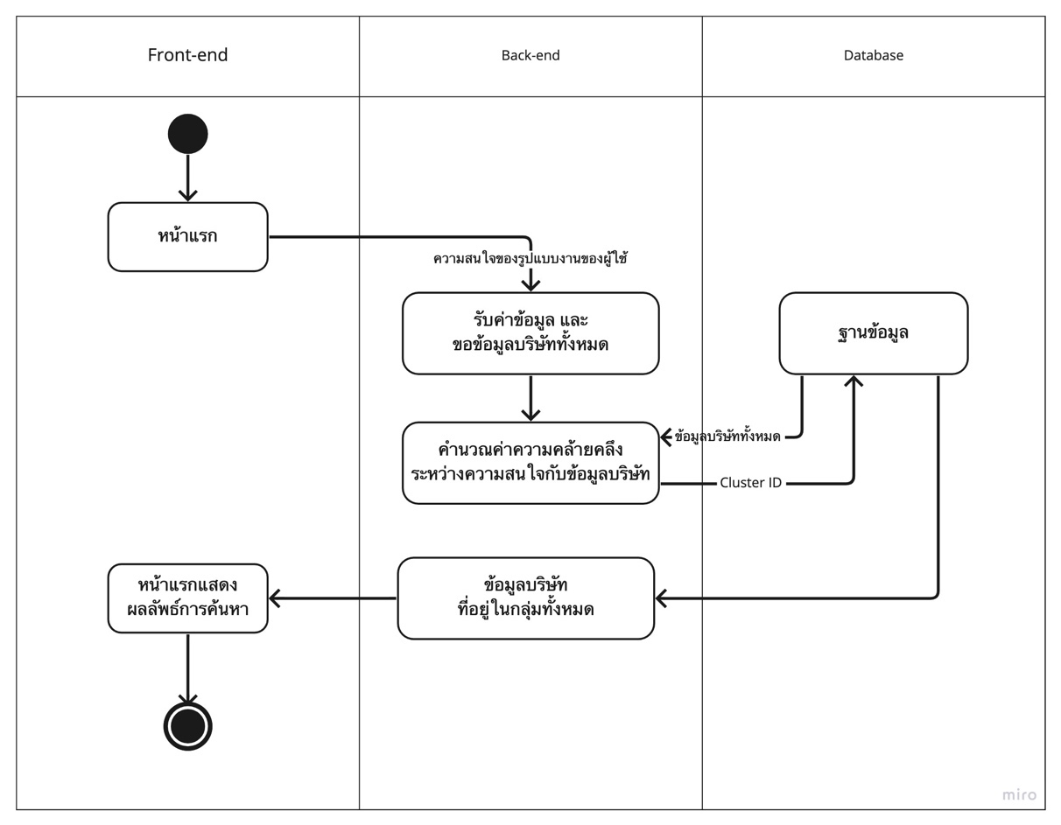

**ภาพที่ 25** Activity Diagram ของผู้ใช้งาน

จากภาพที่ 25 แสดงขั้นตอนการทำงานของระบบเมื่อผู้ใช้ค้นหาบริษัทด้วยความสนใจของผู้ใช้การทำงานจะเริ่มต้นจากการที่ผู้ใช้ระบุความสนใจ จากนั้นทำการส่งข้อมูลไปคำนวณค่าความคล้ายคลึงผ่าน API และเรียกข้อมูลบริษัทที่มีความคล้ายมากที่สุดมาแสดงผลหน้าเว็บไซต์

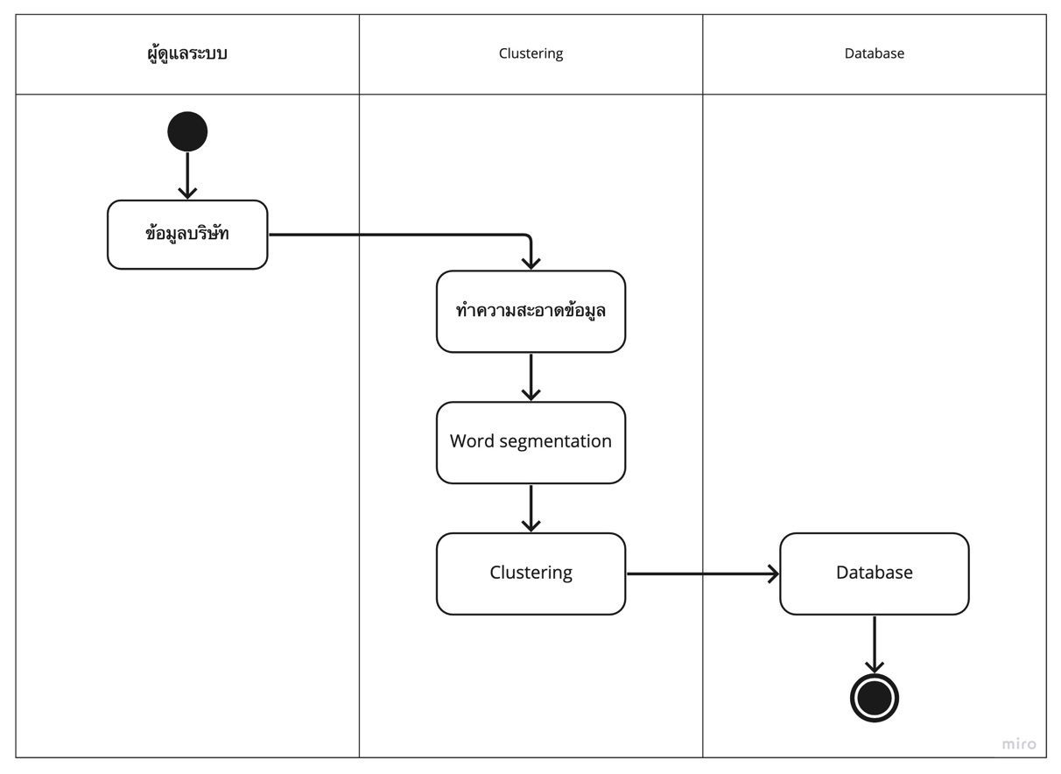

**ภาพที่ 26** Activity Diagram ของผู้ดูแลระบบ

จากภาพที่ 26 แสดงการทำงานของการจัดกลุ่มข้อมูลเพื่อนำไปใช้ในระบบโดยการทำงานเริ่มต้นที่นำข้อมูลที่ได้เก็บรวบรวมลงในไฟล์จากนั้นทำการทำ Word segmentation และทำการจัดกลุ่มข้อมูล สุดท้ายบันทึกข้อมูลเพื่อนำไปนำเข้าลงฐานข้อมูล MongoDB

## 3.4 การออกแบบฐานข้อมูล

3.4.1 แบบจำลองโครงสร้างของฐานข้อมูล (Entity-Relationship Diagrams:ER Diagram)

แบบจำลองโครงสร้างของฐานข้อมูล (Entity-Relationship Diagrams:ER Diagram) เขียนออกมาในลักษณะของรูปภาพ การอธิบายโครงสร้างและความสัมพันธ์ของข้อมูล (Relationship) ประกอบด้วย 1.เอนทิตี้ (Entity) เป็นวัตถุ หรือสิ่งของที่เราสนใจในระบบงานนั้น 2.แอททริบิว (Attribute) เป็นคุณสมบัติของวัตถุที่เราสนใจ 3.ความสัมพันธ์ (Relationship) คือ ความสัมพันธ์ระหว่างเอนทิตี้ ER Diagram มีความสำคัญต่อการพัฒนาระบบงานฐานข้อมูล Application ต่าง ๆ ที่ต้องการการเก็บข้อมูลอย่างมีระบบ มีโครงสร้าง ดังนั้น ER Diagram จึงใช้เพื่อเป็นเอกสารในการสื่อสารระหว่าง นักออกแบบระบบ และนักพัฒนาระบบ เพื่อให้สื่อสารอย่างตรงกัน



**ภาพที่ 27** ER Diagram ระบบแนะนำสถานที่ฝึกงานด้านคอมพิวเตอร์ ด้วยเทคโนโลยี  
การจัดกลุ่มเคมีน (K-Means)

3.4.2 พจนานุกรมข้อมูล (Data Dictionary)

หลังจากที่วิเคราะห์ระบบผู้ศึกษาได้ออกแบบฐานข้อมูล โดยออกแบบโครงสร้างของระบบ ซึ่งประกอบไปด้วยตาราง จำนวน 1 ตาราง และได้อธิบาย ชื่อ ตาราง (File Name), คําอธิบาย(Description), ชื่อข้อมูล (Field Name), ชนิดของข้อมูล (Type), ขนาดที่เก็บ (Length), ลักษณะที่เก็บค่า (Format), ชนิดของคีย์ (Key) ดังต่อไปนี้

**ตาราง 14** พจนานุกรมข้อมูลบริษัท

|  |  |  |  |  |  |
| --- | --- | --- | --- | --- | --- |
| File name: companies | | | | | |
| Description: ตารางเก็บข้อมูลบริษัททั้งหมด | | | | | |
| Field name | Type | Length | Format | Description | Key |
| _id | String | 50 | ตัวอักษร | รหัสบริษัท | Primary key |
| short_company | String | 50 | ตัวอักษร | ชื่อย่อบริษัท | Null |
| th_company_name | String | 50 | ตัวอักษร | ชื่อบริษัทภาษาไทย | Null |
| eng_company_name | String | 50 | ตัวอักษร | ชื่อบริษัทภาษาอังกฤษ | Null |
| type_business | String | 50 | ตัวอักษร | ประเภทธุรกิจ | Null |
| product | String | 255 | ตัวอักษร | ประเภทสินค้า | Null |

**ตาราง 14 (ต่อ)**

|  |  |  |  |  |  |
| --- | --- | --- | --- | --- | --- |
| type_innovation | String | 50 | ตัวอักษร | ประเภทเทคโนโลยี | Null |
| detail | String | 255 | ตัวอักษร | รายละเอียดธุรกิจ | Null |
| owner | String | 255 | ตัวอักษร | เจ้าของ | Null |
| province_base | String | 50 | ตัวอักษร | จังหวัดที่ตั้ง | Null |
| address | String | 255 | ตัวอักษร | ที่อยู่โดยละเอียด | Null |
| phone_number | String | 20 | ตัวอักษร | เบอร์โทร | Null |
| email | String | 50 | ตัวอักษร | อีเมล | Null |
| website | String | 50 | ตัวอักษร | เว็บไซต์ | Null |
| source | String | 255 | ตัวอักษร | ที่มาข้อมูล | Null |
| cluster | String | 1 | ตัวอักษร | กลุ่ม | Not Null |

## 3.5 การออกแบบหน้าจอ

การออกแบบหน้าจอหรือ UI design นั้นเป็นส่วนที่ผู้พัฒนาโปรแกรมต้องทำเนื่องจากหน้าจอนั้นเป็นส่วนสำคัญที่จะเชื่อมต่อกับผู้ใช้งานโปรแกรมหรือก็คือส่วนที่ผู้ใช้งานจะเห็น สั่งการ และโต้ตอบได้ ซึ่งจะมั่งเน้นการออกแบบในทางด้านของรูปแบบหน้าตา ปุ่มกด ช่องที่ใช้พิมพ์สำหรับค้นหา   
ขนาดตัวอักษร สี และรูปภาพ เป็นต้น

การออกแบบหน้าจอสำหรับระบบแนะนำสถานที่ฝึกงานด้านคอมพิวเตอร์ ด้วยเทคโนโลยีการจัดกลุ่มเคมีน (K-Means) จะเน้นในแพลตฟอร์มเว็บแอพลิเคชันที่เป็นหน้าจอคอมพิวเตอร์หรือ Desktop เป็นหลัก โดยมีรายละเอียดดังนี้

3.5.1 หน้าแรก



**ภาพที่ 28** หน้าแรก

จากภาพที่ 28 แสดงการออกแบบหน้าแรกของเว็บไซต์ซึ่งประกอบไปด้วยส่วนประกอบดังนี้

หมายเลข 1 เมนูหลักสามารถเชื่อมโยงไปยังหน้าแสดงรายละเอียดของเว็บไซต์ หน้าสถานประกอบการทั้งหมด และหน้าสถานประกอบการแต่ละประเภท

หมายเลข 2 เป็นช่องสำหรับระบุความสนใจของผู้ใช้เพื่อนำไปค้นหากลุ่มบริษัทที่มีความคล้ายคลึงกับความสนใจของผู้ใช้

หมายเลข 3 เป็นการแนะนำบริษัทที่น่าสนใจจากที่อยู่ในฐานข้อมูล

3.5.2 หน้าเกี่ยวกับ



**ภาพที่ 29** หน้าเกี่ยวกับ

หมายเลข 1 คือการอธิบายรายละเอียดเกี่ยวกับระบบและรูปแบบการทำงานในส่วนต่าง ๆ

3.5.3 หน้าแสดงรายชื่อบริษัทในกลุ่มทั้งหมด



**ภาพที่ 30** หน้าแสดงรายชื่อบริษัทในกลุ่มทั้งหมด

หมายเลข 1 แสดงรายชื่อบริษัทที่อยู่ในกลุ่มที่เลือกดูทั้งหมดและสามารถคลิกเพื่อดูรายละเอียด

3.5.4 หน้าแสดงรายชื่อบริษัททั้งหมด



**ภาพที่ 31** หน้าแสดงรายชื่อบริษัททั้งหมด

หมายเลข 1 รายชื่อบริษัททั้งหมดที่อยู่ในฐานข้อมูลและสามารถคลิกดูข้อมูลบริษัทได้

3.5.5 หน้าแสดงผลลัพธ์รายชื่อบริษัท



**ภาพที่ 32** หน้าแสดงผลลัพธ์รายชื่อบริษัท

หมายเลข 1 ช่องสำหรับระบุความสนในของผู้ใช้เพื่อค้นหาบริษัทที่คล้ายคลึง

หมายเลข 2 ผลลัพธ์รายชื่อบริษัทที่มีความคล้ายคลึงกับความสนใจที่ผู้ใช้ระบุ

3.5.6 หน้าแสดงข้อมูลบริษัท



**ภาพที่ 33** หน้าแสดงข้อมูลบริษัท

หมายเลข 1 แสดงชื่อของบริษัท

หมายเลข 2 แสดงรายละเอียดข้อมูลที่อยู่ ข้อมูลการติดต่อของบริษัท

หมายเลข 3 แสดงข้อมูลรายละเอียดรูปแบบธุรกิจที่บริษัทดำเนินกิจการอยู่

## 3.6 การใช้งานระบบ

1. ระบุความสนใจในรูปแบบธุรกิจ หรือสิ่งที่อยากทำในการฝึกงานลงในช่องค้นหา

2. เมื่อได้ผลลัพธ์บริษัทที่มีความคล้ายคลึงกับสิ่งที่ค้นหาแล้วผู้ใช้สามารถทำการพิจารณาบริษัทเพื่อเลือกตัดสินใจในการฝึกงานได้

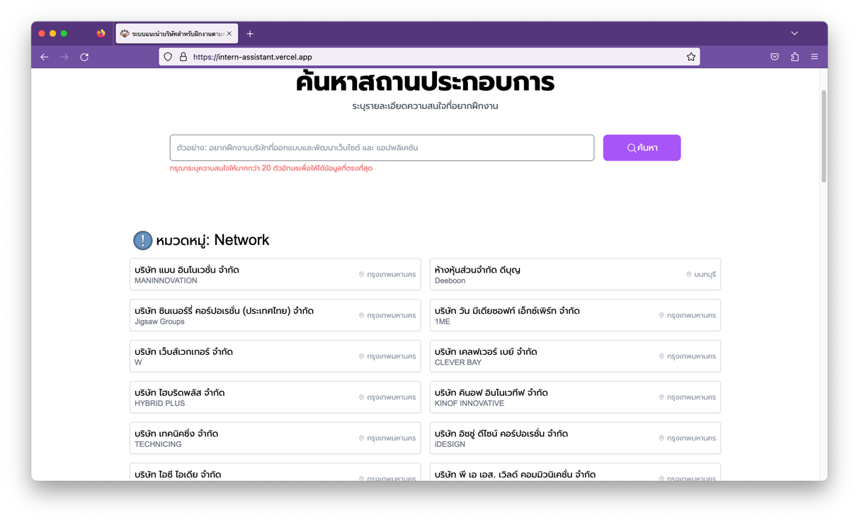

**ภาพที่ 34** ตัวอย่างผลลัพธ์จากการค้นหาด้วยความสนใจของผู้ใช้

# บทที่ 4 ผลการดำเนินงาน

การทำงานของระบบแนะนำสถานที่ฝึกงานด้านคอมพิวเตอร์ ด้วยเทคโนโลยีการจัดกลุ่มเคมีน (K-Means) มีขั้นตอนการทำงานดังนี้

## 4.1 การวิเคราะห์และการตัดคำ (Word segmentation)

4.1.1 การวัดค่าความแม่นยำในการตัดคำ

4.1.2 การจัดกลุ่มข้อมูล

4.1.3 การกำหนดชื่อกลุ่ม

4.1.1 การวัดค่าความแม่นยำในการตัดคำ

ในขั้นตอนการทำ Word segmentation นั้นมีขั้นตอนย่อยในการทำร่วมด้วยหลายขั้นตอนหลังจากทำความสะอาดข้อมูล คือการหาคำสำคัญของแต่ละประโยคในที่นี้คือรายละเอียดธุรกิจของแต่ละบริษัท การกำจัดคำที่ไม่สื่อความหมายหรือ Stop word ออกไปจากประโยคเพื่อให้ได้ประโยคที่มีเนื้อหาใจความดีที่สุด และอีกขั้นตอนสำคัญคือการหาคีย์เวิร์ดของแต่ละประโยคเพื่อที่จะได้ทราบว่าประโยคนั้น ๆ กำลังสื่อถึงเรื่องไหนเป็นสำคัญด้วยเทคนิค TF-IDF ที่เป็นการหาน้ำหนักของคำนั้น ๆ ในประโยค

ในการทำงานประมวลผลเกี่ยวกับการประมวลผลภาษาธรรมชาติจำเป็นต้องมีการตัดคำออกเป็นคำ ๆ เพื่อจะได้ง่ายและนำไปเข้าสู่กระบวนการต่าง ๆ ได้อย่างง่ายโดยปกติแล้วการตัดคำในภาษาอังกฤษนั้นสามารถตัดได้โดยใช้การเว้นวรรคเป็นเงื่อนไขในการตัด แต่ในภาษาไทยนั้นการเขียนนั้นไม่ได้มีการเว้นวรรคคำเหมือนภาษาอังกฤษทำให้การตัดคำนั้นจะใช้เว้นวรรคมาตัดคำตลอดไม่ได้ จำเป็นต้องใช้อัลกอริทึมอื่น ๆ เข้ามาช่วยเช่นการใช้ Dictionary-based, Maximum Matching เป็นต้น

และในภาษา Python มีเครื่องมือที่สามาถช่วยอำนวยความสะดวกในการตัดคำภาษาไทยอย่าง Pythainlp ที่ผู้วิจัยได้เลือกใช้ในโครงงานนี้ในไลบรารี่นั้นสามารถตัดคำได้หลาย Engine ด้วยกันและในแต่ละตัวเลือกก็ใช้อัลกอริทึมต่างกันยกตัวอย่างเช่น newmm, longest, newmm-safe, mm, icu, deepcut, attacut เป็นต้น

1. การวัดค่าความแม่นยำในการตัดคำ

การเลือก Engine มาใช้ตัดคำจำเป็นต้องมีการวัดค่าความถูกต้องเพื่อที่จะได้ผลลัพธ์ที่ตรงกับความต้องการมากที่สุดและในโครงงานนี้ผู้วิจัยได้เลือก Engine มาทดสอบด้วยกันจำนวน 3 ตัวเลือกดังนี้

1. newmm - dictionary-based, Maximum Matching + Thai Character Cluster
2. deepcut - wrapper for DeepCut, learning-based approach
3. longest - dictionary-based, Longest Matching

วิธีทำสอบคือทำการสุ่มเลือกประโยคมาจำนวน 100 ประโยค ทำการตัดคำในแต่ละประโยคเองโดยไม่ใช้ตัวช่วย จากนั้นใช้ Engine ในไลบรารี่ Pythainlp เพื่อตัดคำและนำมาเทียบกับประโยคที่ผู้วิจัยตัดไว้โดย Engine ไหนที่มีความเหมือนกับที่ผู้วิจัยตัดไว้มากที่สุดก็จะถือว่ามีความใกล้เคียงกับความต้องการของผู้วิจัยมากที่สุด

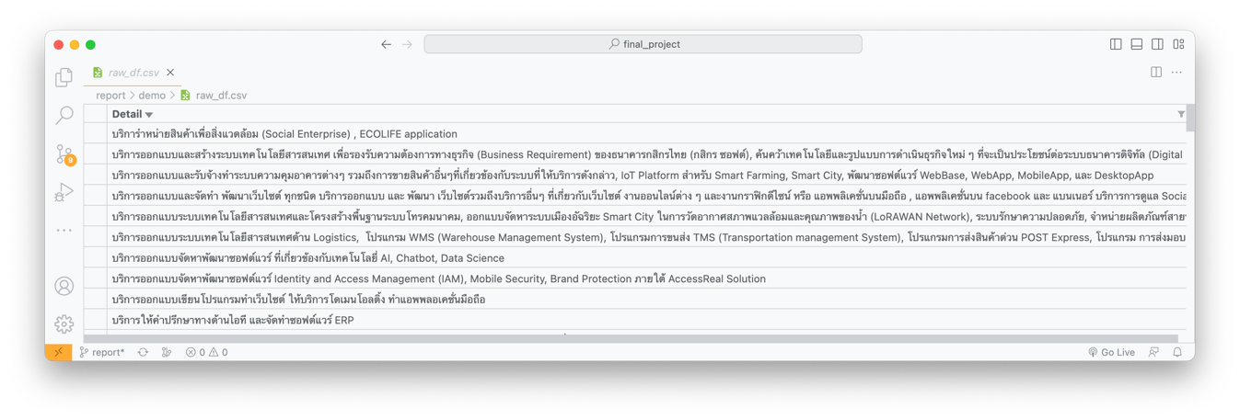

**ภาพที่ 35** ตัวอย่างข้อมูลต้นฉบับ

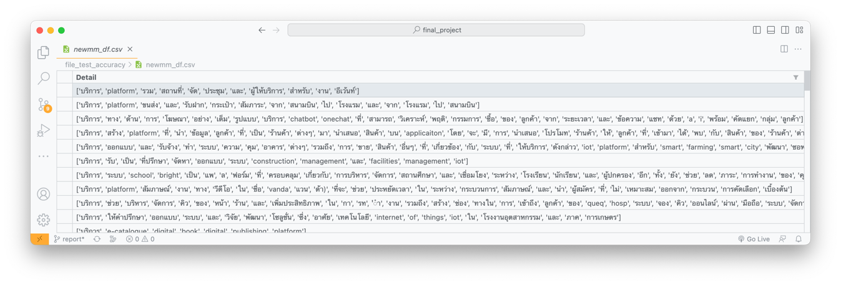

**ภาพที่ 36** ตัวอย่างการตัดคำโดยใช้ Engine newmm

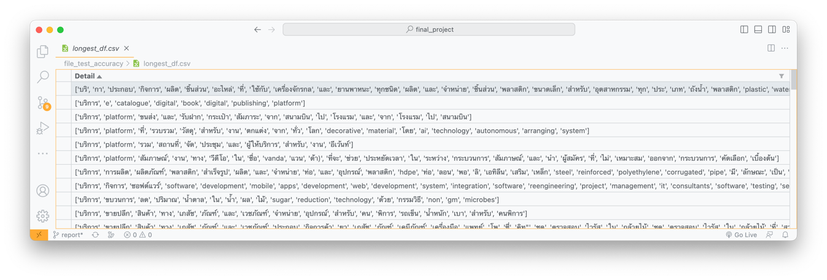

**ภาพที่ 37** ตัวอย่างการตัดคำโดยใช้ Engine longest

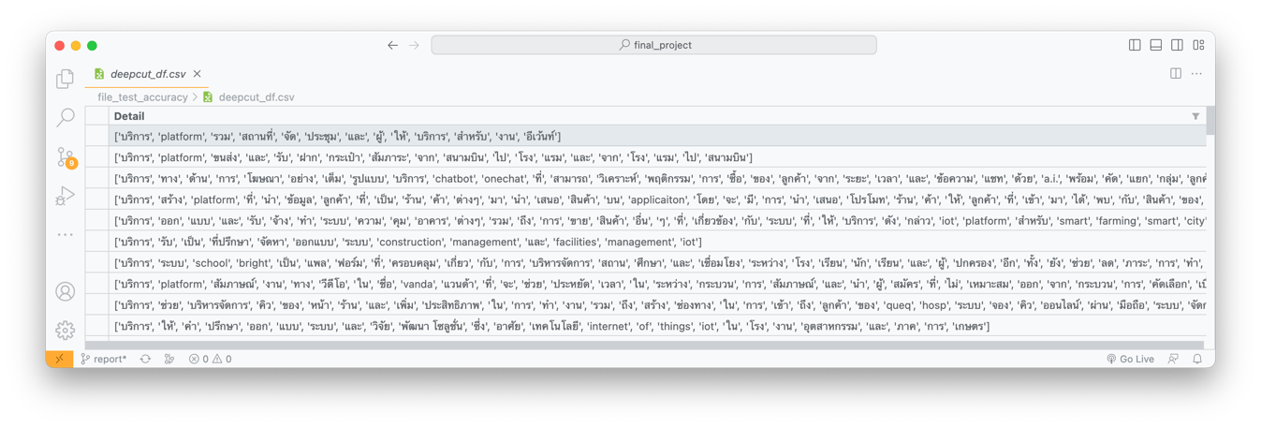

**ภาพที่ 38** ตัวอย่างการตัดคำโดยใช้ Engine deepcut

ยกตัวอย่างการทำการทดลองการตัดคำโดยใช้ Engine newmm, longest และ deepcut โดยที่ใช้วิธีเทียบการตัดคำโดยที่ผู้วิจัยทำการตัดคำเองและนำไปเทียบกับการใช้ไลบรารี่ตัดคำ โดยนับจำนวนเฉพาะคำที่ไลบรารี่ตัดตรงกับผู้วิจัยด้วยเหตุนี้จึงถือว่า Engine ใดมีการตัดคำที่ตรงกับผู้วิจัยมากที่สุดจะถือเป็นตรงกับมนุษย์มากที่สุด

**โจทย์:** บริการ Software Business Solutions ระบบรับสมัครบุคลากรออนไลน์ ระบบลงทะเบียนเรียนออนไลน์

**ตาราง 15** ตารางตัวอย่างการวัดค่าความแม่นยำในการตัดคำ

|  |  |  |  |  |
| --- | --- | --- | --- | --- |
| **ลำดับ** | **Human** | **Newmm** | **Longest** | **Deepcut** |
| 1 | บริการ | บริการ | บริการ | บริการ |
| 2 | software | software | software | software |
| 3 | Business | business | business | business |
| 4 | Solutions | solutions | solutions | solutions |
| 5 | ระบบ | ระบบ | ระบบ | ระบบ |
| 6 | รับสมัคร | รับสมัคร | รับสมัคร | รับ |
| 7 | บุคลากร | บุคลากร | บุคลากร | สมัคร |
| 8 | ออนไลน์ | ออนไลน์ | ออน | บุคลากร |
| 9 | ระบบ | ระบบ | ไลน์ | ออนไลน์ |
| 10 | ลงทะเบียนเรียน | ลงทะเบียนเรียน | ระบบ | ระบบ |
| 11 | ออนไลน์ | ออนไลน์ | ลงทะเบียนเรียน | ลง |
| 12 |  |  | ออนไลน์ | ทะเบียน |
| 13 |  |  |  | เรียน |
| 14 |  |  |  | ออนไลน์ |
| **รวม** |  | 11 | 10 | 9 |

จากตารางที่ 15 จะเห็นว่าเมื่อทำการใช้ไลบรารี่ในการตัดคำแล้วสามารถสรุปได้ว่า Engine ที่มีความคล้ายกับผู้วิจัยมากที่สุดคือ newmm รองลงมาคือ longest และ deepcut

**ตาราง 16** ผลการทดสอบความแม่นยำการตัดคำ

|  |  |
| --- | --- |
| **Engine** | **Accuracy (%)** |
| newmm | 90.99% |
| longest | 83.04% |
| deepcut | 76.65% |

จากการทดลองจากข้อมูลปริมาณ 100 รายการพบว่า Engine newmm ในไลบรารี่ Pythainlp นั้นมีความแม่นยำกับที่ผู้วิจัยตัดมากที่สุดที่ 90.99% รองลงมาที่ longest ค่าความแม่นยำอยู่ที่ 83.04% และความแม่นยำน้อยที่สุดคือ deepcut ที่มีความแม่นยำ 76.65% ดังภาพที่ 39 ดังนั้นโครงงานนี้จึงใช้ Engine newmm ในการตัดคำเพื่อนำไปประมวลผลต่อในขั้นตอนอื่น ๆ

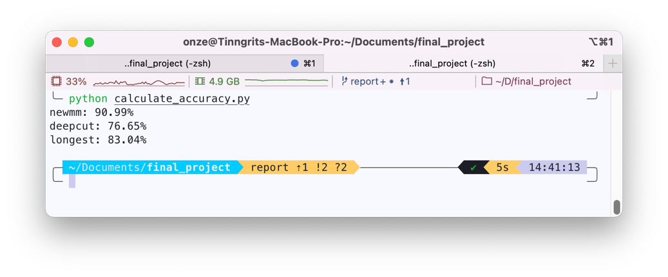

**ภาพที่ 39** ผลการวัดค่าความแม่นยำในการตัดคำของ Engine ในไลบรารี่ Pythainlp

4.1.2 การคำนวณค่า TF-IDF

เมื่อได้เครื่องมือที่จะช่วยตัดคำแล้วขั้นตอนต่อไปคือการนำมาทำการจัดกลุ่มข้อมูลโดยเทคนิคที่เลือกใช้คือการหาค่า TF-IDF (Term Frequency-Inverse Document Frequency) เพื่อหาว่าคำไหนในประโยคนั้นเป็นคำสำคัญของประโยคนั้น ๆ โดยการวัดจากน้ำหนักของคำด้วยวิธีดังกล่าว



**ภาพที่ 40** ตัวอย่างตาราง TF-IDF แสดงน้ำหนักของคำ

เมื่อได้ชุดของประโยคที่ทำการตัดคำเรียบร้อยแล้วจึงนำเข้าสู่กระบวนการลบคำที่เป็น   
Stop word หรือคำที่ไม่สื่อความหมายออกและตัวอักษรพิเศษต่าง ๆ ด้วยฟังก์ชันในไลบรารี่ Pythainlp และ nltk ยกตัวอย่างเช่น

ประโยคเริ่มต้น: บริการ Platform รวมสถานที่จัดประชุมและผู้ให้บริการสำหรับงานอีเว้นท์ที่ดีที่สุด

คำที่ไม่สื่อความหมาย (Stop word): รวม|จัด|และ|ที่|ที่สุด

ประโยคใหม่: บริการ|Platform|สถานที่|ประชุม|ผู้ให้บริการ|สำหรับ|งานอีเว้นท์|ดี

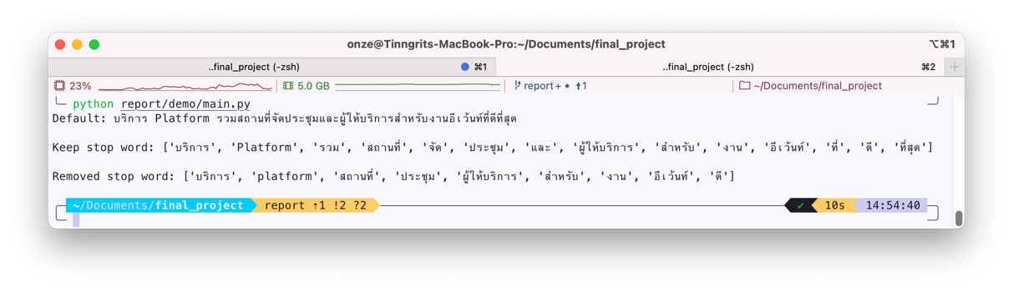

**ภาพที่ 41** ตัวอย่างการตัดคำและลบ Stop word

การจัดกลุ่มของข้อมูลหรือการทำ Text clustering นั้นโครงงานนี้จะใช้เทคนิค K-Means มาใช้ในการจัดกลุ่มโดยเลือกจำนวนกลุ่มจากการทำ Elbow method เพื่อหาจำนวนกลุ่มที่ดีที่สุดได้ดังภาพที่ 42 โดยจำนวนกลุ่มที่เหมาะสมจะอยู่ที่บริเวณส่วนโค้งคล้ายข้อศอกในที่นี้จะประมาณกลุ่มได้ 6-9 กลุ่ม



Elbow point

**ภาพที่ 42** การทำ Elbow method

จากนั้นทำการทดลองจัดกลุ่มข้อมูลด้วยจำนวนกลุ่มที่แตกต่างกันแต่ข้อมูลเดียวกัน ทำการทดลองจัดกลุ่มด้วย 4 กรณีได้ดังนี้

1. จำนวน 9 กลุ่ม พบว่าขอบเขตของข้อมูลค่อนข้างแคบมากและมีกลุ่มที่มีเนื้อหาซ้ำกันมากกว่า 1 กลุ่ม
2. จำนวน 8 กลุ่ม พบว่าขอบเขตของข้อมูลค่อนข้างแคบและเนื้อหาบางส่วนจะปนอยู่ในกลุ่มอื่น ๆ ที่มีใกล้กัน
3. จำนวน 7 กลุ่ม พบว่าขอบเขตของข้อมูลค่อนข้างดีและเนื้อหาในกลุ่มนั้นมีปะปนกันน้อยมากและไม่มีกลุ่มที่มีเนื้อหาซ้ำกัน
4. จำนวน 6 กลุ่ม พบว่าขอบเขตของข้อมูลกว้างมากและทำให้ใน 1 กลุ่มนั้นมีเนื้อหาที่มากกว่า 1 อย่างทำให้ไม่สามารถระบุแน่ชัดได้ว่าเกี่ยวกับเรื่องใดเป็นหลัก



**ภาพที่ 43** จัดกลุ่มข้อมูลจำนวน 9 กลุ่ม

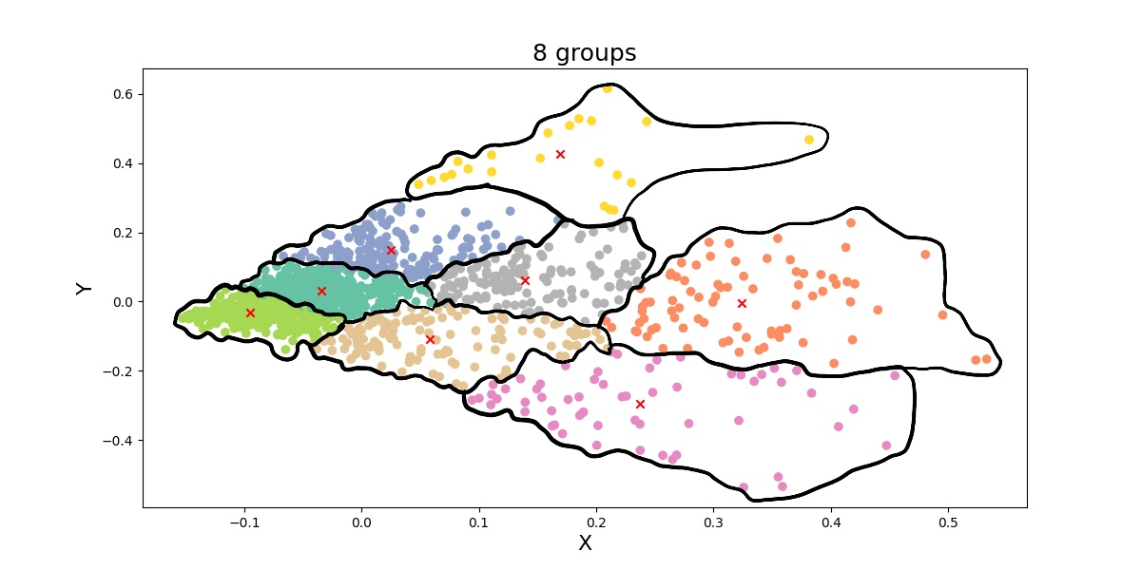

**ภาพที่ 44** จัดกลุ่มข้อมูลจำนวน 8 กลุ่ม

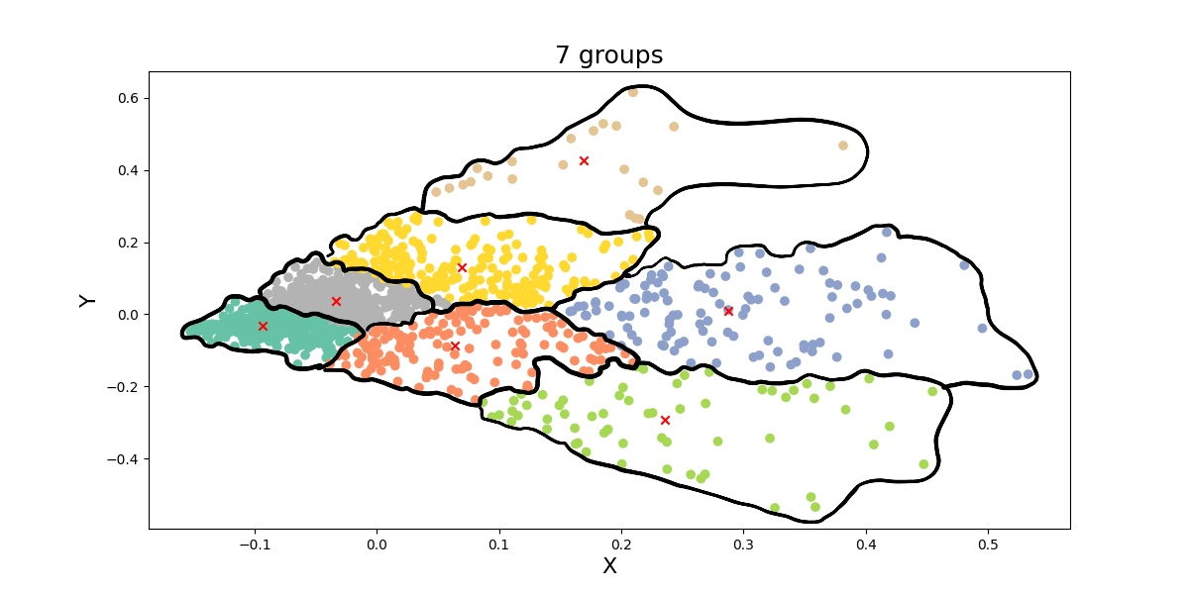

**ภาพที่ 45** จัดกลุ่มข้อมูลจำนวน 7 กลุ่ม

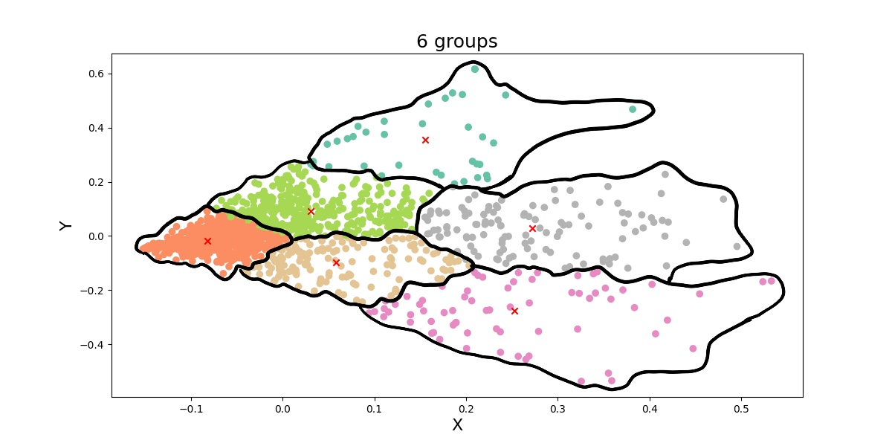

**ภาพที่ 46** จัดกลุ่มข้อมูลจำนวน 6 กลุ่ม

ทำการทดลองนับจำนวนรายการบริษัทแต่ละประเภทในแต่ละกลุ่มเพื่อดูค่าเฉลี่ยและการกระจายตัวของข้อมูลบริษัท

**ตาราง 17** แสดงการนับจำนวนบริษัทแต่ละประเภทในการจัดกลุ่มทั้งหมด 1,643 รายการ

|  |  |  |
| --- | --- | --- |
| **จำนวนกลุ่ม** | **ประเภทของบริษัท** | **ค่าเฉลี่ย** |
| 6 | * กลุ่ม 1 มี 115 รายการ * กลุ่ม 2 มี 899 รายการ * กลุ่ม 3 มี 69 รายการ * กลุ่ม 4 มี 155 รายการ * กลุ่ม 5 มี 41 รายการ * กลุ่ม 6 มี 364 รายการ | 469.43 รายการ |
| 7 | * กลุ่ม 1 มี 405 รายการ * กลุ่ม 2 มี 24 รายการ * กลุ่ม 3 มี 112 รายการ * กลุ่ม 4 มี 158 รายการ * กลุ่ม 5 มี 669 รายการ * กลุ่ม 6 มี 63 รายการ * กลุ่ม 7 มี 212 รายการ | 234.71 รายการ |
| 8 | * กลุ่ม 1 มี 403 รายการ * กลุ่ม 2 มี 81 รายการ * กลุ่ม 3 มี 655 รายการ * กลุ่ม 4 มี 155 รายการ * กลุ่ม 5 มี 138 รายการ * กลุ่ม 6 มี 24 รายการ * กลุ่ม 7 มี 131 รายการ * กลุ่ม 8 มี 56 รายการ | 205.38 รายการ |
| 9 | * กลุ่ม 1 มี 391 รายการ * กลุ่ม 2 มี 69 รายการ * กลุ่ม 3 มี 640 รายการ * กลุ่ม 4 มี 68 รายการ * กลุ่ม 5 มี 45 รายการ * กลุ่ม 6 มี 121 รายการ * กลุ่ม 7 มี 139 รายการ * กลุ่ม 8 มี 146 รายการ | 182.56 รายการ |

**ตาราง 17 (ต่อ)**

|  |  |  |
| --- | --- | --- |
| **จำนวนกลุ่ม** | **ประเภทของบริษัท** | **ค่าเฉลี่ย** |
| 9 | * กลุ่ม 1 มี 115 รายการ | 469.43 รายการ |

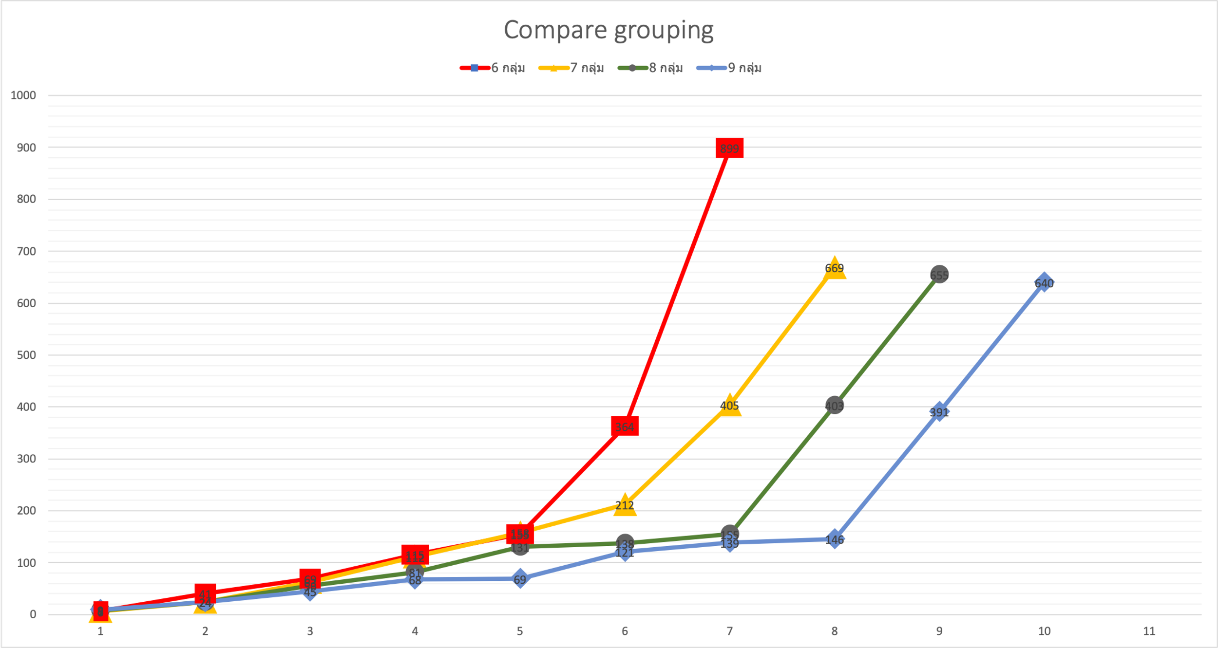

**ภาพที่ 47** เปรียบเทียบอัตราการเติบโตการจัดกลุ่มข้อมูล

จากภาพที่ 43-46 จะเห็นได้ว่าการกระจายตัวของข้อมูลนั้นมีความแตกต่างกันสังเกตได้จากสีที่ระบุตำแหน่งของกลุ่มในแต่ละภาพโดยเฉพาะเมื่อเปรียบเทียบการแบ่งกลุ่มที่ 6 และ 8 จะเห็นว่าขอบเขตของข้อมูลของการแบ่ง 6 กลุ่มนั้นมีความกว้างมากและห่างไกลจากจุดกึ่งกลางข้อมูล (Centroids point) จึงประมาณได้ว่าการแบ่งกลุ่มที่จำนวน 6 กลุ่มนั้นอาจไม่ได้ประสิทธิภาพความแม่นยำมากพอ และในตรงกันข้ามการแบ่งกลุ่มข้อมูลที่ 9 กลุ่มนั้นจะเห็นได้ว่าขอบเขตของข้อมูลนั้นแคบมากจนถึงทับซ้อนกันในแต่ละกลุ่มถึงแม้ขอบเขตของข้อมูลจะอยู่ใกล้จุดกึ่งกลางข้อมูล ดังนั้นผู้วิจัยจึงตัดตัวเลือกการแบ่งกลุ่มข้อมูลที่ 6 กลุ่มออกเหลือเพียง 7 8 และ 9 กลุ่ม

และจากภาพ 47 จะเห็นได้ว่าการเติบโตของข้อมูลเมื่อนำปริมาณบริษัทในแต่ละประเภทมาเรียงจากน้อยไปมากนั้น อัตราการเติบโตของการจัดกลุ่มข้อมูลที่ 7 กลุ่มนั้นมีอัตราการเติบโตที่คงที่มากที่สุด

จากนั้นทดลองทำการสุ่มเรียกข้อมูลในแต่ละกรณีออกมาเพื่อประกอบการตัดสินใจที่จะเลือกจำนวนกลุ่มของข้อมูล

จากการทดลองสุ่มเรียกข้อมูลหลาย ๆ ครั้งพบว่าจำนวนของการจัดกลุ่มที่มีค่าข้อมูล  
ทับซ้อนกันน้อยที่สุดอยู่ที่ 7 กลุ่มทำให้ผู้วิจัยเลือกที่จะแบ่งกลุ่มข้อมูลที่ 7 กลุ่มแต่ทั้งนี้ก็ยังมีข้อมูลที่ทับซ้อนกันอยู่บ้างเล็กน้อยซึ่งอยู่ในระดับที่รับได้ และเมื่อทำการแบ่งกลุ่มข้อมูลเรียบร้อยแล้วจึงสามารถบันทึกข้อมูลพร้อมกับ ID ของกลุ่มเพื่อนำไปนำเข้าฐานข้อมูลและใช้งานต่อไป

4.1.3 การกำหนดชื่อกลุ่ม

เมื่อได้ข้อมูลที่สมบูรณ์อยู่ในฐานข้อมูลแล้วนั้นการแสดงผลข้อมูลของกลุ่มจากหน้าเว็บไซต์จำเป็นต้องมีการตั้งชื่อกลุ่มเนื่องจากข้อมูลที่ได้จากการจัดกลุ่มคือ ID ซึ่งคือตัวเลขตั้งแต่   
0-6 เนื่องจากทำการกำหนดจำนวนกลุ่มไว้ที่ 7 กลุ่มดังนั้นเพื่อให้การแสดงผลในหน้าเว็บไซต์และให้การเรียกกลุ่มง่ายขึ้น จึงทำการตั้งชื่อกลุ่มโดยชื่อจะอยู่ในประเภทของเทคโนโลยีเนื่องจากข้อมูลที่มีนั้นเป็นบริษัทที่ทำเกี่ยวกับอุตสาหกรรมณ์เทคโนโลยีหรือบริษัททางด้านไอที การตั้งชื่อของกลุ่มข้อมูลนั้นได้ทำการอ้างอิงชื่อจากประเภทงานไอทีจากเว็บไซต์ th.jobsdb.com เป็นหลัก ซึ่งมีอยู่ 18 ประเภท รายชื่อประเภทงานไอทีที่มีในเว็บไซต์ th.jobsdb.com มีดังนี้

1. งาน Application Network
2. งาน Software
3. งาน Database
4. นักวิทยาศาสตร์ข้อมูล
5. งาน Hardware
6. งาน IT Audit
7. งานปรึกษาไอที
8. งาน IT Project
9. งานดูและเว็บไซต์ งาน SEO
10. งาน MIS
11. งาน Mobile งาน Wireless communications
12. งานดูแลระบบ Network
13. งานโปรแกรมเมอร์
14. งาน IT Security
15. งาน IT Support
16. งาน Software Tester
17. นักออกแบบ UI/UX
18. งานไอทีอื่น ๆ

แต่ในโครงงานนี้มีกลุ่มข้อมูลเพียง 7 กลุ่มดังนั้นจึงต้องเลือกประเภทงานที่ตรงกับข้อมูลในกลุ่มมากที่สุดเท่านั้น โดยวิธีที่ใช้เลือกคือการสุ่มข้อมูลในแต่ละกลุ่มตั้งแต่ 0-6 และตรวจดูว่าควรจะได้ชื่อกลุ่มเป็นประเภทงานไหน

จากการทำการสุ่มเรียกข้อมูลดูทั้ง 7 กลุ่ม รายชื่อประเภทงานที่สามารถใช้ตั้งชื่อกลุ่มข้อมูลโดยอ้างอิงของเว็บไซต์ th.jobsdb.com มีดังนี้

1. Data analysis
2. Online marketing
3. Software
4. Hardware
5. Network
6. IT
7. Other

## 4.2 ขั้นตอนการใช้งานสำหรับผู้ใช้งาน

4.2.1 หน้าแรกเว็บไซต์ Intern-assistant



**ภาพที่ 48** หน้าแรกเว็บไซต์ Intern-assistant

4.2.2 ค้นหาบริษัท



**ภาพที่ 49** ค้นหาบริษัท

หมายเลข 1 พิมพ์ค้นหาบริษัทที่ต้องการฝึกงานด้วยรายละเอียดความสนใจรูปแบบธุรกิจ

หมายเลข 2 กดปุ่มค้นหา

4.2.3 หน้าแสดงผลลัพธ์การค้นหา



**ภาพที่ 50** หน้าแสดงผลลัพธ์การค้นหา

หมายเลข 1 ชื่อของกลุ่มข้อมูล

หมายเลข 2 รายชื่อบริษัททั้งหมดที่อยู่ในกลุ่ม

4.2.4 หน้าเกี่ยวกับ



**ภาพที่ 51** หน้าเกี่ยวกับ

หมายเลข 1 เมนูหน้าเกี่ยวกับแสดงข้อมูลเกี่ยวกับระบบและการทำงาน

4.2.5 หน้าแสดงรายชื่อบริษัททั้งหมด



**ภาพที่ 52** หน้าแสดงรายชื่อบริษัททั้งหมด

หมายเลข 1 เมนูหน้ารายชื่อบริษัททั้งหมด

หมายเลข 2 รายชื่อบริษัททั้งหมด

4.2.6 หน้าแสดงรายชื่อบริษัทในกลุ่มทั้งหมด



**ภาพที่ 53** หน้าแสดงรายชื่อบริษัทในกลุ่มทั้งหมด

หมายเลข 1 เมนูรายชื่อกลุ่มบริษัท

หมายเลข 2 รายชื่อกลุ่มบริษัท

หมายเลข 3 รายชื่อบริษัทในกลุ่ม

4.2.7 หน้ารายละเอียดบริษัท



**ภาพที่ 54** หน้ารายละเอียดบริษัท

## 4.3 การวัดค่าความคล้ายคลึง

Cosine similarity เป็นเทคนิคที่นำมาใช้หาความคล้ายคลึงระหว่างความสนใจของผู้ใช้และข้อมูลบริษัทที่อยู่ในฐานข้อมูลยิ่งค่า Cosine similarity เข้าใกล้ 1 แสดงว่าประโยคนั้นมีความคล้ายคลึงกับข้อมูลบริษัทในกลุ่มนั้นมากดังภาพที่ 55



**ภาพที่ 55** ตัวอย่างการคำนวณค่า Cosine similarity

4.3.1 การหากลุ่มที่มีความคล้ายคลึงมากที่สุด

1. คำนวณค่า Cosine similarity ทุกกลุ่มจากความสนใจของผู้ใช้ผ่าน API ที่สร้างไว้เพื่อคำนวณโดยเฉพาะ



**ภาพที่ 56** ตัวอย่างการคำนวณค่า Cosine similarity ผ่าน API และคืนค่าความคล้ายคลึง

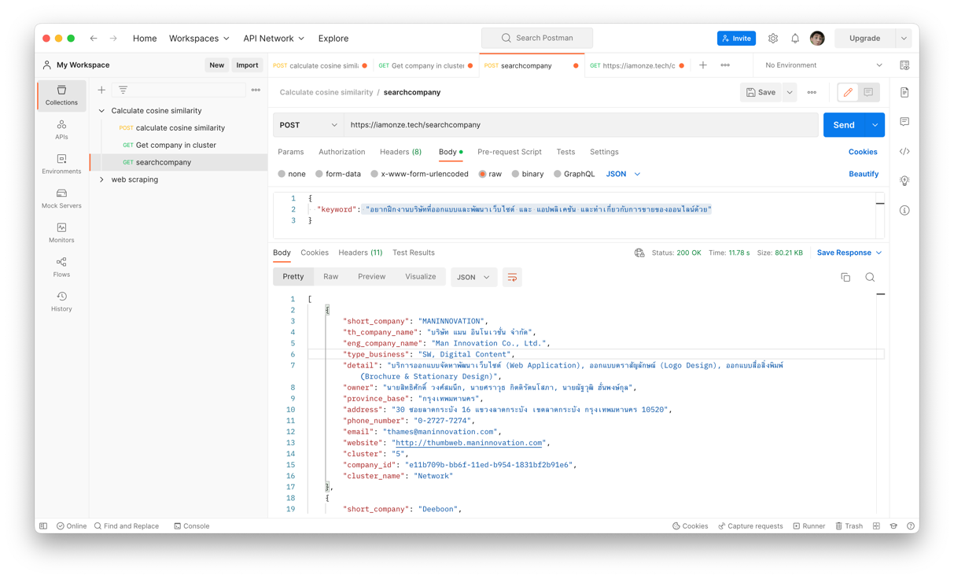

**ภาพที่ 57** ตัวอย่างการคำนวณค่า Cosine similarity ผ่าน API และคืนค่าเป็นข้อมูลบริษัทที่อยู่ในกลุ่มที่คล้ายที่สุด

# บทที่ 5 สรุปผลการดำเนินงาน

การพัฒนาระบบแนะนำสถานที่ฝึกงานด้านคอมพิวเตอร์ ด้วยเทคโนโลยีการจัดกลุ่มเคมีน (K-Means) ในครั้งนี้สามารถสรุปการดำเนินงาน ปัญหาที่เกิดขึ้นระหว่างการดำเนินงาน ข้อเสนอและแนวทางพัฒนาต่อได้ดังนี้

## 5.1 สรุปผลการดำเนินงาน

จากการดำเนินงานได้นำข้อมูลบริษัทจากสมาคมปัญญาประดิษฐ์แห่งประเทศไทยมาทำการจัดกลุ่มโดยใช้เทคนิคการจัดกลุ่มข้อมูล (K-Means) และใช้เทคนิคการคำนวณค่าความคล้ายคลึง (Cosine similarity) ในการหาความคล้ายคลึงของความสนใจรูปแบบงานของผู้ใช้กับข้อมูลบริษัทได้ผลสรุปดังนี้

การจัดกลุ่มข้อมูลทั้งหมดจำนวน 4 กลุ่มได้แค่การจัดกลุ่มข้อมูลที่ 6 7 8 และ 9 กลุ่มได้ผลสรุปดังนี้ กรณีแบ่งกลุ่มข้อมูลที่ 6 กลุ่มนั้นเมื่อสุ่มเรียกข้อมูลดูแล้วพบว่าขอบเขตข้อมูลนั้นกว้างเกินไปและมีข้อมูลทับซ้อนกันจำนวนมาก กรณีแบ่งข้อมูลที่ 7 กลุ่มพบว่าเมื่อสุ่มเรียกดูข้อมูล ข้อมูลมีความทับซ้อนกันน้อยมากและขอบเขตของข้อมูลก็อยู่ในระดับที่เหมาะสมยอมรับได้ กรณีแบ่งกลุ่มที่ 8 กลุ่มพบว่ามีความคล้ายเคียงกับการแบ่งกลุ่มที่ 7 กลุ่มแต่ขอบเขตของข้อมูลบางกลุ่มนั้นแคบเกินไปทำให้มีเนื้อหาที่ซ้ำกันกับกลุ่มอื่น และกรณีแบ่งกลุ่มที่ 9 กลุ่มพบว่าขอบเขตของข้อมูลนั้นแคบที่สุดและแต่ละกลุ่มนั้นมีความทับซ้อนกันค่อนข้างมากจึงเกิดกลุ่มที่มีเนื้อหาแบบเดียวกันแต่อยู่คนละกลุ่ม

ซึ่งจะเห็นได้ว่ากรณีการแบ่งกลุ่มที่ 6 และ 9 กลุ่มนั้นขอบเขตของเนื้อหานั้นอยู่ในระดับที่ไม่ค่อยดีนักเมื่อเทียบกับการแบ่งกลุ่มที่ 7 และ 8 กลุ่ม และในการทดลองวิธี Elbow method จุดที่อยู่ตรงมุมอยู่ระหว่างจุดที่ 7-8 ผู้วิจัยจึงเลือกเปรียบเทียบกันและหาข้อสรุปได้ว่าเลือกแบ่งกลุ่มที่ 7 กลุ่มเป็นการแบ่งกลุ่มข้อมูลที่มีประสิทธิภาพมากที่สุดจากการสุ่มเรียกดูข้อมูลของแต่ละกรณีเพื่อมาใช้ในการพัฒนาระบบ

ในการหาค่าความคล้ายคลึงของข้อมูลด้วยวิธี Cosine similarity นั้นผลลัพธ์การคำนวณและการวิเคราะห์เพื่อหากลุ่มที่เหมาะสมกับความสนใจของผู้ใช้นั้นพบว่าเมื่อได้กลุ่มจากที่การคำนวณแล้วนั้นรูปแบบธุรกิจค่อนข้างตรงกับความสนใจที่ผู้ใช้ส่งมา

5.1.1 จุดเด่นของระบบ

1. ขั้นตอนการใช้งานของผู้ใช้นั้นถูกออกแบบมาให้ใช้งานง่ายและสะดวกรวดเร็ว

2. ออกแบบหน้าจอแสดงผล (User interface) เข้าใจง่ายและใช้งานได้สะดวกไม่ซับซ้อน สามารถรองรับได้ทุกอุปกรณ์

3. ระบบสามารถเข้าถึงง่ายเนื่องจากพัฒนาอยู่ในรูปแบบของ Web application ทำให้ไม่ต้องติดตั้งก่อนใช้งานสามารถใช้งานผ่าน Browser ได้ในทุกอุปกรณ์

## 5.2 สรุปปัญหาที่เกิดระหว่างการดำเนินงาน

5.2.1 ในการที่จะเพิ่มข้อมูลบริษัทลงในฐานข้อมูลเพิ่มจำเป็นต้องทำการ Word segmentation ข้อมูลใหม่ที่จะเข้ามารวมกับข้อมูลเดิมที่มีอยู่แล้วดังนั้นข้อมูลของแต่ละบริษัทก็จะถูกเปลี่ยนกลุ่มไปทุกครั้งทั้งมีการเพิ่มข้อมูลใหม่

5.2.2 เมื่อทำการ Clustering ข้อมูลใหม่แล้วต้องทำการตั้งชื่อให้กับกลุ่มข้อมูลใหม่เพราะเมื่อมีข้อมูลที่เปลี่ยนไปเนื้อหาบริษัทในกลุ่มเดิมก็อาจเปลี่ยนไปยกตัวอย่างเช่น กลุ่มที่ 0 เดิมเป็นกลุ่มของ Network แต่เมื่อมีการเพิ่มข้อมูลใหม่และทำการ Clustering ใหม่กลุ่ม 0 ก็อาจจะกลายเป็น Data เพราะเนื้อหาในกลุ่มนั้นเปลี่ยนไป หรืออาจมีกลุ่มเพิ่มเติมขึ้นมานอกเหนือจากปัจจุบัน

5.2.3 ข้อมูลที่ได้รับมาเมื่อมีคำที่สะกดผิดจนไม่สามารถแก้ไขได้ด้วยผู้พัฒนาเอง การทำ Clustering นั้นอาจจะไม่ได้แยกแยะข้อมูลได้ดียกตัวอย่างเช่น ประโยคที่มีคำว่า “แอปพลิเคชัน” ที่สะกดถูกต้องอาจจะอยู่คนละกลุ่มกับประโยคที่มีคำว่า “แอพพลิเคชั่น” ที่มีการสะกดผิด

## 5.3 แนวทางพัฒนาระบบในอนาคต

5.3.1 พัฒนาความแม่นยำในการจัดกลุ่มข้อมูล

5.3.2 พัฒนาให้สามารถแนะนำตำแหน่งงานในบริษัทได้

5.3.3 เพิ่มชุดข้อมูลให้มากขึ้นเพื่อเพิ่มความแม่นยำของเว็บไซต์

5.3.4 พัฒนาความเร็วของอัลกอริทึมในการคำนวณค่าความคล้ายคลึง (Cosine similarity)

5.3.5 พัฒนาขั้นตอนการเรียกดูข้อมูลให้ง่ายขึ้น

5.3.6 พัฒนาให้รองรับการกรองตัวเลือกที่จะค้นหา

5.3.7 พัฒนาเว็บไซต์ให้มีความปลอดภัยมากขึ้น

## 5.4 แบบประเมินความพึงพอใจของผู้ใช้

จากการประเมินความพึงพอใจของผู้ใช้ระบบแนะนำสถานที่ฝึกงานด้านคอมพิวเตอร์ ด้วยเทคโนโลยีการจัดกลุ่มเคมีน (K-Means) (Computer Internship Recommendation System With   
K-Means Clustering) สามารถสรุปผลได้ดังนี้

**การกำหนดเกณฑ์การพิจารณา**

เกณฑ์การพิจารณาระบบแนะนำสถานที่ฝึกงานด้านคอมพิวเตอร์ ด้วยเทคโนโลยีการจัดกลุ่มเคมีน (K-Means) มีดังนี้

1. **เกณฑ์การให้คะแนน** ได้กำหนดเกณฑ์การให้คะแนนไว้ 5 ระดับดังนี้

5 คะแนน หมายถึง ระดับความพึงพอใจ/ความเข้าใจดีมาก

4 คะแนน หมายถึง ระดับความพึงพอใจ/ความเข้าใจดี

3 คะแนน หมายถึง ระดับความพึงพอใจ/ความเข้าใจปานกลาง

2 คะแนน หมายถึง ระดับความพึงพอใจ/ความเข้าใจน้อย

1 คะแนน หมายถึง ระดับความพึงพอใจ/ความเข้าใจน้อยมาก

1. **เกณฑ์การแบ่งช่วงคะแนนค่าเฉลี่ย** เกณฑ์การแบ่งช่วงคะแนนค่าเฉลี่ยได้กำหนดเกณฑ์การประเมินไว้ดังนี้

ค่าเฉลี่ย 4.51 – 5.00 หมายถึง ระดับความพึงพอใจ/ความเข้าใจดีมาก

ค่าเฉลี่ย 3.51 – 4.50 หมายถึง ระดับความพึงพอใจ/ความเข้าใจดี

ค่าเฉลี่ย 2.51 – 3.50 หมายถึง ระดับความพึงพอใจ/ความเข้าใจปานกลาง

ค่าเฉลี่ย 1.51 – 2.50 หมายถึง ระดับความพึงพอใจ/ความเข้าใจน้อย

ค่าเฉลี่ย 1.00 – 1.50 หมายถึง ระดับความพึงพอใจ/ความเข้าใจน้อยมาก

**ตาราง 18** แสดงจำนวนค่าเฉลี่ยความพึงพอใจต่อระบบ

|  |  |  |  |  |  |  |  |
| --- | --- | --- | --- | --- | --- | --- | --- |
| **รายละเอียด** | **ระดับความพึงพอใจ/ความเข้าใจ** | | | | | | |
| **5** | **4** | **3** | **2** | **1** | **ค่าเฉลี่ย** | **เกณฑ์การประเมิน** |
| มีการออกแบบหน้าจอสำหรับผู้ใช้งานอย่างเหมาะสม | 7 | 6 | 3 | 1 | 0 | 4.12 | ดี |
| วิธีการใช้งานง่ายต่อการทำความเข้าใจ | 6 | 7 | 3 | 1 | 0 | 4.06 | ดี |
| ประสิทธิภาพความเสถียรในการทำงานของเว็บแอปพลิเคชัน | 2 | 9 | 6 | 0 | 0 | 3.76 | ดี |
| ความเหมาะสมของรูปแบบของหน้าจอ แจ้งเตือนต่าง ๆ | 5 | 7 | 5 | 0 | 0 | 4 | ดี |
| ความพึงพอใจในภาพรวม | 5 | 9 | 3 | 0 | 0 | 4.12 | ดี |
| ค่าเฉลี่ยรวม | | | | | | 4.01 | ดี |

จากตารางที่ 18 พบว่าผู้ใช้มีความพึงพอใจต่อระบบแนะนำสถานที่ฝึกงานด้านคอมพิวเตอร์ ด้วยเทคโนโลยีการจัดกลุ่มเคมีน (K-Means) โดยภาพรวมอยู่ในเกณฑ์ประเมินที่ดีมีค่าเฉลี่ยเท่ากับ 4.01

**ข้อเสนอแนะ**

สามารถสรุปความพึงพอใจและข้อเสนอแนะของผู้ใช้ที่มีต่อ ระบบแนะนำสถานที่ฝึกงานด้านคอมพิวเตอร์ ด้วยเทคโนโลยีการจัดกลุ่มเคมีน (K-Means) ได้ดังนี้

1. ควรจะมีฟังก์ชันที่ให้เลือกจังหวัดว่าเราอยากลงของจังหวัดไหน เพราะบางคนอยากทำงานใกล้ ๆ บ้าน
2. อยากให้มีการเลือกโซนของภาคอย่างภาคเหนือหรือภาคอีสานแต่โดยรวมทำได้ดีแล้ว
3. ต้องทำให้ผู้ใช้งาน ใช้งานได้ง่ายกว่านี้และการค้นหาบางอย่างก็ไม่ตรงกับความต้องการที่ค้นหาเท่าไหร่

# เอกสารอ้างอิง

ตาเยะ, ซ. (2022, 6 28). NLP คืออะไร . Retrieved from mindphp: https://www.mindphp.com/คู่มือ/73-คืออะไร/8859-nlp.html

D'Agostino, A. (2021, 11 24). Text Clustering with TF-IDF in Python. Retrieved from medium: https://medium.com/mlearning-ai/text-clustering-with-tf-idf-in-python-c94cd26a31e7

API คืออะไร. (n.d.). Retrieved from amazon: https://aws.amazon.com/th/what-is/api/

บทความ E-R Diagram คืออะไร. (2014). Retrieved from 9experttraining: https://www.9experttraining.com/articles/บทความ-e-r-diagram-คืออะไร

(2022, 3 12). Retrieved from Use Case Diagram: https://www.mindphp.com/บทความ/31-ความรู้ทั่วไป/6870-use-case-diagram.html

การวิเคราะห์ระบบและการออกแบบ System Analysis and Design (ซิสเต็ม อนาชิส แอน ดีไซน์). (2022, 3 30). Retrieved from mindphp: https://www.mindphp.com/บทความ/31-ความรู้ทั่วไป/4084-system-analysis-and-design.html

mindphp. (n.d.). NumPy คืออะไร. Retrieved from mindphp: https://www.mindphp.com/บทเรียนออนไลน์/83-python/8492-what-is-the-numpy.html

ทำความรู้จักกับ Node.js. (2021, 3 1). Retrieved from marcuscode: http://marcuscode.com/tutorials/nodejs/introducing-nodejs

CSS คืออะไร ? มีประโยชน์อย่างไรบ้าง. (2016, 3 16). Retrieved from wynnsoft: https://www.wynnsoft-solution.net/th/article/view/80/

Cloudflare คืออะไร จะเข้ามาช่วยองค์กรของคุณได้อย่างไร? (2021, 12 7). Retrieved from nipa: https://web.nipa.cloud/how-cloudflare-protect-your-corporate

Warakorn Pradiskul, P. M. (2021). Recommender System Using Collaborative Filtering A Case Study of Toyota Buzz Company Limited, 11-21.

Thongchai Klayklueng, W. S.-n.-n. (2019). เทคนิคการคัดเลือกกลุ่มโหลดรายอาคารสําหรับรองรับแผนการติดตั้งระบบผลิตไฟฟ้าพลังงานแสงอาทิตย์บนหลังคาเพื่อเพิ่มค่าดรรชนีประสิทธิภาพการใช้พลังงานไฟฟ้า Load Clustering Technique Application to PV Solar Rooftop Installation Planning for Improving Energy Effi c, 134-148.

ปารณีย์ พึ่งวิชา, อ. ท. (2019). ศึกษาการแบ่งกลุ่มพฤติกรรมของผู้บริโภคที่ซื้อเครื่องประดับผ่านเครือข่ายสังคมออนไลน์ Clustering of Jewellery Purchasing Behaviour through Social Network, 213-224.

จักรินทร์ สันติรัตนภักดี, ศ. น. (2021). การออกแบบและพัฒนากระบวนการจำแนกข้อร้องเรียนรถโดยสารสาธารณะเพื่อติดแท็กปัญหาการให้บริการ, 77-90.

วุฒิชัย, ว. (2013). การเปรียบเทียบวิธีการแบ่งแยกคําภาษาไทยด้วยโครงสร้างการเขียนกับโครงสร้างพยางค์ The Comparison of Thai Word Segmentation with Thai Writing Structures and Syllable Structures, 504-509.

เจย์. (2021, 11 23). A Beginner's Guide to Scikit-learn . Retrieved from hashdork: https://hashdork.com/th/scikit-learn/

mindphp. (2022, 6 23). การใช้งานต่างๆใน PyThaiNLP. Retrieved from mindphp: https://www.mindphp.com/บทความ/it-news/8778-การใช้งานต่างๆใน-pythainlp.html

JUNG. (2019). พื้นฐาน Python และ Numpy สำหรับ Deep Learning. Retrieved from kaggle: https://www.kaggle.com/code/ratthachat/python-numpy-deep-learning#Numpy

frevation. (2021, 10 8). Next js. Retrieved from frevation: https://www.frevation.com/blog/web-development/next-js/

CloudHM. (2022, 7 6). บริการของ AWS มีจุดเด่นและนำไปใช้ประโยชน์ในด้านใดได้บ้าง. Retrieved from cloudhm: https://blog.cloudhm.co.th/what-is-and-what-business-need-aws/

Chakrit. (2019, 5 29). similarity-ความเหมือนที่แตกต่าง. Retrieved from softnix: https://www.softnix.co.th/2019/05/29/similarity-ความเหมือนที่แตกต่าง/

DIGI. (2022, 11 17). รู้จัก Clustering Model คืออะไร. Retrieved from digi: https://digi.data.go.th/blog/what-is-clustering-model-and-example/

Chakrit. (2018, 9 6). ว่าด้วย-k-means-และการประยุกตร. Retrieved from softnix: https://www.softnix.co.th/2018/09/06/ว่าด้วย-k-means-และการประยุกตร/

CHAKRIT. (2019, 5 28). TF-IDF ทำงานยังไง. Retrieved from softnix: https://www.softnix.co.th/2019/05/28/tf-idf-ทำงานยังไง/

Paul. (2021, 3 4). K-Means Clustering with Elbow Method. Retrieved from medium: https://medium.com/kbtg-life/k-means-clustering-with-elbow-method-8d02b35aaa2e

Rungnapha, K. (2018, 1 31). Sequence Diagram แผนผังการทำงานแบบลำดับปฏิสัมพันธ์. Retrieved from glurgeek: https://www.glurgeek.com/education/sequence-diagram/

Surapong, K. (2020, 1 7). PyThaiNLP คืออะไร Tutorial สอนใช้งาน PyThaiNLP Library NLP ภาษาไทย สำหรับ Python เบื้องต้น – PyThaiNLP ep.1. Retrieved from bualabs: https://www.bualabs.com/archives/3234/what-is-pythainlp-tutorial-teach-basic-how-to-use-pythainlp-library-nlp-in-python-pythainlp-ep-1/

Panchart, M. (2021, 11 30). DATA รู้จัก pandas – Library อันดับ 1 สำหรับการทำ Data Analysis. Retrieved from skooldio: https://blog.skooldio.com/what-is-pandas/

Pallop, C. (2017, 8 9). Next.js คืออะไร? Retrieved from medium: https://medium.com/hamcompe/next-js-คืออะไร-8fbb36e68b0

PLC, V. M. (2022, 2 2). เข้าถึงและจัดการข้อมูลได้ง่ายๆ ด้วย MongoDB. Retrieved from proen: https://www.proen.cloud/en/blogs/mongodb/

Chai, P. (2015, 8 16). MongoDB คืออะไร? + สอนวิธีใช้งานเบื้องต้น. Retrieved from devahoy: https://devahoy.com/blog/2015/08/getting-started-with-mongodb

Natakorn, C. (2021, 6 3). FastAPI คืออะไร และการใช้งานเบื้องต้น. Retrieved from medium: https://natakornch.medium.com/fastapi-คืออะไร-และการใช้งานเบื้องต้น-4f2d0fd91bcd

TAeng Trirong, P. (2017, 12 25). Cross-Origin Resource Sharing (CORS) เป็นสิ่งที่ Web Developer ต้องควรรู้. Retrieved from medium: https://medium.com/nellika/cors-เป็นสิ่งที่-web-developer-ต้องควรรู้-c906b1b47958

Supalerk, P. (2020, 3 17). เมื่อสาย DATA อยากจะกิน Pizza (โดยใช้ Jaccard Similarity และ Cosine Similarity). Retrieved from medium: https://medium.com/data-cafe-thailand/เมื่อสาย-data-อยากจะกิน-pizza-โดยใช้-jaccard-similarity-และ-cosine-similarity-f921fa4ab043

Weerasak, T. (2017, 3 8). การหาจำนวน k ที่เหมาะสมที่สุดด้วยวิธี Elbow Method. Retrieved from medium: https://medium.com/espressofx-notebook/การหาจำนวน-k-ที่เหมาะสมที่สุดด้วยวิธี-elbow-method-79b9a75f934

Patipan, P. (2020, 10 1). สกัดใจความสำคัญของข้อความด้วยเทคนิคการประมวลผลทางภาษาเบื้องต้น: TF-IDF, Part 1. Retrieved from bigdata: https://bigdata.go.th/big-data-101/tf-idf-1/

L, M. (2019, 2 1). NLP(Natural Language Processing) ศาสตร์(ไม่)ใหม่ ศาสตร์แห่งเจได: แยกประเภทอีเมลล์ด้วยพลังฟอร์ซ. Retrieved from medium: https://medium.com/mmp-li/nlp-natural-language-processing-ศาสตร์-ไม่-ใหม่-ศาสตร์แห่งเจได-แยกประเภทอีเมลล์ด้วยพลังฟอร์ซ-66b8bdff2e42

# ภาคผนวก ก คู่มือการติดตั้งระบบ

**ภาคผนวก ก  
คู่มือการติดตั้ง**

การเตรียมข้อมูลและติดตั้งโปรแกรมสำหรับการพัฒนาระบบแนะนำสถานที่ฝึกงานด้านคอมพิวเตอร์ ด้วยเทคโนโลยีการจัดกลุ่มเคมีน (K-Means)

## 1. การจัดกลุ่มข้อมูลด้วยเทคนิคทางปัญญาประดิษฐ์เคมีน (K-Means)

1.1 ทำการดาวน์โหลด Repository จาก <https://github.com/slapexs/final_project> ด้วยการใช้คำสั่ง git clone <https://github.com/slapexs/final_project> เพื่อดาวน์โหลดไฟล์มาไว้ในเครื่อง

1.2 บันทึกไฟล์ข้อมูลบริษัทนามสกุล .csv ในโฟลเดอร์ data_csv

1.3 เปิดไฟล์ clustering.py ในโปรแกรม Text editor

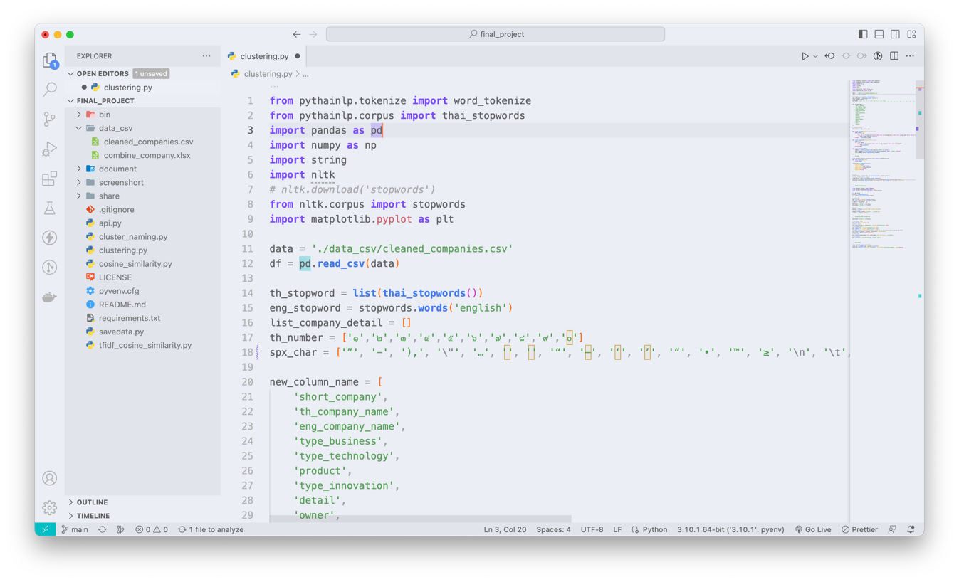

**ภาพที่ 58** โค้ดคำสั่งในไฟล์ clustering.py ใช้ในการจัดกลุ่มข้อมูล

1.4 ทำการกำหนดจำนวนของกลุ่มข้อมูลที่ต้องการลงในตัวแปร k



**ภาพที่ 59** แสดงกำหนดจำนวนกลุ่มที่ตัวแปร k และการจัดกลุ่มข้อมูล

จากภาพที่ 59 แสดงการจัดกลุ่มข้อมูลด้วยเคมีน (K-Means) โดยการที่กำหนดจำนวนกลุ่มข้อมูลที่ต้องการลงในตัวแปร k จากนั้นทำการจัดกลุ่มข้อมูลด้วยฟังก์ชัน KMeans และคืนค่ากลับมายังตัวแปร kmeans และเก็บป้ายชื่อของกลุ่มลงในตัวแปร clusters

1.5 เรียกใช้ไฟล์เพื่อทำการจัดกลุ่มข้อมูล

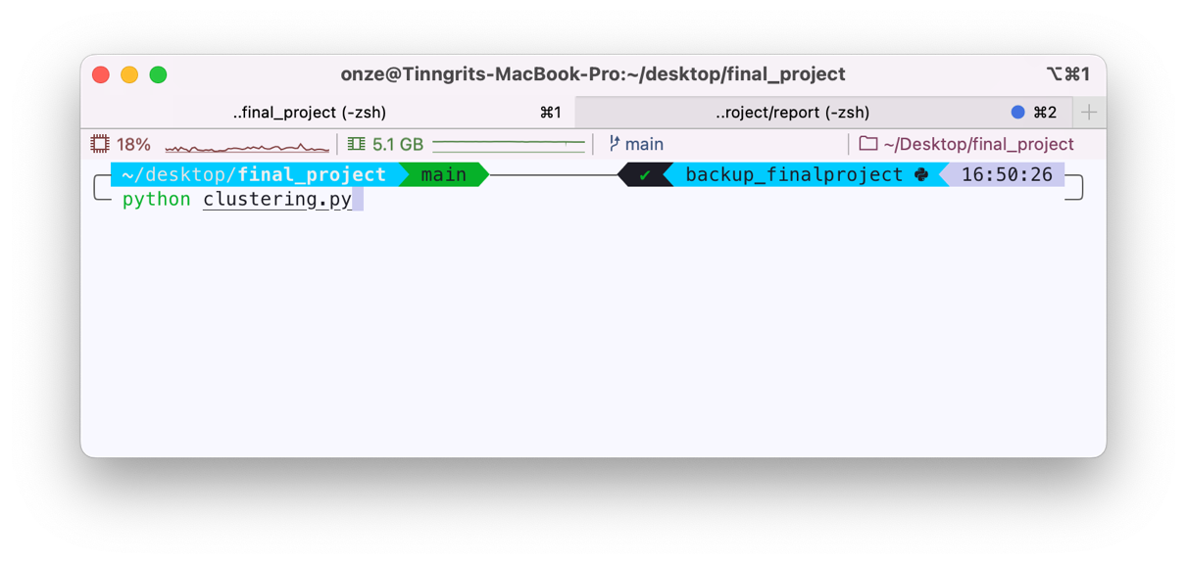

**ภาพที่ 60** แสดงการใช้งานคำสั่งจัดกลุ่มข้อมูลใน Terminal

1.6 ได้ไฟล์ clustered_company.csv ในโฟลเดอร์ document ที่เป็นผลลัพธ์การจัดกลุ่มข้อมูล

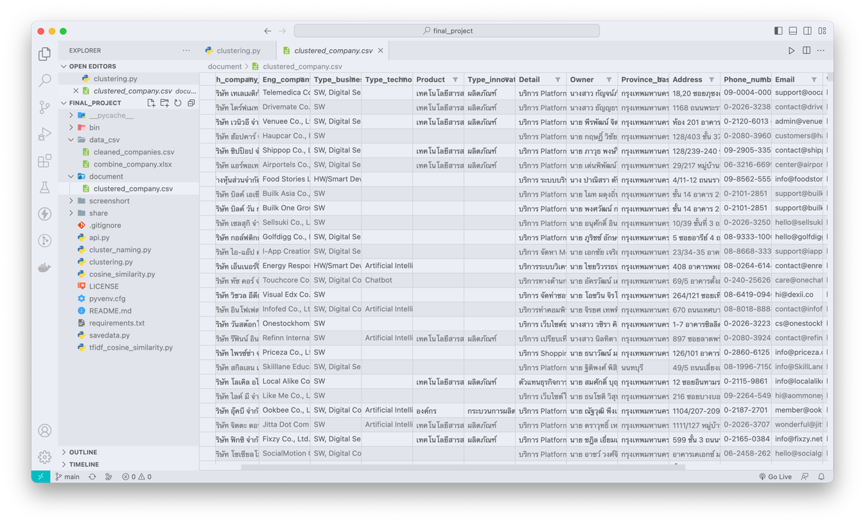

**ภาพที่ 61** แสดงไฟล์ clustered_company.csv

## 2. การสร้างคลัสเตอร์ (Cluster) ของฐานข้อมูลมองโกดีบี (MongoDB) บนเว็บไซต์

2.1 การใช้งาน Cloud MongoDB เข้าเว็บไซต์ https://www.mongodb.com จากนั้นเข้าสู่ระบบ

2.2 สร้าง Cluster โดยการกดปุ่ม Build a Database

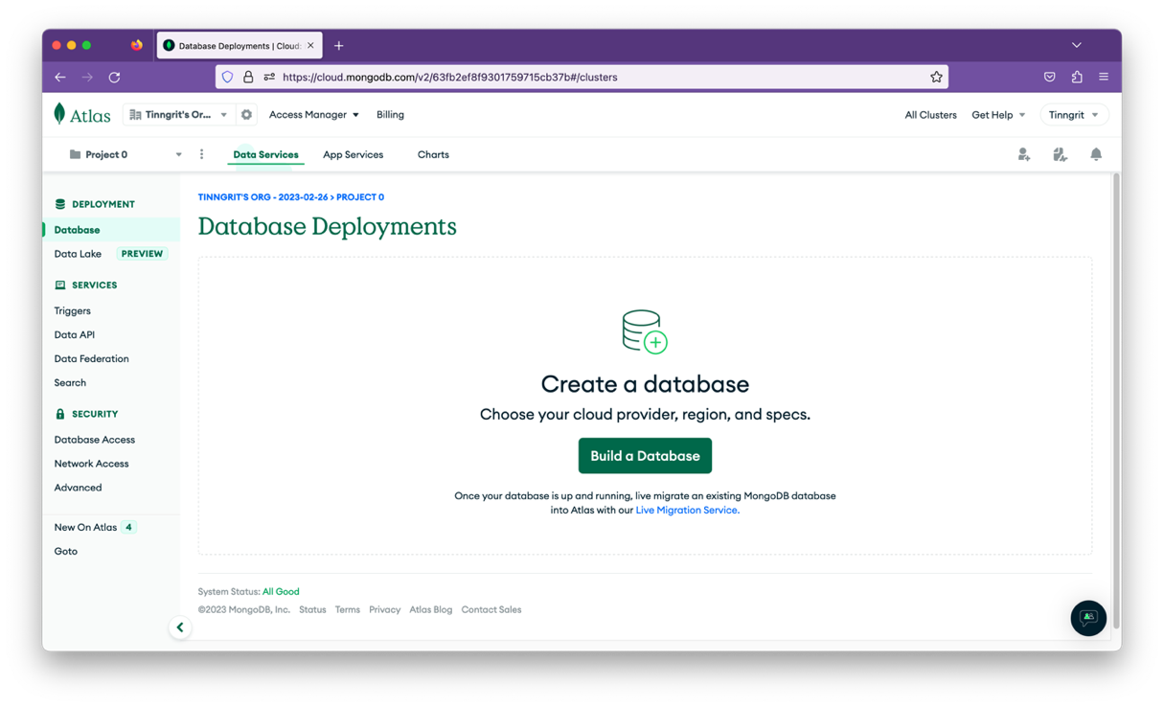

**ภาพที่ 62** แสดงหน้าการจัดการ Cluster MongoDB

2.3 เลือกการตั้งค่าของ Cluster และตั้งชื่อ จากนั้นกดปุ่ม Create เพื่อสร้างฐานข้อมูลโดยที่เลือกผู้ให้บริการเป็น AWS และเลือกภูมิภาคเป็นประเทศสิงคโปร์

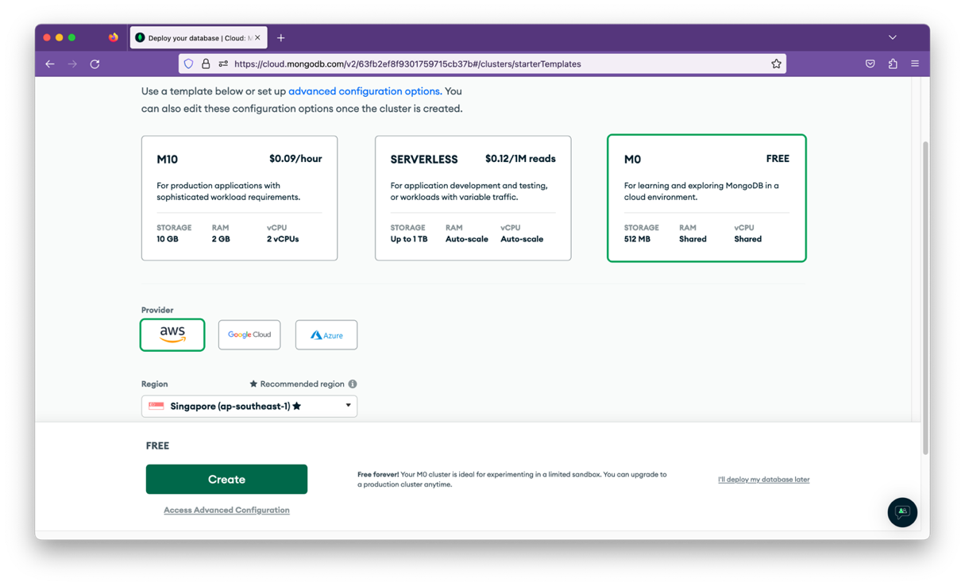

**ภาพที่ 63** แสดงหน้าตั้งค่าและสร้าง Cluster MongoDB

2.4 สร้างบัญชีสำหรับใช้งานฐานข้อมูลตั้งค่า username และ password จากนั้นกดปุ่ม Create User

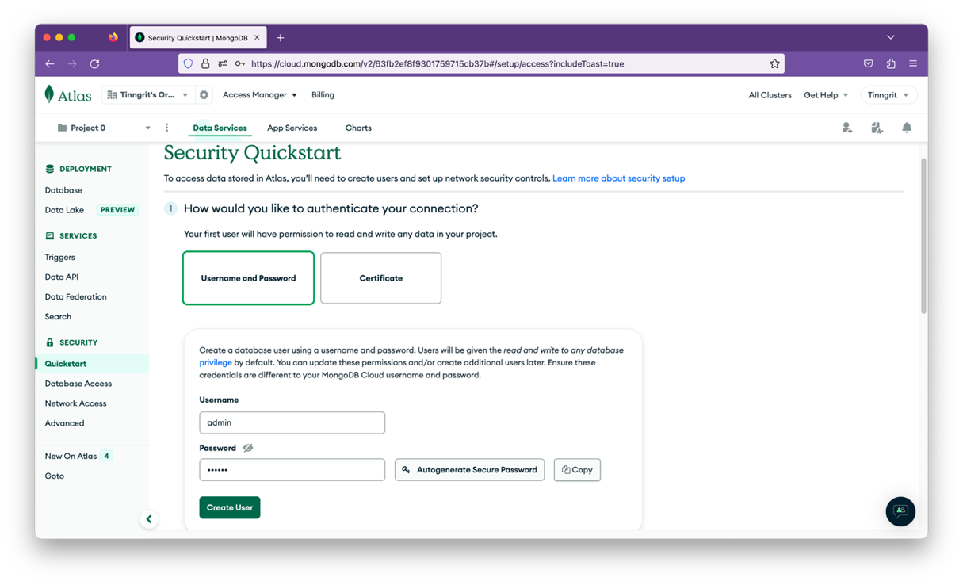

**ภาพที่ 64** แสดงหน้าสร้างบัญชีสำหรับจัดการฐานข้อมูล

2.4 เพิ่มรายชื่อ IP address ที่สามารถเชื่อมต่อฐานข้อมูลได้ (กรณีเป็น 0.0.0.0 หมายถึงทุก IP address สามารถเชื่อมต่อเข้ามาได้) จากนั้นกดปุ่ม Add Entry และปุ่ม Finish and Close

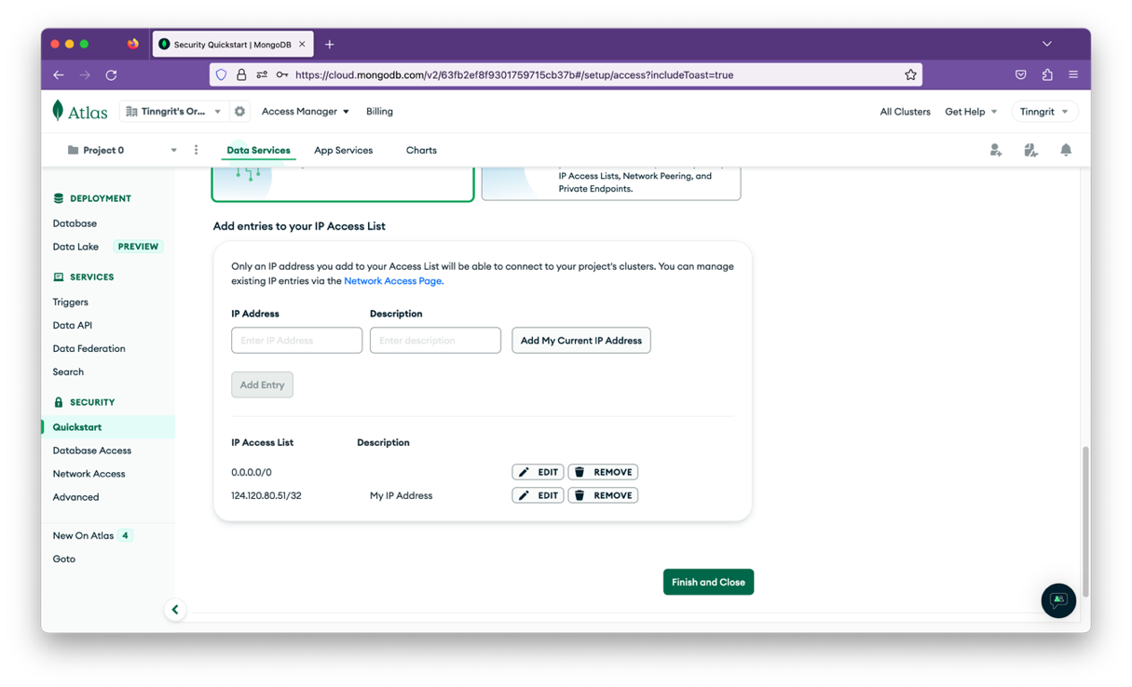

**ภาพที่ 65** แสดงหน้าเพิ่ม IP address ที่สามารถเชื่อมต่อฐานข้อมูลได้

## 3. การสร้างฐานข้อมูลในโปรแกรมมองโกดีบี (MongoDB)

3.1 สร้างฐานข้อมูลและ Collection กดที่ชื่อ Cluster

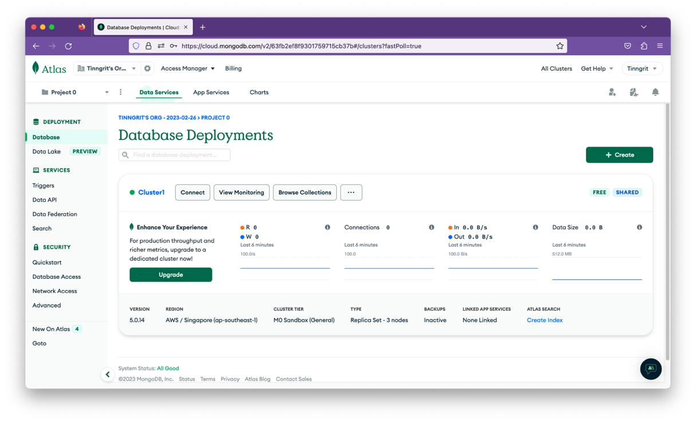

**ภาพที่ 66** แสดงหน้าจัดการ Cluster MongoDB

3.2 กดที่แถบเมนู Collections และกดปุ่ม Add My Own Data เพื่อสร้างฐานข้อมูล

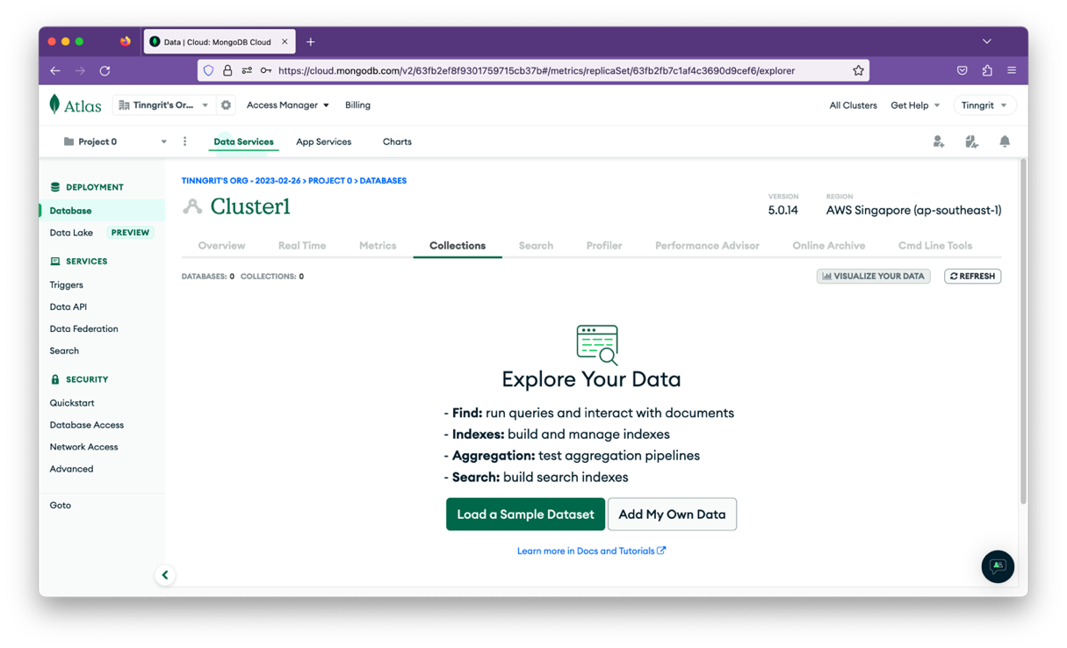

**ภาพที่ 67** แสดงการสร้างฐานข้อมูล MongoDB

3.3 กำหนดชื่อฐานข้อมูลและชื่อ Collection ที่อยู่ในฐานข้อมูล

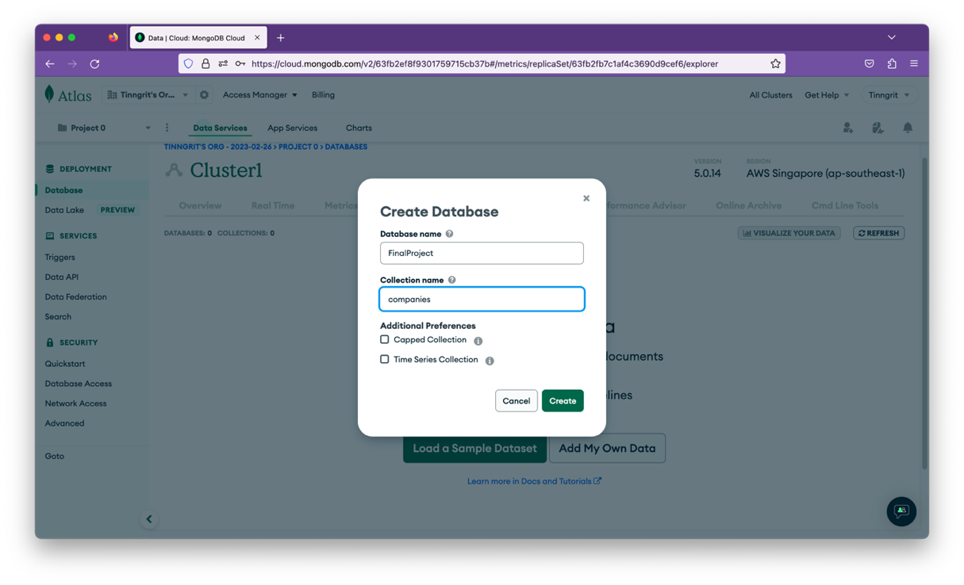

**ภาพที่ 68** แสดงหน้าต่างการสร้างฐานข้อมูลและ Collection

3.3 ดาวน์โหลดโปรแกรม MongoDB compass ที่เว็บไซต์ของ MongoDB และเลือก Version Platform และ Package ตามระบบปฏิบัติการที่ใช้และกดปุ่ม Download

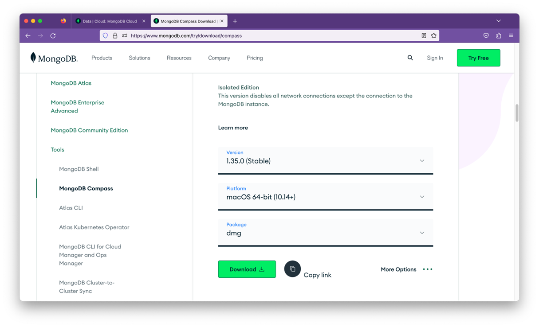

**ภาพที่ 69** ตัวอย่างการเลือกตั้งค่าการดาวน์โหลดโปรแกรม MongoDB compass

## 4. การนำข้อมูลเข้าสู่ฐานข้อมูลมองโกดีบี (MongoDB)

4.1 เปิดเว็บไซต์หน้าจัดการ Cluster กดปุ่ม Connect และกดปุ่ม Connect using MongoDB Compass

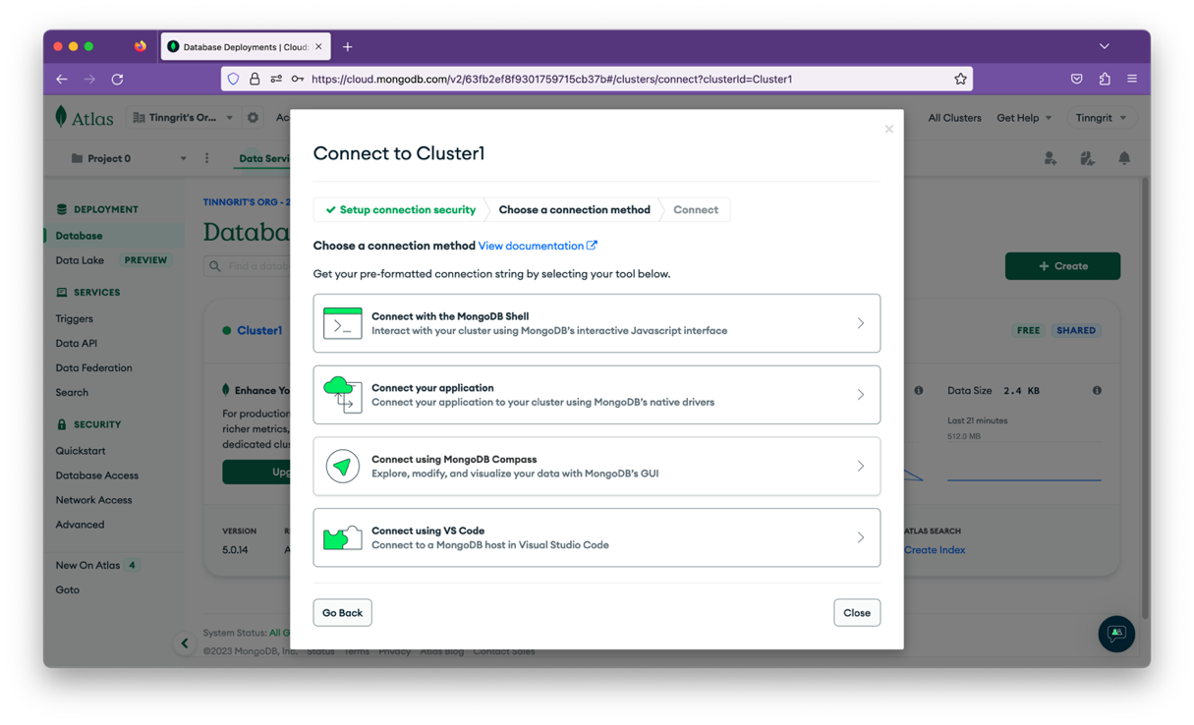

**ภาพที่ 70** หน้าต่างเลือกเชื่อมต่อกับ Cluster

* 1. กดปุ่ม I have MongoDB Compass และคัดลอก Connection string ในข้อ 2

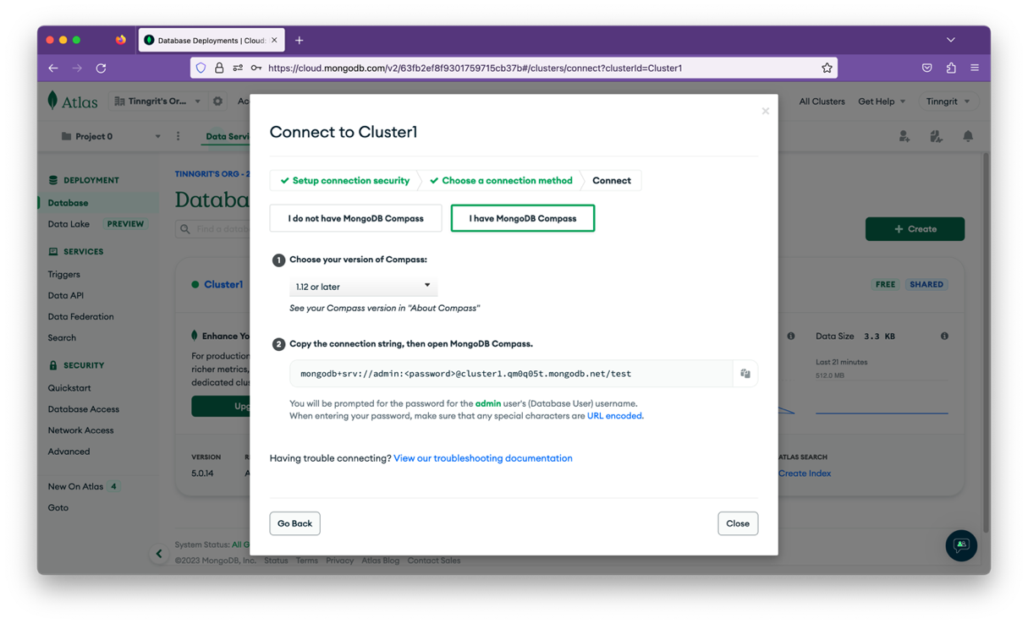

**ภาพที่ 71** หน้าต่างข้อมูลการเชื่อมต่อ Cluster กับ MongoDB compass

4.3 เปิดโปรแกรม MongoDB compass และวางลิงค์การเชื่อมต่อที่ช่อง URI แก้ไข username และ password ให้ตรงกับที่สร้างบัญชีไว้จากนั้นกดปุ่ม Connect

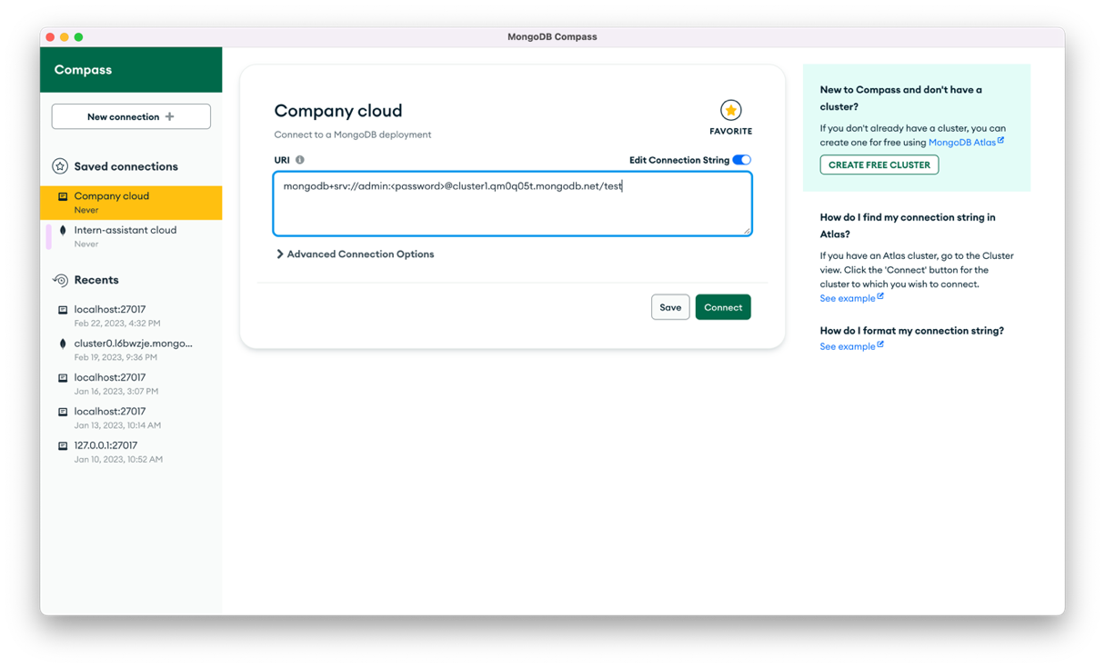

**ภาพที่ 72** หน้าต่างโปรแกรม MongoDB compass สำหรับเชื่อมต่อ Cluster

4.4 เลือกฐานข้อมูลและ Collection ที่เมนูด้านซ้ายและกดปุ่ม Import Data

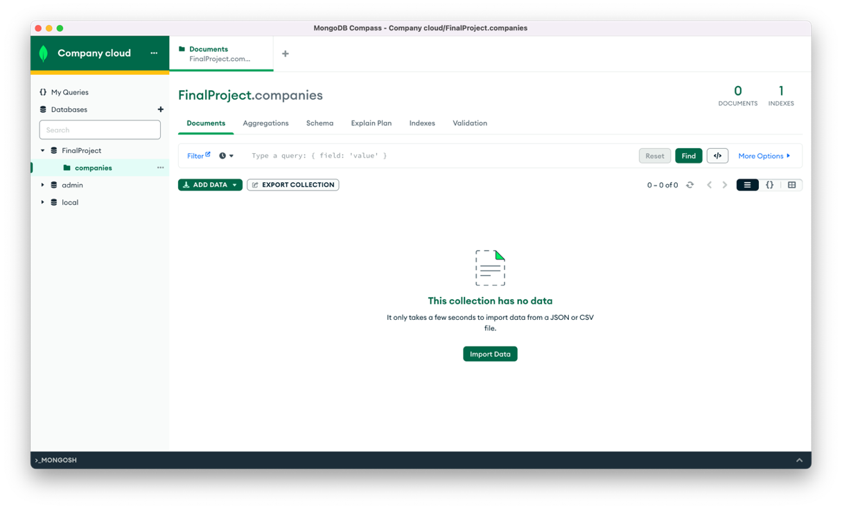

**ภาพที่ 73** หน้าต่างโปรแกรมแสดงข้อมูลใน Collection

4.5 เลือกไฟล์ข้อมูลบริษัทที่จัดกลุ่มแล้วกดปุ่ม CSV เพื่อ Import ข้อมูลแบบไฟล์นามสกุล csv และกดปุ่ม Import และกดปุ่ม Done เพื่อเสร็จสิ้นกระบวนการ

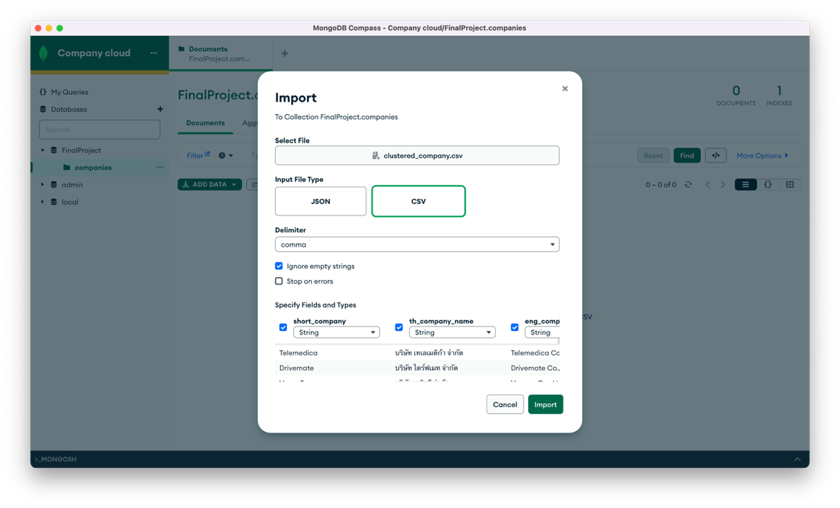

**ภาพที่ 74** หน้าต่าง Import ข้อมูลนามสกุลไฟล์ csv

4.6 เมื่อ Import ข้อมูลสำเร็จจะได้ข้อมูลอยู่ใน Collection

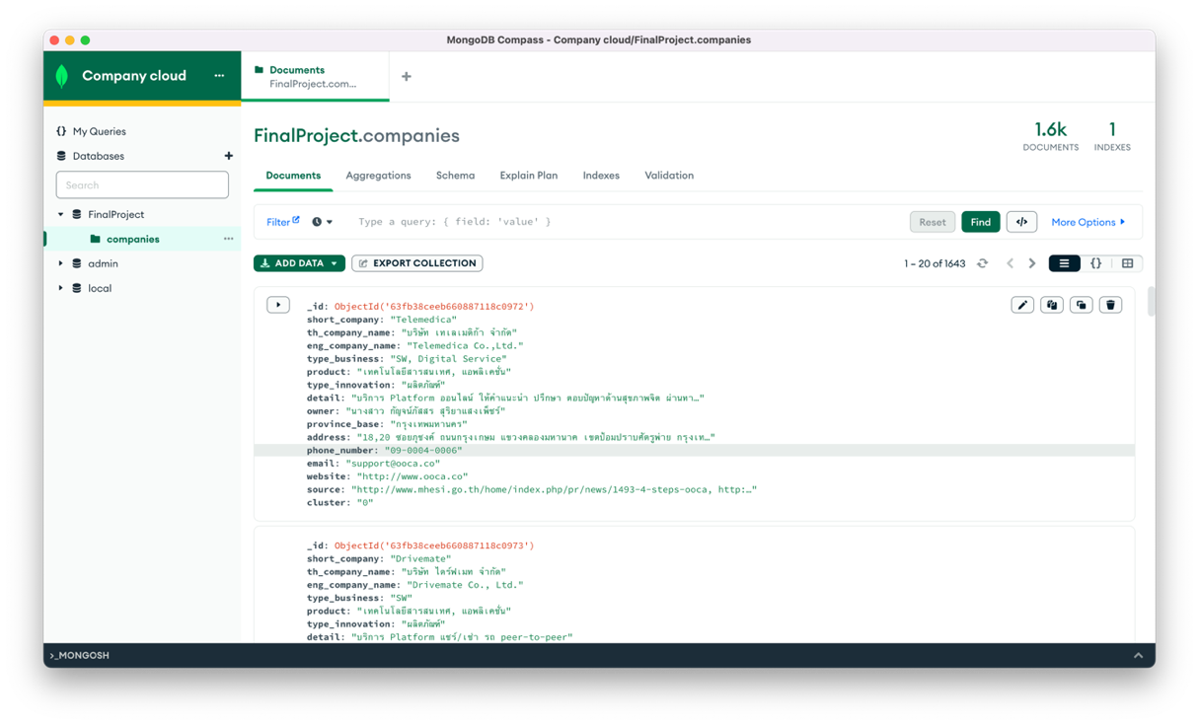

**ภาพที่ 75** หน้าต่างแสดงข้อมูลใน Collection ในโปรแกรม MongoDB compass

## 5. การใช้งาน Cloud computing ของ Amazon Web Services

5.1 เข้าไปยังเว็บไซต์ <https://aws.amazon.com/th/> เข้าสู่ระบบที่เมนู ลงชื่อเข้าใช้

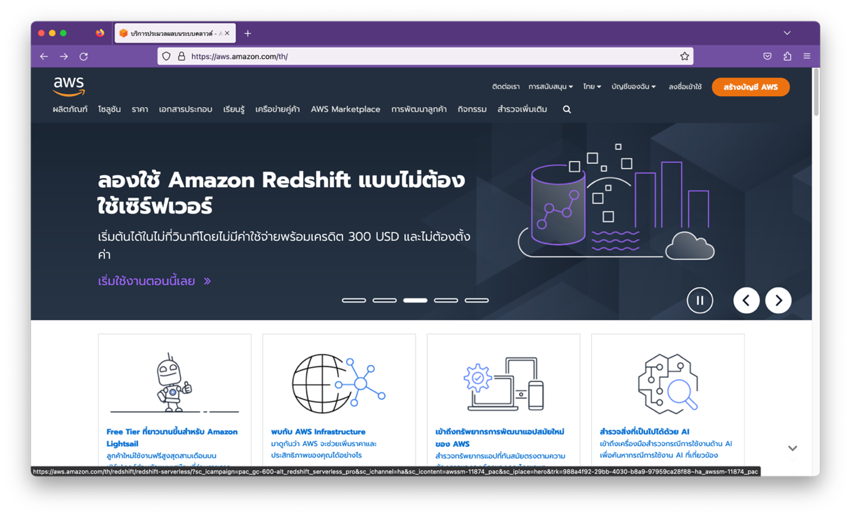

**ภาพที่ 76** หน้าเว็บไซต์ Amazon Web Services

5.2 กดที่เมนู EC2 และกดปุ่ม Launch instance เพื่อสร้าง Instance ใหม่

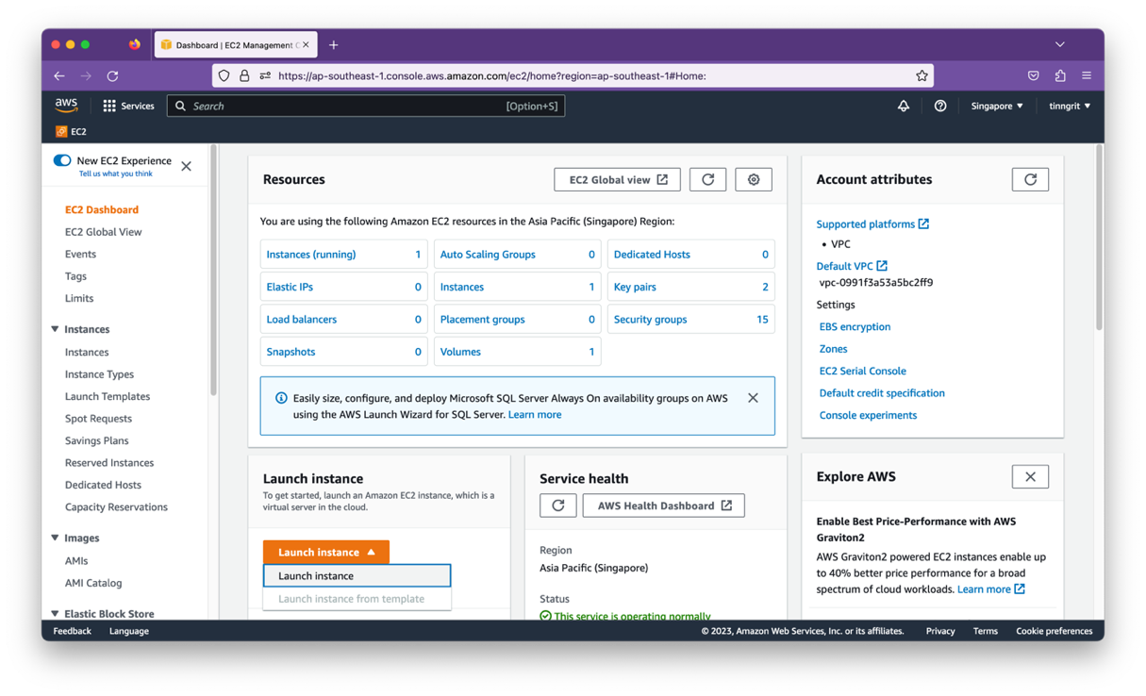

**ภาพที่ 77** หน้าแสดงการเลือกสร้าง Instance ใหม่

5.3 ตั้งค่าเครื่อง Instance ตามต้องการและกดปุ่ม Launch instance

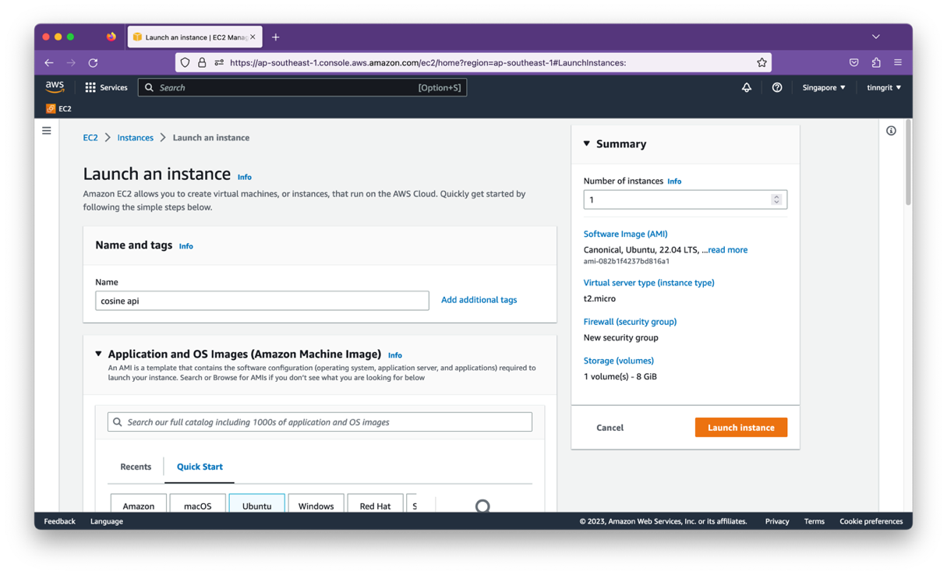

**ภาพที่ 78** หน้าแสดงการตั้งค่า Instance

5.4 ทำการเชื่อมต่อไปยัง Instance ด้วยวิธี SSH โดยใช้ Terminal

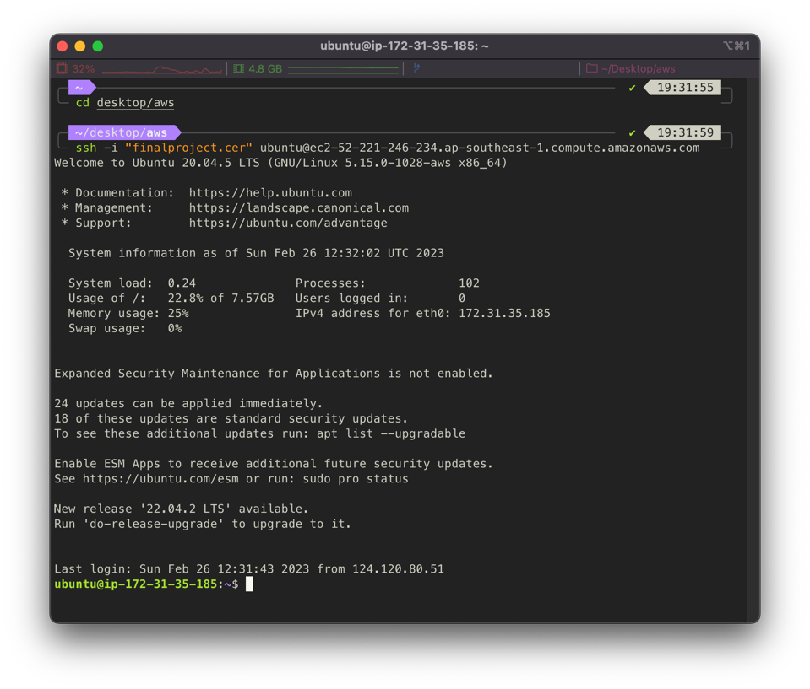

**ภาพที่ 79** ตัวอย่างการเชื่อมต่อเข้าไปยัง Instance

## 6. การติดตั้งและใช้งาน Web API สำหรับคำนวณค่าความคล้ายคลึง (Cosine similarity)

6.1 ทำการ Clone project จาก Github ที่ลิงค์ <https://github.com/slapexs/final_project.git>

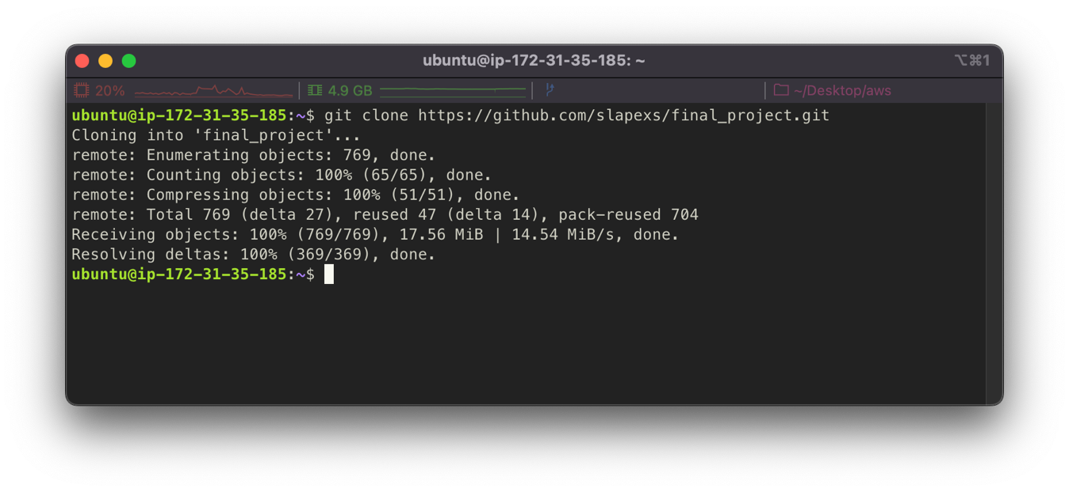

**ภาพที่ 80** การดาวน์โหลดโปรเจคจาก Github ด้วยคำสั่ง git clone

6.2 สร้างไฟล์ใหม่ในโฟลเดอร์ตั้งชื่อว่า .env และสร้างตัวแปรชื่อว่า MONGODB_USERNAME MONGODB_PASSWORD และ CLUSTER เพื่อใช้เก็บข้อมูลเชื่อมต่อฐานข้อมูล

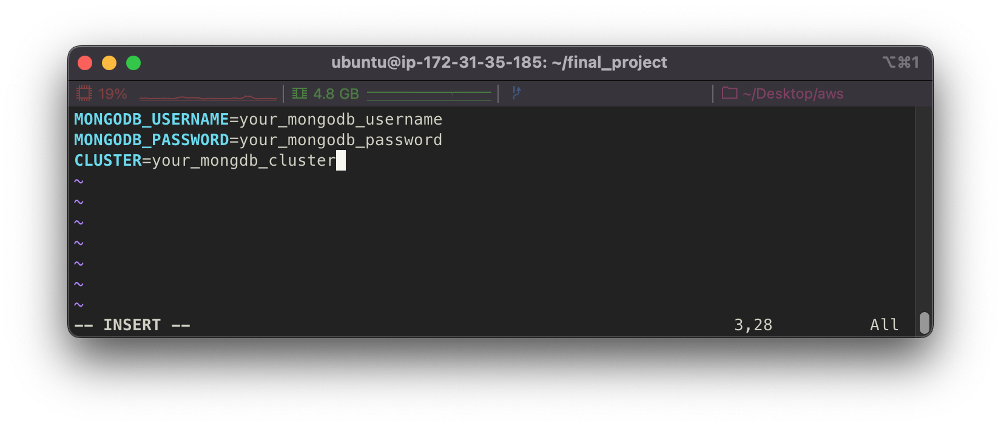

**ภาพที่ 81** สร้างไฟล์ใหม่ชื่อ .env และสร้างตัวแปรเพื่อเก็บค่าเชื่อมต่อฐานข้อมูล

6.3 ใช้คำสั่ง pip3 install -r requirements.txt เพื่อทำการติดตั้ง library ที่จำเป็นและใช้คำสั่ง python3 -m uvicorn api:app เพื่อใช้งาน Server Web API

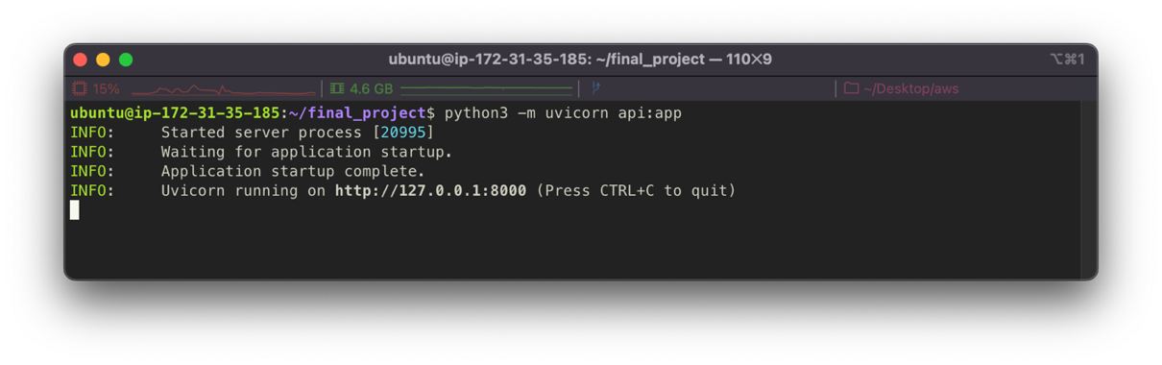

**ภาพที่ 82** ตัวอย่างการเริ่มต้น Server Web API เพื่อคำนวณค่า Cosine similarity บน AWS

## 7. การติดตั้งและใช้งานเว็บแอปพลิเคชัน (Web application)

7.1 เข้าเว็บไซต์ https://vercel.com และเข้าสู่ระบบด้วยบัญชี Github

7.2 ทำการสร้างโปรเจคใหม่กดปุ่ม Add New และเลือก Project

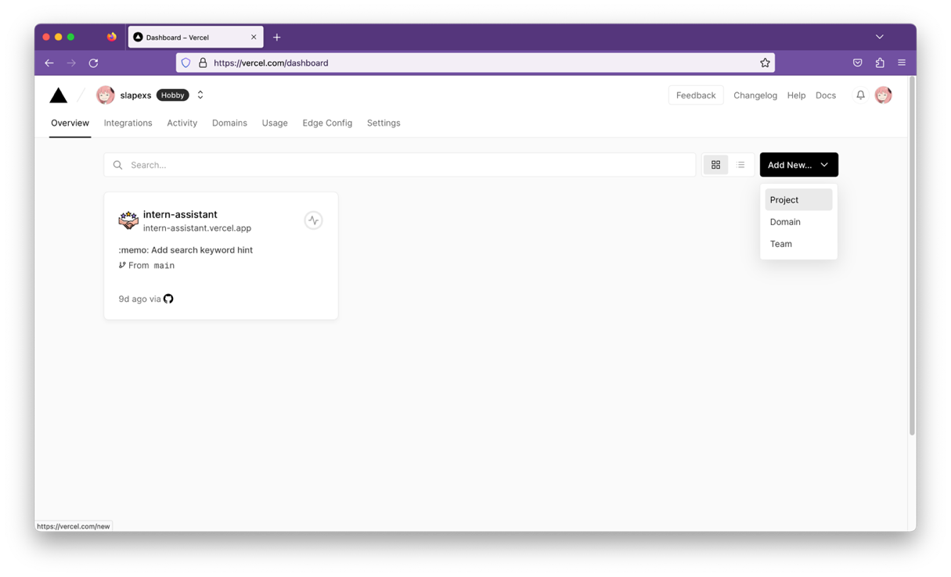

**ภาพที่ 83** สร้างโปรเจคใหม่ใน Vercel

7.3 เลือก Repository ที่ต้องการจะ deploy และกดปุ่ม Import

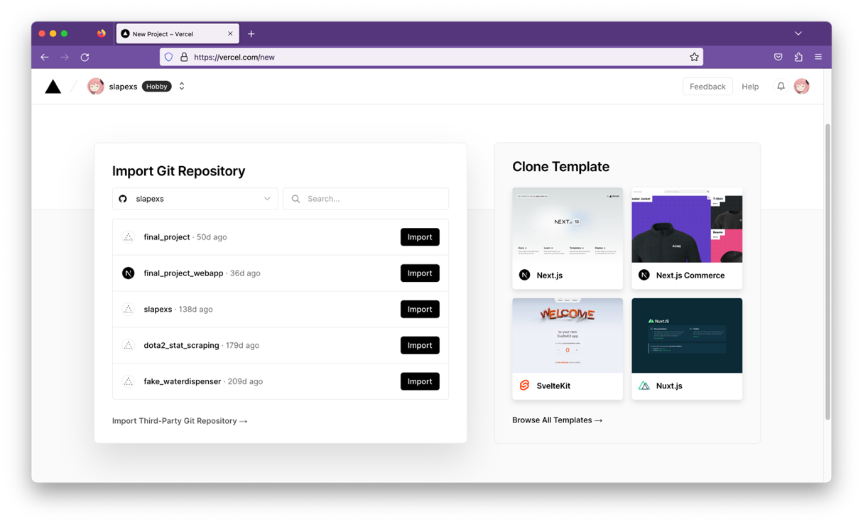

**ภาพที่ 84** หน้าแสดงรายชื่อ Repository

7.4 ตั้งค่าโปรเจค และเพิ่มตัวแปร MONGODB_URI ในส่วนของ Environment Variables และใส่ค่าเป็น Connection string ของ MongoDB Atlas จากนั้นกดปุ่ม Deploy เพื่อทำการเผยแพร่สู่สาธารณะ

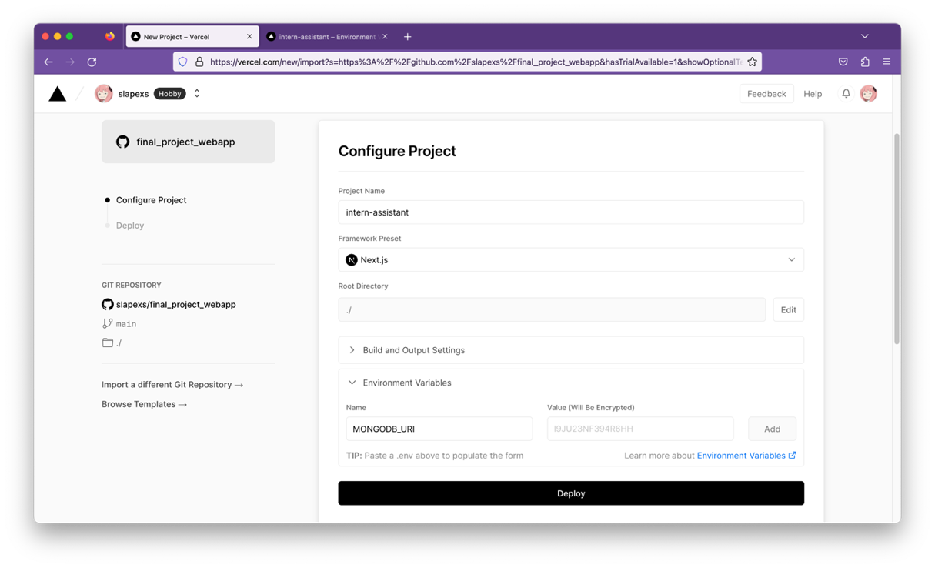

**ภาพที่ 85** หน้าการตั้งค่าโปรเจคก่อน Deploy

7.5 ตัวอย่างหน้าเว็บไซต์เมื่อ Deploy เรียบร้อย

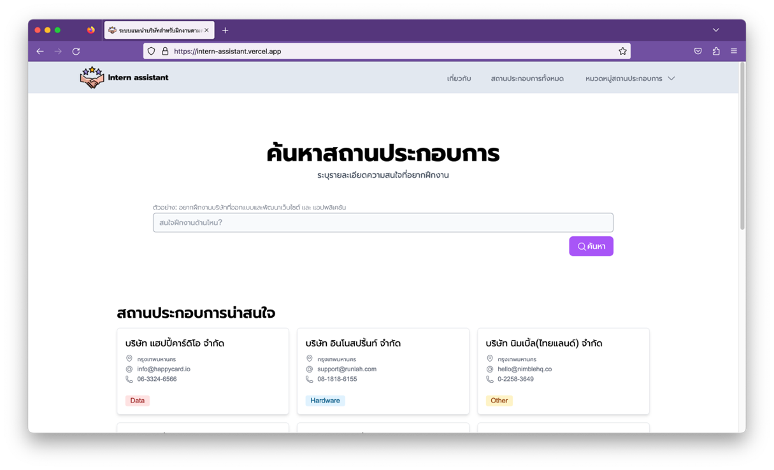

**ภาพที่ 86** ตัวอย่างหน้าเว็บไซต์

# ภาคผนวก ข คู่มือการใช้งาน

**ภาคผนวก ข  
คู่มือการใช้งาน**

ระบบแนะนำสถานที่ฝึกงานด้านคอมพิวเตอร์ ด้วยเทคโนโลยีการจัดกลุ่มเคมีน (K-Means) สามารถแบ่งได้ 3 ส่วนดังนี้

## 1. ผู้ดูแลระบบ

1.1 การจัดกลุ่มข้อมูล

1 เปิดไฟล์ clustering.py ในโปรแกรม Text editor

2. ทำการกำหนดจำนวนของกลุ่มข้อมูลที่ตัวแปร k



**ภาพที่ 87** แสดงกำหนดจำนวนกลุ่มที่ตัวแปร k

3. ใช้คำสั่งใช้งานไฟล์เพื่อจัดกลุ่มข้อมูล

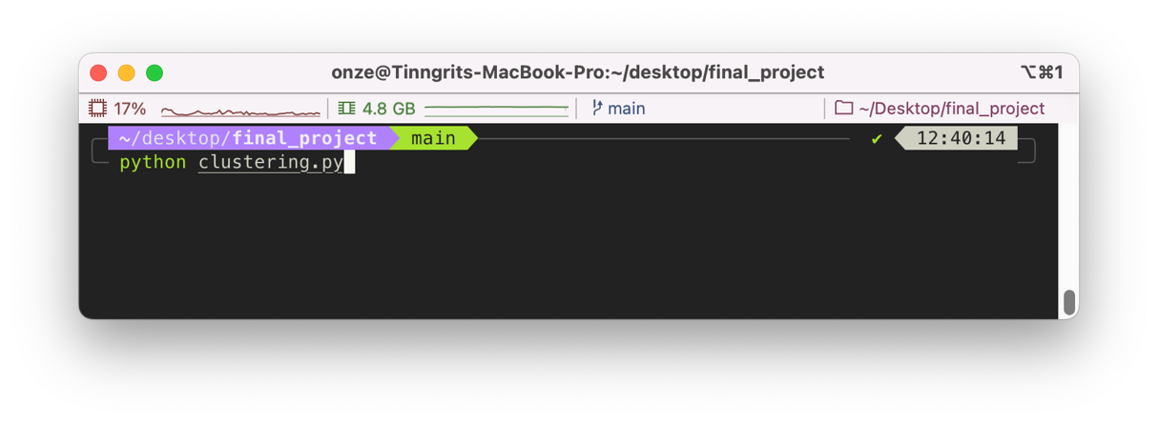

**ภาพที่ 88** แสดงการใช้คำสั่งจัดกลุ่มข้อมูลใน Terminal

4. ได้ไฟล์ clustered_company.csv ในโฟลเดอร์ document ที่เป็นผลลัพธ์การจัดกลุ่มข้อมูล

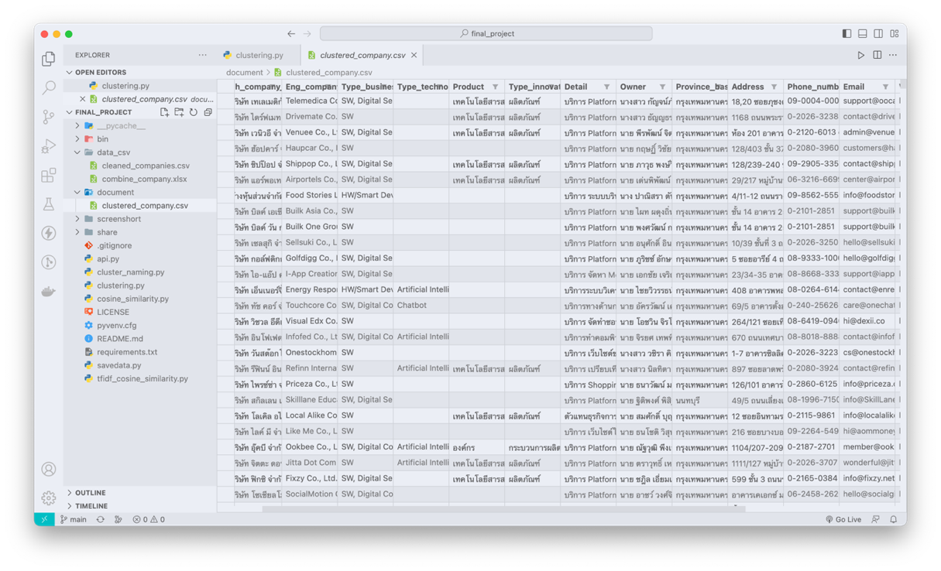

**ภาพที่ 89** แสดงไฟล์ clustered_company.csv

5. เลือกไฟล์ข้อมูลบริษัทที่จัดกลุ่มแล้ว กดปุ่ม CSV เพื่อ Import ข้อมูลแบบไฟล์นามสกุล csv และกดปุ่ม Import และกดปุ่ม Done เพื่อเสร็จสิ้นกระบวนการ



**ภาพที่ 90** หน้าต่าง Import ข้อมูลนามสกุลไฟล์ csv

6. เมื่อ Import ข้อมูลสำเร็จจะได้ข้อมูลอยู่ใน Collection



**ภาพที่ 91** ข้อมูลใน Collection ในโปรแกรม MongoDB compass

## 2. ผู้ใช้งาน

2.1 เข้าเว็บไซต์ <https://intern-assistant.vercel.app> จากนั้นทำการค้นหาบริษัทด้วยความสนใจในรูปแบบงานของผู้ใช้

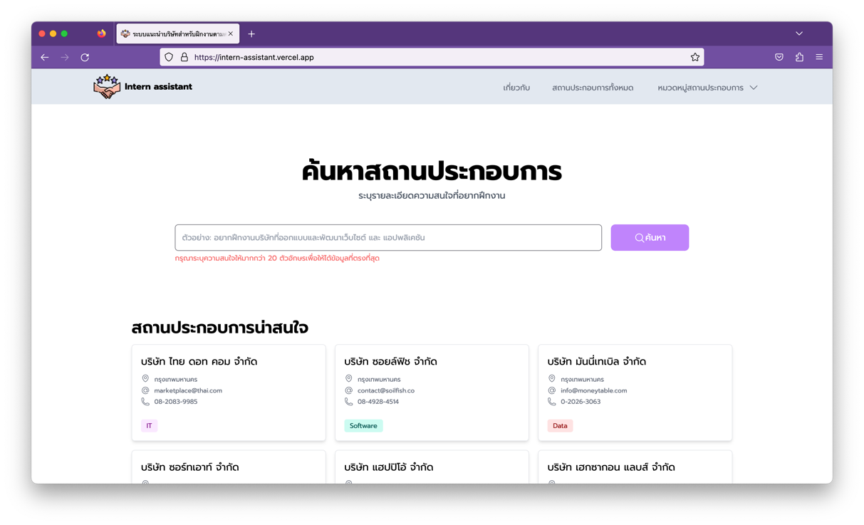

**ภาพที่ 92** หน้าเว็บไซต์ intern-assistant.vercel.app

2.2 เมื่อเจอรายชื่อบริษัทผู้ใช้สามารถกดดูข้อมูลบริษัทได้ตามต้องการ

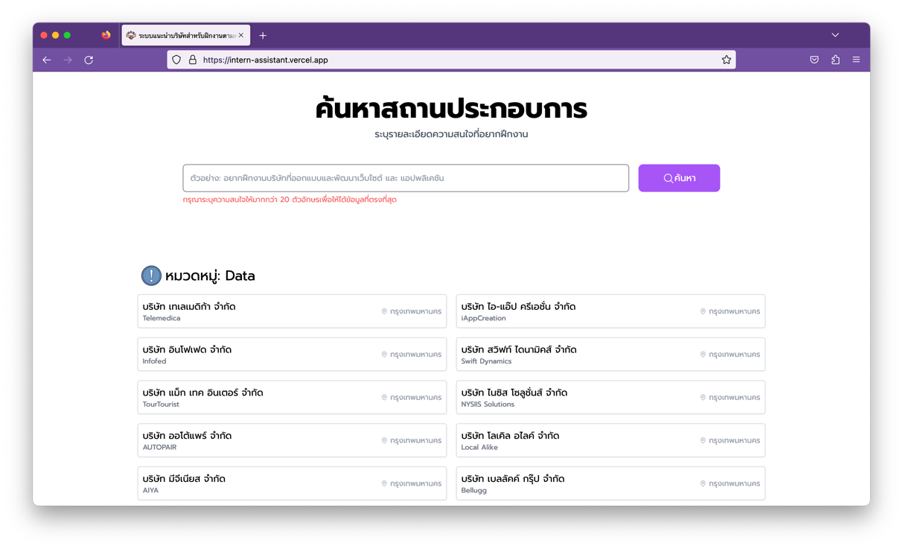

**ภาพที่ 93** หน้าแสดงผลลัพธ์เมื่อค้นหาบริษัท

2.3 ผู้ใช้สามารถดูข้อมูลบริษัทเพื่อประกอบการตัดสินใจในการเลือกสถานประกอบการเพื่อฝึกงานได้

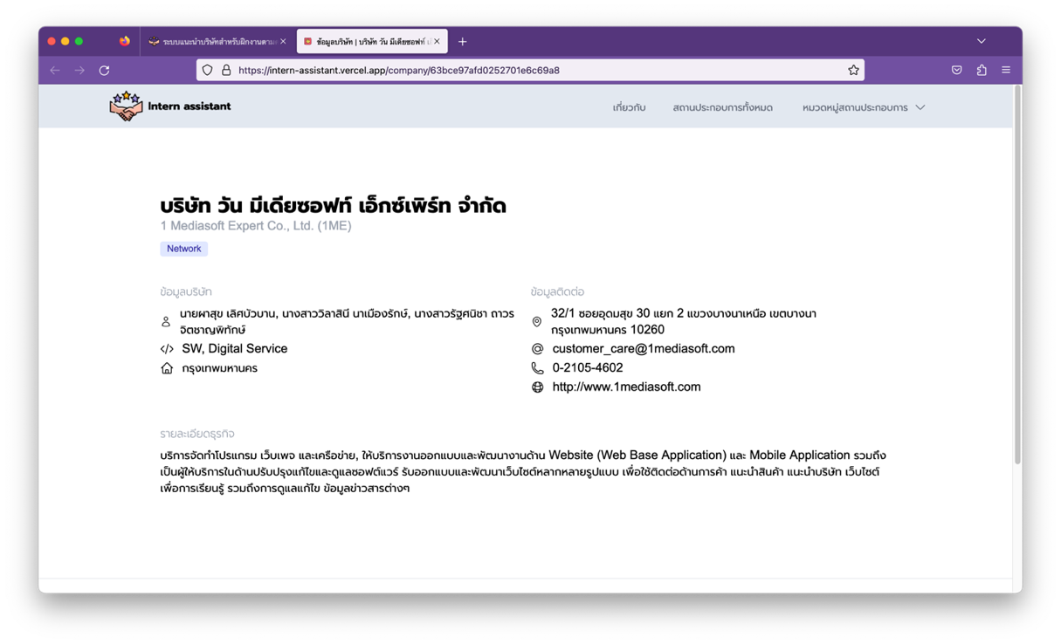

**ภาพที่ 94** หน้าแสดงข้อมูลบริษัท

## 3. Web API

เป็นเว็บ API ที่ทำหน้าที่ให้ข้อมูลที่ต้องการและมีหน้าที่ในการคำนวณค่าความคล้ายคลึง (Cosine similarity) ข้อมูลที่สามารถคืนไปยังคำขอได้มีดังนี้

3.1 ข้อมูลบริษัททั้งหมดในฐานข้อมูล

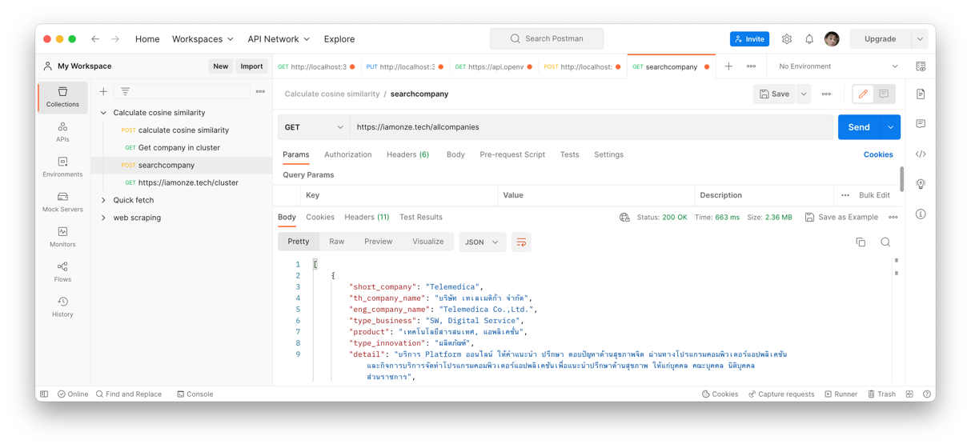

**ภาพที่ 95** ตัวอย่างการส่งคำขอไปยัง <https://iamonze.tech/allcompanies>

จากภาพที่ 95 แสดงตัวอย่างการส่งคำขอไปยัง [https://iamonze.tech/allcompanies ด้วย](https://iamonze.tech/allcompanies%20ด้วย)  
เมธอด GET เพื่อขอข้อมูลบริษัททั้งหมดในฐานข้อมูลด้วยโปรแกรม Postman

3.2 ข้อมูลบริษัทที่อยู่ในกลุ่มที่กำหนด

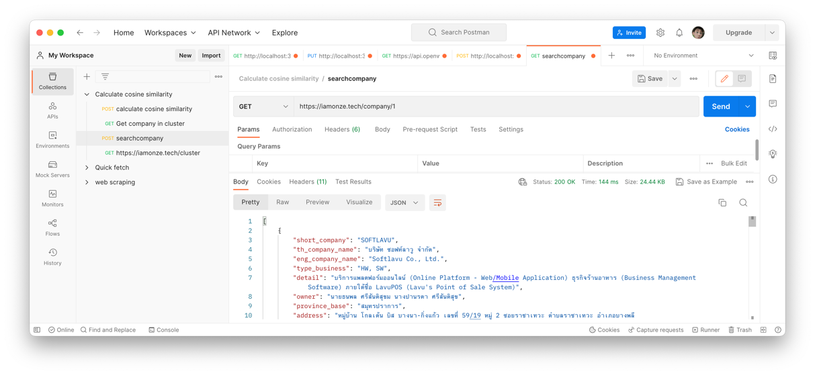

**ภาพที่ 96** ตัวอย่างการส่งคำขอไปยัง <https://iamonze.tech/company/1>

จากภาพที่ 96 แสดงตัวอย่างการส่งคำขอไปยัง https://iamonze.tech/company/1 ด้วย  
เมธอด GET เพื่อขอข้อมูลบริษัทที่อยู่ในกลุ่มที่ 1 ทั้งหมดในฐานข้อมูลด้วยโปรแกรม Postman

3.3 ข้อมูลรายการรหัสข้อกลุ่ม (Cluster ID) ทั้งหมดที่มีในฐานข้อมูล

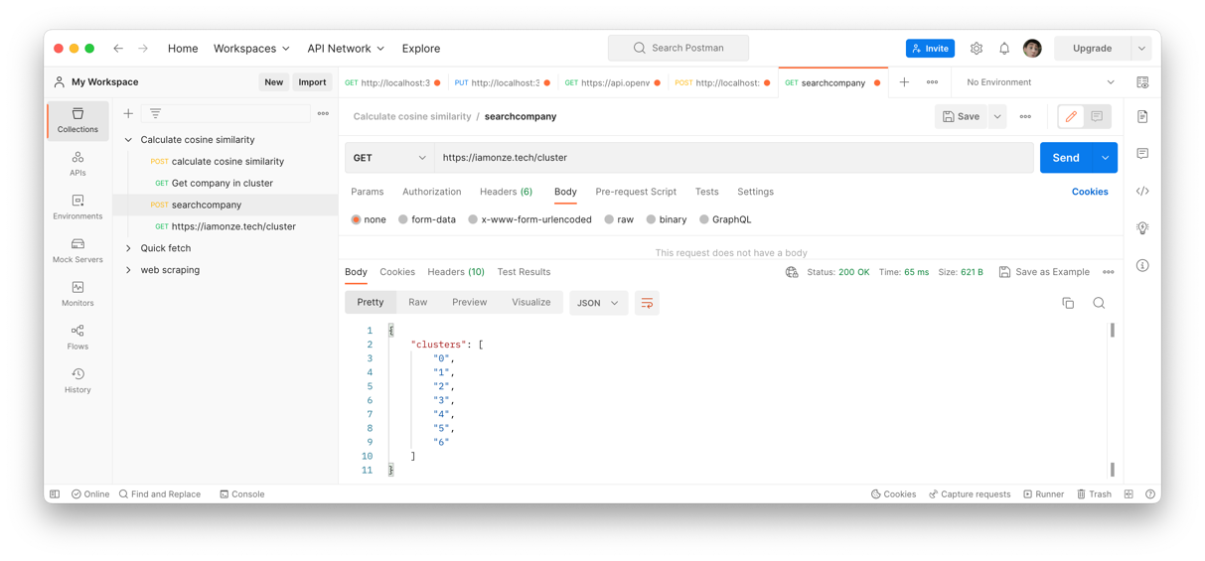

**ภาพที่ 97** ตัวอย่างการส่งคำขอไปยัง <https://iamonze.tech/cluster>

จากภาพที่ 97 แสดงตัวอย่างการส่งคำขอไปยัง https://iamonze.tech/cluster ด้วยเมธอด GET เพื่อขอข้อมูลรายการรหัสของกลุ่มข้อมูล (Cluster ID) ทั้งหมดในฐานข้อมูลด้วยโปรแกรม Postman

3.4 การส่งค่าเพื่อคำนวณค่าความคล้ายคลึง (Cosine similarity)

1. ส่งกลับข้อมูลมาเป็นผลลัพธ์ค่าความคล้ายคลึงและรหัสกลุ่ม (Cluster ID)

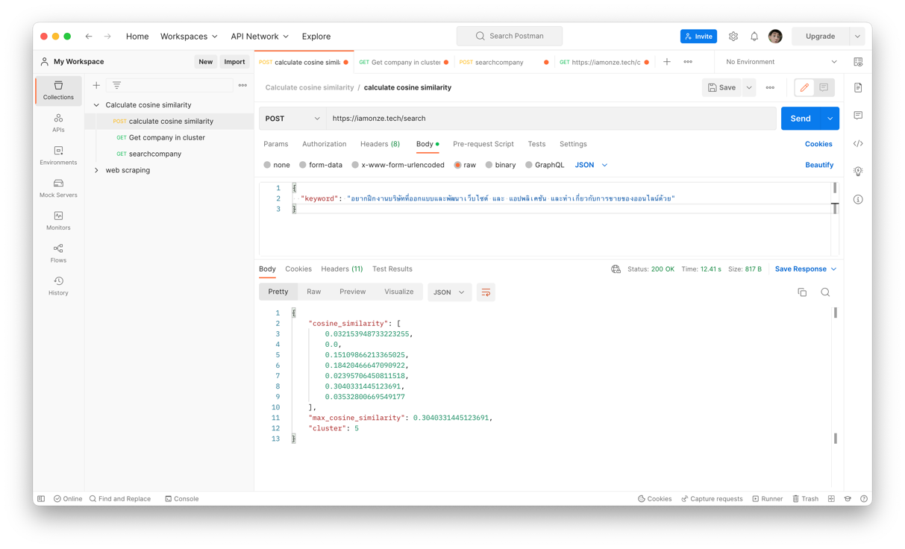

**ภาพที่ 98** ตัวอย่างการส่งคำขอไปยัง <https://iamonze.tech/search>

จากภาพที่ 98 แสดงตัวอย่างการส่งคำขอไปยัง <https://iamonze.tech/search> และแนบข้อมูลรายละเอียดความสนใจของผู้ใช้ไปด้วยเพื่อคำนวณค่าความคล้ายคลึง (Cosine similarity) ด้วยเมธอด POST และผลลัพธ์ที่คืนค่ากลับมาจะเป็นค่าความคล้ายคลึงของแต่ละกลุ่ม และรหัสกลุ่มข้อมูลที่มีความคล้ายคลึงมากที่สุด

2. ส่งกลับข้อมูลมาเป็นข้อมูลบริษัทที่อยู่ในกลุ่มที่มีความคล้ายมากที่สุด

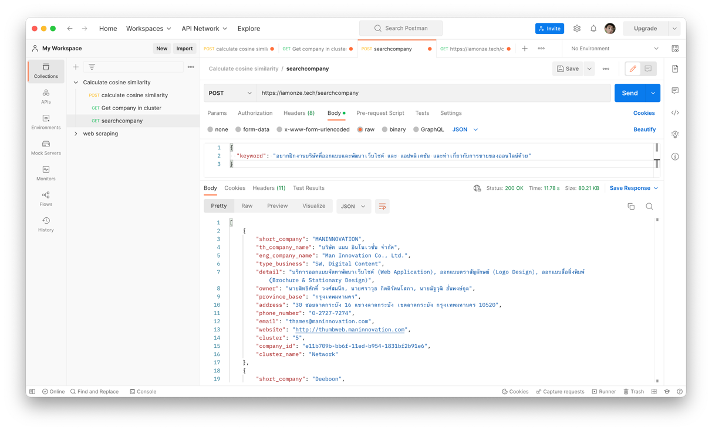

**ภาพที่ 99** ตัวอย่างการส่งคำขอไปยัง <https://iamonze.tech/searchcompany>

จากภาพที่ 99 แสดงตัวอย่างการส่งคำขอไปยัง <https://iamonze.tech/searchcompany> และแนบข้อมูลรายละเอียดความสนใจของผู้ใช้ไปด้วยเพื่อคำนวณค่าความคล้ายคลึง (Cosine similarity) มีลักษณะคล้ายกับการทำงานในภาพที่ 98 แต่ผลลัพธ์ที่คืนค่ากลับมาจะเป็นข้อมูลบริษัทที่อยู่ในกลุ่มที่มีความคล้ายมากที่สุด

# ประวัติผู้ศึกษา



**ชื่อ–นามสกุล :** นายทินกฤต สิงห์แก้ว

**รหัสนักศึกษา :** 64342205007-7

**วันเดือนปีเกิด :** 22 สิงหาคม พ.ศ. 2541

**ที่อยู่ปัจจุบัน :** 209 ม.5 ต.ร้องกวาง อ.ร้องกวาง จ.แพร่ 54140

**E-mail :** tinngrit@outlook.com

**ประวัติการศึกษา**

**พ.ศ. 2554 – พ.ศ. 2557 :** สำเร็จการศึกษาระดับมัธยมศึกษาตอนต้น

โรงเรียนร้องกวางอนุสรณ์ จ.แพร่

**พ.ศ. 2557 – พ.ศ. 2560 :** สำเร็จการศึกษามัธยมศึกษาตอนปลาย

โรงเรียนร้องกวางอนุสรณ์ จ.แพร่

**พ.ศ. 2560 – พ.ศ. 2563 :** สำเร็จการศึกษาระดับประกาศนียบัตรวิชาชีพชั้นสูง

สาขาวิชาเทคโนโลยีคอมพิวเตอร์

สาขางานคอมพิวเตอร์ซอฟต์แวร์

วิทยาลัยเทคนิคแพร่

**พ.ศ. 2564 – ปัจจุบัน :** กำลังศึกษาระดับปริญญาตรี สาขาวิทยาศาสตร์

หลักสูตรวิทยาการคอมพิวเตอร์

คณะวิทยาศาสตร์และเทคโนโลยีการเกษตร

มหาวิทยาลัยเทคโนโลยีราชมงคลล้านนา น่าน